**ĐẠI HỌC QUỐC GIA THÀNH PHỐ HỒ CHÍ MINH**

**TRƯỜNG ĐẠI HỌC CÔNG NGHỆ THÔNG TIN**

**KHOA HỆ THỐNG THÔNG TIN**



**MÔN: PHÁT TRIỂN ỨNG DỤNG WEB**

**ĐỀ TÀI**

**XÂY DỰNG WEBSITE MÔN HỌC**

Phan Nguyễn Lâm Hà 21522030

Trương Gia Huy 21522172

Nguyễn Duy Khánh 21522208

Nguyễn Hoàng Sơn 21520433

Nguyễn Hữu Tài 21522566

Nguyễn Đặng Đức Minh 21521131

**Instructor:** Mr. Mai Xuân Hùng Mr. Nguyễn Dương Tùng

**Lớp:** IS207.O13.HTCL

Hồ Chí Minh, ngày 19 tháng 12 năm 2023

**LỜI CẢM ƠN**

Đầu tiên, nhóm chúng em xin gửi lời cảm ơn chân thành đến quý thầy cô giảng viên Trường Đại học Công nghệ thông tin – Đại học Quốc gia TP. Hồ Chí Minh và quý thầy cô khoa Hệ thống Thông tin đã giúp cho nhóm chúng em có những kiến thức cơ bản làm nền tảng để thực hiện đề tài này.

Đặc biệt, nhóm chúng em xin gửi lời cảm ơn và lòng biết ơn sâu sắc nhất tới thầy – Ths. Mai Xuân Hùng và thầy Nguyễn Dương Tùng, người đã hướng dẫn cho nhóm em suốt thời gian làm đề tài. Thầy đã trực tiếp hướng dẫn tận tình, sửa chữa và đóng góp nhiều ý kiến quý báu giúp nhóm em hoàn thành tốt báo cáo môn học của nhóm. Một lần nữa nhóm em chân thành cảm ơn thầy và chúc thầy dồi dào sức khỏe.

Trong thời gian một học kỳ thực hiện đề tài, nhóm chúng em đã vận dụng những kiến thức nền tảng đã tích lũy đồng thời kết hợp với việc học hỏi và nghiên cứu những kiến thức mới từ thầy cô, bạn bè cũng như nhiều nguồn tài liệu tham tham khảo. Từ đó, nhóm chúng em vận dụng tối đa những gì đã thu nhập được để hoàn thành một báo cáo đồ án tốt nhất. Tuy nhiên, vì kiến thức chuyên môn còn hạn chế và bản thân còn nhiều thiếu xót kinh nghiệm thực tiễn nên nội dung của báo cáo không tránh khỏi những thiếu xót, nhóm em rất mong nhận được sự góp ý, chỉ bảo thêm của quý thầy cô nhằm hoàn thiện những kiến thức của mình để nhóm chúng em có thể dùng làm hành trang thực hiện tiếp các đề tài khác trong tương lai cũng như là trong việc học tập và làm việc sau này.

Một lần nữa xin gửi đến thầy cô, bạn bè lời cảm ơn chân thành và tốt đẹp nhất!

Thành phố Hồ Chí Minh, tháng........ năm ........

**MỤC LỤC**

……................................................................................................................................................

1. Tổng quan đề tài 8

1.1. Giới thiệu đề tài 8

1.2. Mục tiêu đề tài 9

2. Các nguyên cứu có liên quan 9

3. Kiến trúc hệ thống 9

3.2. Các công nghệ và mô hình được sử dụng 9

3.2.3. Codegniter 9

3.2.4. Mysql 10

3.3. Sơ đồ chức năng(UseCase Diagram) 12

3.4. Thiết kế cơ sở dữ liệu 14

3.4.1. Sơ đồ ERD 14

3.4.2. Chi tiết các bảng 15

3.4.2.4. Bảng user 15

3.4.2.5. Bảng ad 15

3.4.2.6. Bảng hoc_vien 16

3.4.2.7. Bảng giang_vien – Lưu trữ thông tin giảng viên 16

3.4.2.8. Bảng mon_hoc – Lưu trữ thông tin môn học 16

3.4.2.9. Bảng lop_hoc – Lưu trữ thông tin lớp học 16

3.4.2.10. Bảng ca – Lưu trữ thông tin ca học 17

3.4.2.11. Bảng phong – Lưu trữ thông tin phòng học 17

3.4.2.12. Bảng buoi_hoc – Lưu trữ thông tin buổi học 17

3.4.2.13. Bảng phan_cong_giang_vien – Lưu trữ thông tin giảng viên được phân công giảng dạy lớp học 17

3.4.2.14. Bảng hoc_vien_tham_gia – Lưu trữ thông tin học viên tham gia lớp học 17

3.4.2.15. Bảng muc – Lưu trữ thông tin mục tài liệu 18

3.4.2.16. Bảng duong_link – Lưu trữ thông tin liên kết được tải lên 18

3.4.2.17. Bảng thong_bao – Lưu trữ thông tin thông báo được tải lên 18

3.4.2.18. Bảng bai_tap – Lưu trữ thông tin bài tập được tải lên 18

3.4.2.19. Bảng tep_tin – Lưu trữ thông tin tệp tin được tải lên 19

3.4.2.20. Bảng vi_tri_tep_tin – Lưu trữ thông tin vị trí tệp tin được tải lên 19

3.4.2.21. Bảng bai_nop – Lưu trữ thông tin nộp bài 19

3.4.2.22. Bảng chi_tiet_bai_nop – Lưu trữ thông tin chi tiết bài nộp 20

3.4.2.23. Bảng tin_nhan_chung – Lưu trữ tin nhắn chung của lớp học 20

3.4.2.24. Bảng tin_nhan_rieng – Lưu trữ tin nhắn giữa 2 người dùng 20

3.4.2.25. Bảng diem_danh – Lưu trữ thông tin điểm danh học viên 20

5. Activity và Sequence Diagram 21

5.1. Activity Diagram 21

5.1.1. Đăng nhập 21

5.1.2. Quản Lý Học Viên 21

5.1.2.4. Thêm học viên 21

5.1.2.5. Xóa học viên 22

5.1.2.6. Sửa học viên 23

5.1.3. Quản Lý Giảng Viên 24

5.1.3.4. Thêm giảng viên 24

5.1.3.5. Xóa Giảng Viên 25

5.1.3.6. Tìm Giảng Viên 26

5.1.3.7. Điều chỉnh giảng viên 27

5.1.3.7.3. Xem thông tin giảng viên 27

5.1.3.7.4. Thêm giảng viên phân công từ lớp 28

5.1.3.7.5. Xóa giảng viên phân công từ lớp 29

5.1.3.7.6. Sửa thông tin giảng viên 30

5.1.4. Quản lý Lớp Học 30

5.1.4.4. Thêm lớp học 30

5.1.4.5. Xóa lớp học 31

5.1.4.6. Tìm lớp học 32

5.1.4.7. Điều chỉnh lớp học 33

5.1.4.7.3. Xem thông tin lớp học 34

5.1.4.7.4. Sửa thông tin lớp học 35

5.1.5. Quản Lý Buổi Học 35

5.1.5.4. Thêm buổi học 35

5.1.5.5. Xóa buổi học 36

5.1.6. Quản Lý Phân Công Giảng Viên 37

5.1.6.4. Thêm Phân Công Giảng Viên 37

5.1.6.5. Xóa Phân Công Giảng Viên 38

5.1.7. Quản Lý Học Viên Tham Gia 39

5.1.7.4. Thêm học viên tham gia 39

5.1.7.5. Xóa học viên tham gia 39

5.1.8. Quản Lý Tài Nguyên 40

5.1.8.4. Thêm tài nguyên 40

5.1.8.5. Xóa Tài Nguyên 41

5.1.8.6. Điều chỉnh bài tập 42

5.1.8.7. Xem thông tin tài nguyên 43

5.1.9. Quản Lý Bài Nộp 43

5.1.9.4. Điều chỉnh bài nộp 43

5.1.9.5. Xóa Bài Nộp 44

5.1.10. Điểm danh 45

5.1.11. Kênh chat chung 45

5.1.12. Quản Lý Tài Khoản 46

5.1.12.4. Đổi mật khẩu 46

5.1.12.5. Xem hồ sơ 47

5.1.12.6. Đăng xuất 48

5.1.12.7. Thay ảnh đại diện 49

5.2. Sequence Diagram 49

5.2.1. Đăng nhập 49

5.2.2. Quản lý học viên 50

5.2.2.4. Thêm học viên 51

5.2.2.5. Xóa học viên 51

5.2.2.6. Sửa học viên 52

5.2.3. Quản lý giảng viên 53

5.2.3.4. Thêm giảng viên 53

5.2.3.5. Xóa giảng viên 54

5.2.3.6. Tìm giảng viên 55

5.2.3.7. Điều chỉnh giảng viên 56

5.2.3.7.3. Xem thông tin giảng viên 56

5.2.3.7.4. Sửa thông tin giảng viên 56

5.2.3.7.5. Thêm giảng viên phân công từ lớp 57

5.2.3.7.6. Xóa giảng viên phân công từ lớp 57

5.2.4. Quản lý lớp học 57

5.2.4.4. Thêm lớp học 57

5.2.4.5. Xóa lớp học 58

5.2.4.6. Tìm lớp học 58

5.2.4.7. Điều chỉnh lớp học 59

5.2.4.7.3. Xem thông tin lớp học 59

5.2.4.7.4. Sửa thông tin lớp học 60

5.2.5. Quản lý buổi học 60

5.2.5.4. Thêm buổi học 60

5.2.5.5. Xóa buổi học 61

5.2.6. Quản lý phân công giảng viên 62

5.2.6.4. Thêm phân công giảng viên 62

5.2.6.5. Xóa phân công giảng viên 63

5.2.7. Quản lý học viên tham gia 63

5.2.7.4. Thêm học viên tham gia 63

5.2.7.5. Xóa học viên tham gia 64

5.2.8. Quản lý tài nguyên 65

5.2.8.4. Xem thông tin tài nguyên 65

5.2.8.5. Thêm tài nguyên 65

5.2.8.6. Xóa tài nguyên 65

5.2.9. Quản lý bài nộp 66

5.2.9.4. Điều chỉnh bài nộp 66

5.2.9.5. Xóa bài nộp 67

5.2.10. Quản lý tài khoản 67

5.2.10.4. Đổi mật khẩu 67

5.2.10.5. Thay ảnh đại diện 68

5.2.10.6. Đăng xuất 69

5.2.10.7. Xem hồ sơ 69

5.2.11. Điểm danh 70

5.2.12. Kênh chat chung 70

6. Giao diện người dùng 71

6.1. Chức năng đăng nhập: 71

6.1.1. Giao diện sau khi đăng nhập: 72

6.2. Chức năng chỉnh sửa giảng viên,học viên và users: 73

6.2.1. Chỉnh sửa giảng viên: tại thanh leftmenu ta nhấn vào giảng viên: 73

6.2.2. Chức năng chỉnh sửa học viên: 75

6.3. Chức năng chỉnh sửa khóa học: 78

6.4. Chức năng chỉnh sửa chi tiết buổi học: 80

6.4.1. Chỉnh sửa thông tin chi tiết 81

6.4.2. Chỉnh sửa giảng viên trong khóa học: 82

6.4.3. Chỉnh sửa Danh sách học viên: 83

6.4.4. Chỉnh sửa buổi học: 84

6.5. Chức năng điểm danh 87

6.6. Kiểm tra tài nguyên 89

6.7. Chức năng quản lý bài tập 90

7. Kết luận 96

7.1. Kết quả đạt được 96

7.2. Hạn chế 96

7.3. Hướng phát triển 96

8. Phân công và tài liệu tham khảo 97

# Tổng quan đề tài

## Giới thiệu đề tài

Ngành công nghệ thông tin là một ngành khoa học đang trên đà phát triển mạnh và ứng dụng rộng rãi trên nhiều lĩnh vực. Cùng với xu hướng phát triển của các phương tiện truyền thông như báo, radio, tivi...thì việc sử dụng Internet ngày càng phổ biến. Truy cập Internet, chúng ta có được một kho thông tin khổng lồ phục vụ mọi nhu cầu, mục đích của chúng ta chỉ bằng một cái nhấp chuột.

Nhận thức được nhu cầu tìm hiểu thông tin, giải trí của xã hội, là sự ra đời của hàng loạt website cho các mục đích thương mại, giải trí, tin tức...Để đáp ứng nhu cầu mua sắm hằng ngày của con người...thì website bán hàng trực tuyến online là một nhu cầu tất yếu. Do đó, chúng em đã vận dụng ngôn ngữ PHP, cơ sở dữ liệu MySQL, công cụ lập trình Visual Studio Code để xây dựng ứng dụng Website cung cấp dịch vụ giáo dục trực tuyến dành riêng cho học sinh các cấp trung học cơ sở, trung học phổ thông, người đi làm và những cá nhân có mong muốn tìm hiểu trước chương trình giảng dạy đại học với danh sách các bài giảng chi tiết được cung cấp từ các trường đại học uy tín Việt Nam.

Hoàn thành xong đề tài, chúng em vô cùng biết ơn thầy đã tận tình hướng dẫn, giảng dạy chúng em, cám ơn giảng viên Mai Xuân Hùng đã hỗ trợ cho chúng em có được nền tảng lí thuyết vững chắc về môn học, cám ơn thầy Nguyễn Dương Tùng đã giúp chúng em hiểu rõ hơn về cách thức xây dựng và duy trì trang web thông qua những bài thực hành thực tế.

Chúng em xin chân thành cảm ơn!

## Mục tiêu đề tài

Nhóm đã thực hiện đề tài nhằm thiết kế và phát triển ứng dụng học trực tuyến giúp cho học sinh, sinh viên có nguồn thông tin uy tín, phong phú hơn về các trường đại học, chương trình học, đồng thời còn giúp các bạn tìm hiểu trước về các môn học học tốt hơn so với bạn bè đồng trang lứa.

Và website của chúng em cung cấp những chức năng như sau:

* Cung cấp thông tin về học viên, môn học, trường, giảng viên...
* Cung cấp bài giảng được cập nhật định kỳ, thông báo từ các trường đại học trên toàn nước.
* Đối với quản trị viên: Lưu trữ dữ liệu và bảo mật hệ thống
* Đối với học viên và giảng viên: có thể truy cập, quản lí thông tin của bản thân, cập nhật, tìm kiếm...

# Các nguyên cứu có liên quan

Website môn học CourseUIT: ***courses.uit.edu.vn***

Đây là website quản lý toàn diện các khóa học,môn học, giảng viên và sinh viên tham gia lớp học

* Cung cấp nền tảng để giảng viên và sinh viên học tập trực tuyến, trao đổi thông tin, tài liệu, thi trực tuyến.

# Kiến trúc hệ thống

## Các công nghệ và mô hình được sử dụng

### 3.2.1. Codegniter



* Codeigniter là 1 framework viết bằng ngôn ngữ lập trình PHP dựa trên mô hình MVC.
* Nó cho phép các nhà phát triển xây dựng các ứng dụng web nhanh hơn bằng cách cung cấp những thư viện đầy đủ cho các tác vụ thông thường.
* Ưu điểm:

Tốc độ vô cùng nhanh chóng: CodeIgniter được đánh giá là 1 PHP framework có tốc độ nhanh, chúng có thể đáp ứng được hàng triệu lượt truy cập trên một ngày.

Phổ biến vì dễ sử dụng.

Hỗ trợ hiệu quả cho việc tạo lập website hay các dự án lớn trong thời gian ngắn. Cung cấp cho người dùng các tính năng bảo mật mạnh mẽ.

Codegniter có hệ thống thư viện đa dạng, phục vụ những tác vụ thường gặp nhất hiện nay trong quá trình lập trình web.

* Nhược điểm:

Chưa hỗ trợ Object-Relational Mapping (ORM)

Chưa hỗ trợ Asynchronous Javascrip and XML (AJAX)

CodeIgniter vẫn chưa có các module hỗ trợ cho các tác vụ thường gặp trong quá trình xây dựng ứng dụng web như là: Chứng thực người dùng (User Authorization), trình phân tích RSS (RSS Parser) hoặc trình xử lý PDF…

### MySQL



MySQL là 1 hệ thống quản trị về cơ sở dữ liệu với mã nguồn mở (được gọi tắt là RDBMS) và đang hoạt động theo mô hình dạng client-server. Đối với RDBMS - Relational Database Management System thì MySQL đã được tích hợp apache và PHP.

* Ưu điểm:
* Nhanh chóng: Nhờ vào việc đưa ra một số những tiêu chuẩn và cho phép MySQL làm việc hiệu quả cũng như tiết kiệm chi phí, giúp gia tăng tốc độ thực thi.
* Mạnh mẽ và khả năng mở rộng: MySQL hoàn toàn có thể xử lý số lượng lớn dữ liệu và đặc biệt hơn thế nữa thì nó còn có thể mở rộng nếu như cần thiết.
* Đa tính năng: Ưu điểm MySQL là gì? MySQL hiện đang hỗ trợ nhiều những chức năng SQL rất được mong chờ từ 1 hệ quản trị CSDL quan hệ cả gián tiếp cũng như trực tiếp.
* Độ bảo mật cao: MySQL là gì? Hiện tại nó đang rất thích hợp cho những ứng dụng truy cập CSDL thông qua internet khi sở hữu rất nhiều những tính năng về bảo mật và thậm chí là đang ở cấp cao.
* Nhược điểm:
* Dung lượng hạn chế: Trong trường hợp nếu như số lượng bản ghi của bạn đang lớn dần lên thì khi đó quá trình truy xuất dữ liệu sẽ diễn ra vô cùng khó khăn. Như vậy cần phải áp dụng rất nhiều những biện pháp khác nhau để có thể gia tăng được tốc độ truy xuất những dữ liệu ví dụ như tạo cache MySQL hoặc chia tải database ra nhiều server.

## Sơ đồ chức năng(UseCase Diagram)

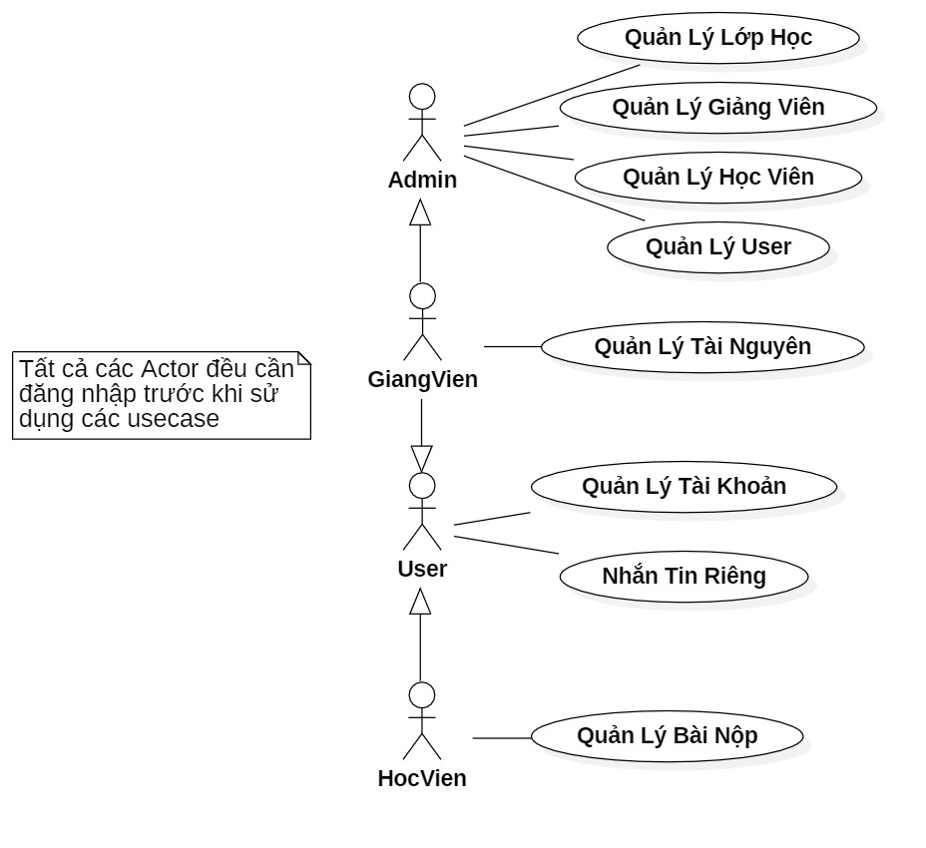

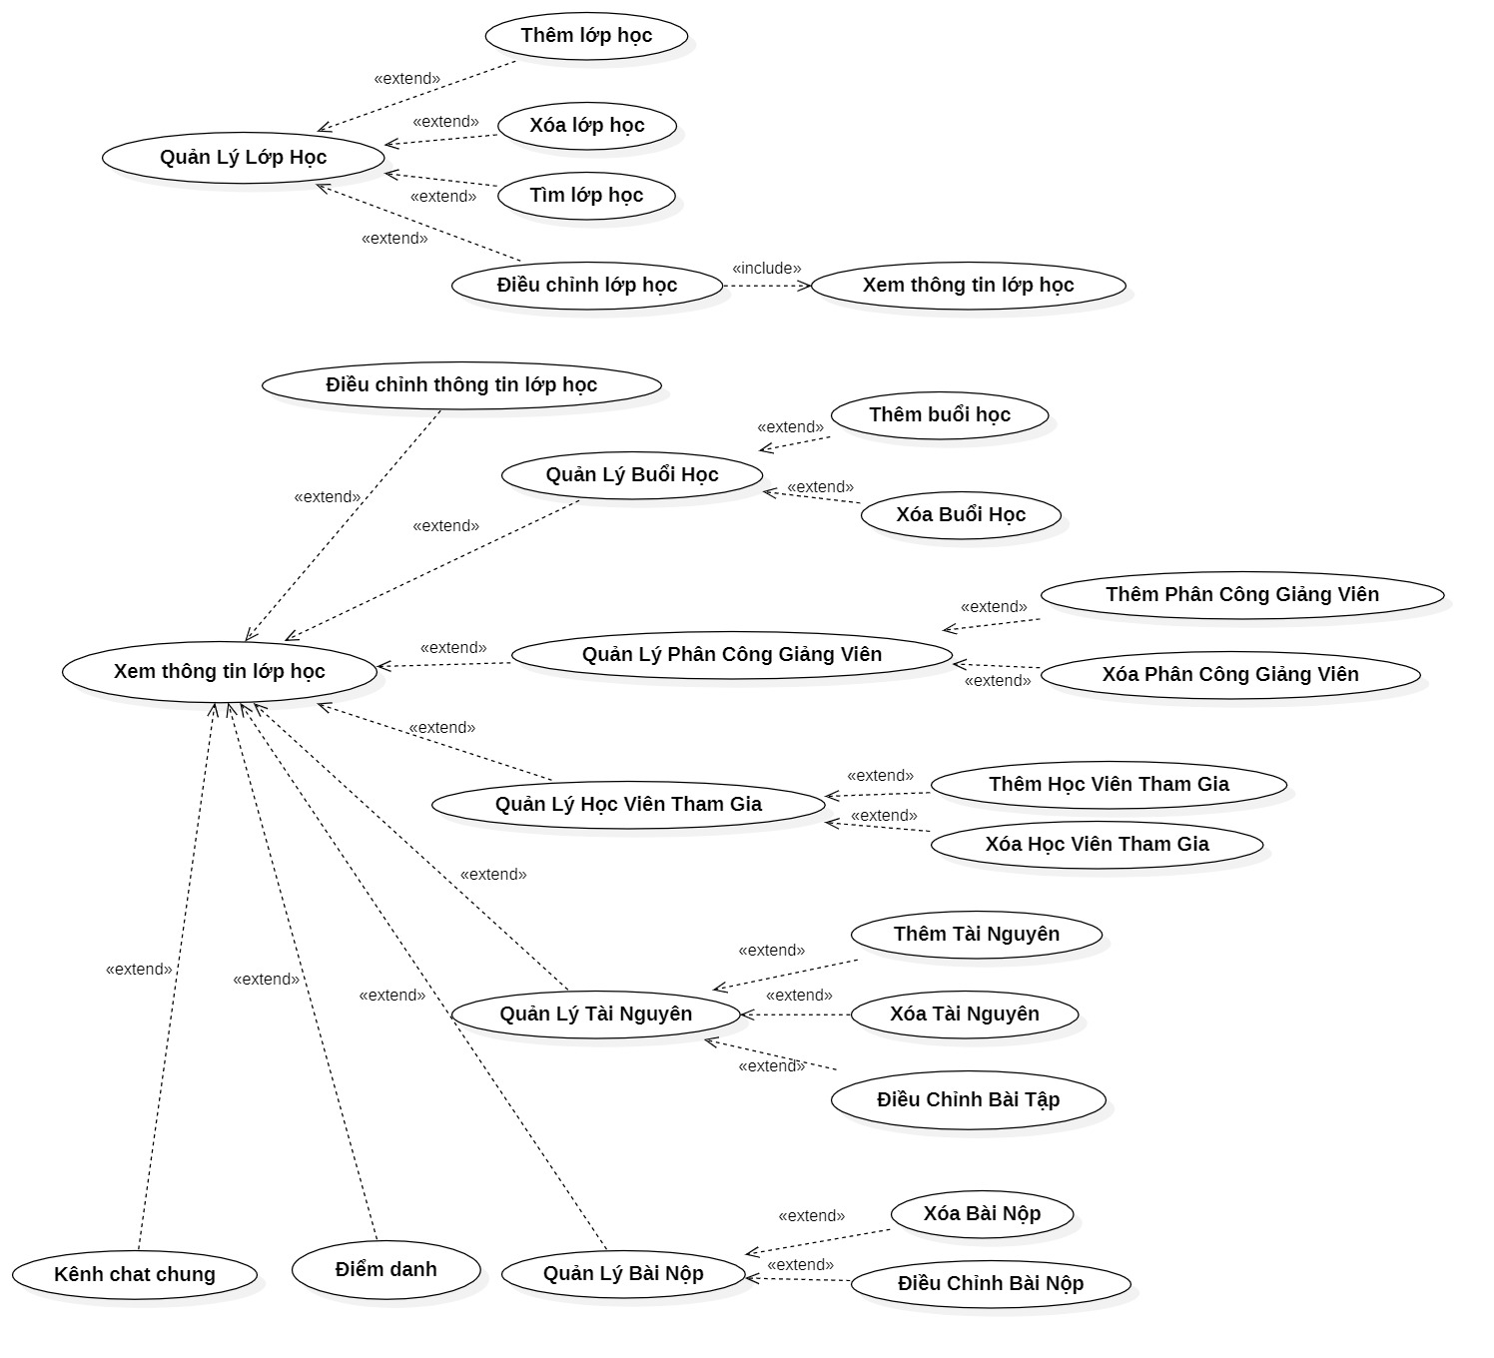

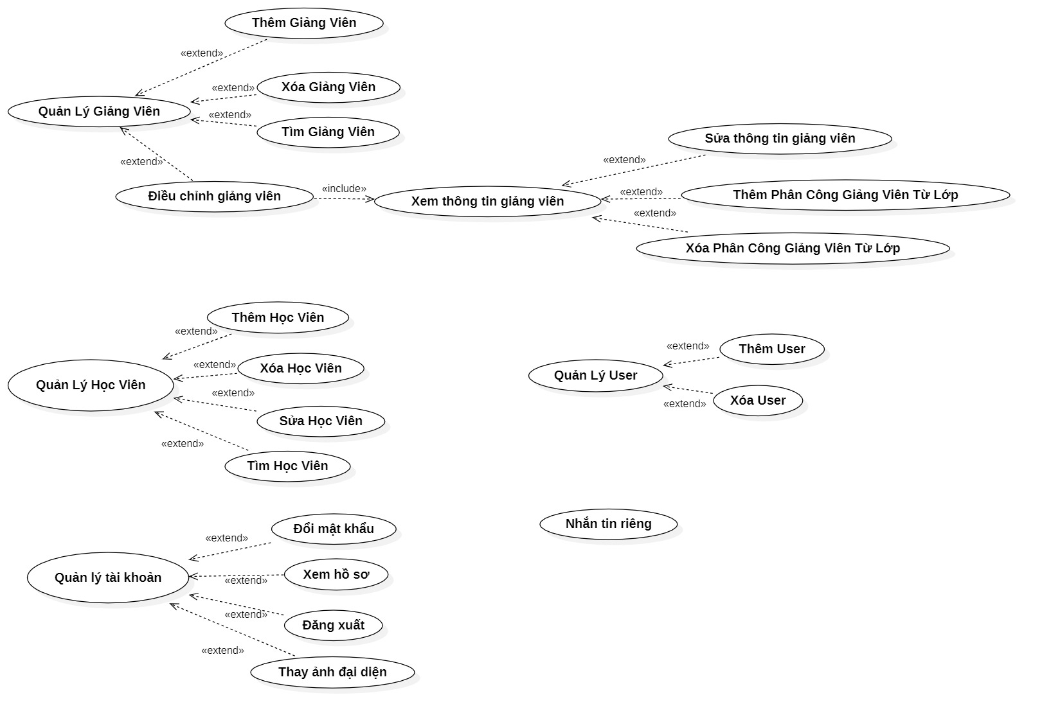

## Thiết kế cơ sở dữ liệu

### Sơ đồ ERD

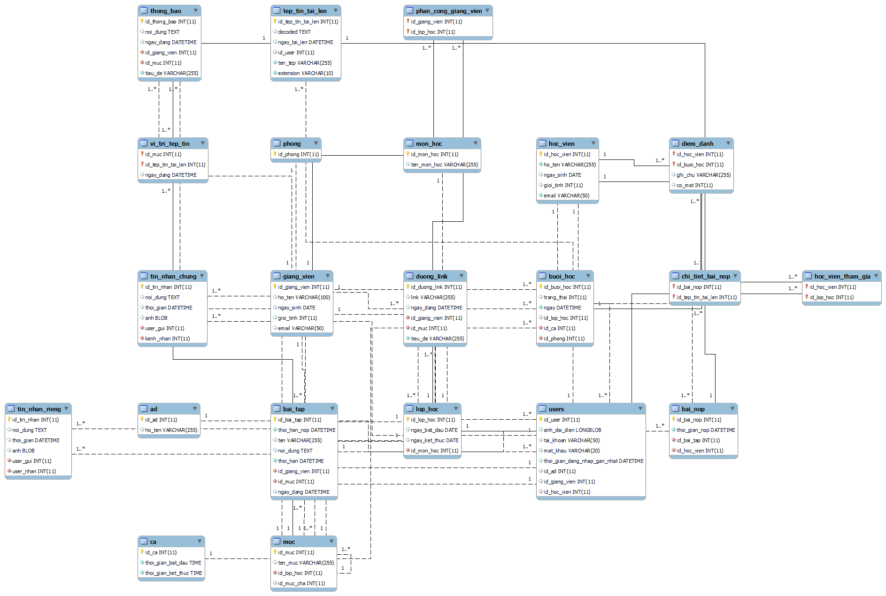

### Chi tiết các bảng

#### Bảng user

|  |  |  |
| --- | --- | --- |
| Tên thuộc tính | Kiểu dữ liệu | Mô tả |
| id_user | INT(11) | ID của người dùng |
| anh_dai_dien | LONGBLOB | Ảnh đại diện của người dùng |
| tai_khoan | VARCHAR(50) | Tên tài khoản |
| mat_khau | VARCHAR(20) | Mật khẩu của tài khoản |
| thoi_gian_dang_nhap_gan_nhat | DATETIME | Thời gian đăng nhập lần gần nhất |
| id_ad | INT(11) | Mã quản trị viên |
| id_giang_vien | INT(11) | Mã giảng viên |
| id_hoc_vien | INT(11) | Mã học viên |

#### Bảng ad

|  |  |  |
| --- | --- | --- |
| Tên thuộc tính | Kiểu dữ liệu | Mô tả |
| id_ad | INT(11) | Mã quản trị viên(khóa chính) |
| ho_ten | VARCHAR(255) | Họ và tên quản trị viên |

#### Bảng hoc_vien

|  |  |  |
| --- | --- | --- |
| Tên thuộc tính | Kiểu dữ liệu | Mô tả |
| id_hoc_vien | INT(11) | Mã học viên( khóa chính) |
| ho_ten | VARCHAR(255) | Họ và tên học viên |
| ngay_sinh | DATE | Ngày sinh học viên |
| gioi_tinh | INT(11) | Giới tính học viên |
| email | VARCHAR(50) | Email cá nhân học viên |

#### Bảng giang_vien – Lưu trữ thông tin giảng viên

|  |  |  |
| --- | --- | --- |
| Tên thuộc tính | Kiểu dữ liệu | Mô tả |
| id_giang_vien | INT(11) | Mã giảng viên(khóa chính) |
| ho_ten | VARCHAR(100) | Họ tên giàng viên |
| ngay_sinh | DATE | Ngày sinh giảng viên |
| gioi_tinh | INT(11) | GIới tính giảng viên |
| email | VARCHAR(50) | Email giảng viên |

#### Bảng mon_hoc – Lưu trữ thông tin môn học

|  |  |  |
| --- | --- | --- |
| Tên thuộc tính | Kiểu dữ liệu | Mô tả |
| id_mon_hoc | INT(11) | Mã môn học(khóa chính) |
| ten_mon_hoc | VARCHAR(255) | Tên môn học |

#### Bảng lop_hoc – Lưu trữ thông tin lớp học

|  |  |  |
| --- | --- | --- |
| Tên thuộc tính | Kiểu dữ liệu | Mô tả |
| id_lop_hoc | INT(11) | Mã lớp học( khóa chính) |
| ngay_bat_dau | DATE | Ngày bắt đầu học |
| ngay_ket_thuc | DATE | Ngày kết thúc lớp học |
| id_mon_hoc | INT(11) | Mã môn học của lớp |

#### Bảng ca – Lưu trữ thông tin ca học

|  |  |  |
| --- | --- | --- |
| Tên thuộc tính | Kiểu dữ liệu | Mô tả |
| id_ca | INT(11) | Mã ca học(khóa chính) |
| thoi_gian_bat_dau | TIME | Thời gian bắt đầu ca |
| thoi_gian_ket_thuc | TIME | Thời gian kết thúc ca |

#### Bảng phong – Lưu trữ thông tin phòng học

|  |  |  |
| --- | --- | --- |
| Tên thuộc tính | Kiểu dữ liệu | Mô tả |
| id_phong | INT(11) | Mã phòng(khóa chính) |

#### Bảng buoi_hoc – Lưu trữ thông tin buổi học

|  |  |  |
| --- | --- | --- |
| Tên thuộc tính | Kiểu dữ liệu | Mô tả |
| id_buoi_hoc | INT(11) | Mã buổi học(khóa chính) |
| trang_thai | INT(11) | Trạng thái buổi học |
| ngay | DATETIME | Ngày diễn ra |
| id_lop_hoc | INT(11) | Mã lớp của buổi học |
| id_ca | INT(11) | Mã ca học của buổi học |
| id_phong | INT(11) | Mã phòng học của buổi học |

#### Bảng phan_cong_giang_vien – Lưu trữ thông tin giảng viên được phân công giảng dạy lớp học

|  |  |  |
| --- | --- | --- |
| Tên thuộc tính | Kiểu dữ liệu | Mô tả |
| id_giang_vien | INT(11) | Mã giảng viên(khóa chính) |
| id_lop_hoc | INT(11) | Mã lớp học(khóa chính) |

#### Bảng hoc_vien_tham_gia – Lưu trữ thông tin học viên tham gia lớp học

|  |  |  |
| --- | --- | --- |
| Tên thuộc tính | Kiểu dữ liệu | Mô tả |
| id_hoc_vien | INT(11) | Mã học viên(khóa chính) |
| id_lop_hoc | INT(11) | Mã lớp học(khóa chính) |

#### Bảng muc – Lưu trữ thông tin mục tài liệu

|  |  |  |
| --- | --- | --- |
| Tên thuộc tính | Kiểu dữ liệu | Mô tả |
| id_muc | INT(11) | Mã mục(khóa chính) |
| ten_muc | VARCHAR(255) | Tên mục |
| id_lop_hoc | INT(11) | Mã lớp học mục thuộc về |
| id_muc_cha | INT(11) | Mã mục cha của mục hiện tại |

#### Bảng duong_link – Lưu trữ thông tin liên kết được tải lên

|  |  |  |
| --- | --- | --- |
| Tên thuộc tính | Kiểu dữ liệu | Mô tả |
| id_duong_link | INT(11) | Mã đường link(khóa chính) |
| link | VARCHAR(255) | Địa chỉ đường liên kết |
| ngay_dang | DATETIME | Ngày đăng đườngliên kết |
| id_giang_vien | INT(11) | Mã giảng viên đăng |
| id_muc | INT(11) | Mã mục chứa đường link |
| tieu_de | VARCHAR(255) | Tiêu đề mô tả |

#### Bảng thong_bao – Lưu trữ thông tin thông báo được tải lên

|  |  |  |
| --- | --- | --- |
| Tên thuộc tính | Kiểu dữ liệu | Mô tả |
| id_thong_bao | INT(11) | Mã thông báo(khóa chính) |
| noi_dung | TEXT | Nội dung thông báo |
| ngay_dang | DATETIME | Ngày đăng thông báo |
| id_giang_vien | INT(11) | Mã giảng viên đăng |
| id_muc | INT(11) | Mã mục chứa thông báo |
| tieu_de | VARCHAR(255) | Tiêu đề thông báo |

#### Bảng bai_tap – Lưu trữ thông tin bài tập được tải lên

|  |  |  |
| --- | --- | --- |
| Tên thuộc tính | Kiểu dữ liệu | Mô tả |
| id_bai_tap | INT(11) | Mã bài tập(khóa chính) |
| thoi_han_nop | DATETIME | Thời hạn nộp bài |
| ten | VARCHAR(255) | Tên bài tập |
| noi_dung | TEXT | Nội dung mô tả bài tập |
| thoi_han | DATETIME | Thời gian hiệu lực của bài tập |
| id_giang_vien | INT(11) | Mã giảng viên đăng |
| id_muc | INT(11) | Mã mục chứa bài tập |
| ngay_dang | DATETIME | Ngày đăng bài tập |

#### Bảng tep_tin – Lưu trữ thông tin tệp tin được tải lên

|  |  |  |
| --- | --- | --- |
| Tên thuộc tính | Kiểu dữ liệu | Mô tả |
| id_tep_tin_tai_len | INT(11) | Mã tệp tin(khóa chính) |
| decoded | TEXT | Mã giải của tệp tin |
| ngay_tai_len | DATETIME | Ngày tải lên tệp tin |
| id_user | INT(11) | Mã người dùng tải lên |
| ten_tep | VARCHAR(255) | Tên tệp tin |
| extension | VARCHAR(10) | Loại tệp tin |

#### Bảng vi_tri_tep_tin – Lưu trữ thông tin vị trí tệp tin được tải lên

|  |  |  |
| --- | --- | --- |
| Tên thuộc tính | Kiểu dữ liệu | Mô tả |
| id_muc | INT(11) | Mã mục chứa tệp tin(khóa chính) |
| id_tep_tin_tai_len | INT(11) | Mã tệp tin(khóa chính) |
| ngay_dang | DATETIME | Ngày đăng tệp tin |

#### Bảng bai_nop – Lưu trữ thông tin nộp bài

|  |  |  |
| --- | --- | --- |
| Tên thuộc tính | Kiểu dữ liệu | Mô tả |
| id_bai_nop | INT(11) | Mã bài nộp(khóa chính) |
| thoi_gian_nop | DATETIME | Thời gian nộp bài |
| id_bai_tap | INT(11) | Mã bài tập chứa bài nộp |
| id_hoc_vien | INT(11) | Mã học viên nộp bài |

#### Bảng chi_tiet_bai_nop – Lưu trữ thông tin chi tiết bài nộp

|  |  |  |
| --- | --- | --- |
| Tên thuộc tính | Kiểu dữ liệu | Mô tả |
| id_bai_nop | INT(11) | Mã bài nộp(khóa chính) |
| id_tep_tin_tai_len | INT(11) | Mã tệp tin tải lên(khóa chính) |

#### Bảng tin_nhan_chung – Lưu trữ tin nhắn chung của lớp học

|  |  |  |
| --- | --- | --- |
| Tên thuộc tính | Kiểu dữ liệu | Mô tả |
| id_tin_nhan | INT(11) | Mã tin nhắn chung(khóa chính) |
| noi_dung | TEXT | Nội dung tin nhắn |
| thoi_gian | DATETIME | Thời gian gửi tin nhắn |
| anh | BLOB | Ảnh được gửi |
| user_gui | INT(11) | Mã người gửi |
| kenh_nhan | INT(11) | Kênh nhận tin nhắn |

#### Bảng tin_nhan_rieng – Lưu trữ tin nhắn giữa 2 người dùng

|  |  |  |
| --- | --- | --- |
| Tên thuộc tính | Kiểu dữ liệu | Mô tả |
| id_tin_nhan | INT(11) | Mã tin nhắn riêng(khóa chính) |
| noi_dung | TEXT | Nội dung tin nhắn |
| thoi_gian | DATETIME | Thời gian gửi tin nhắn |
| anh | BLOB | Ảnh được gửi |
| user_gui | INT(11) | Mã người gửi |
| user_nhan | INT(11 | Mã người nhận |

#### Bảng diem_danh – Lưu trữ thông tin điểm danh học viên

|  |  |  |
| --- | --- | --- |
| Tên thuộc tính | Kiểu dữ liệu | Mô tả |
| id_hoc_vien | INT(11) | Mã học viên(khóa chính) |
| id_buoi_hoc | INT(11) | Mã buổi học(khóa chính) |
| ghi_chu | VARCHAR(255) | Ghi chú |
| co_mat | INT(11) | Có mặt |

# Activity và Sequence Diagram

## Activity Diagram

### Đăng nhập

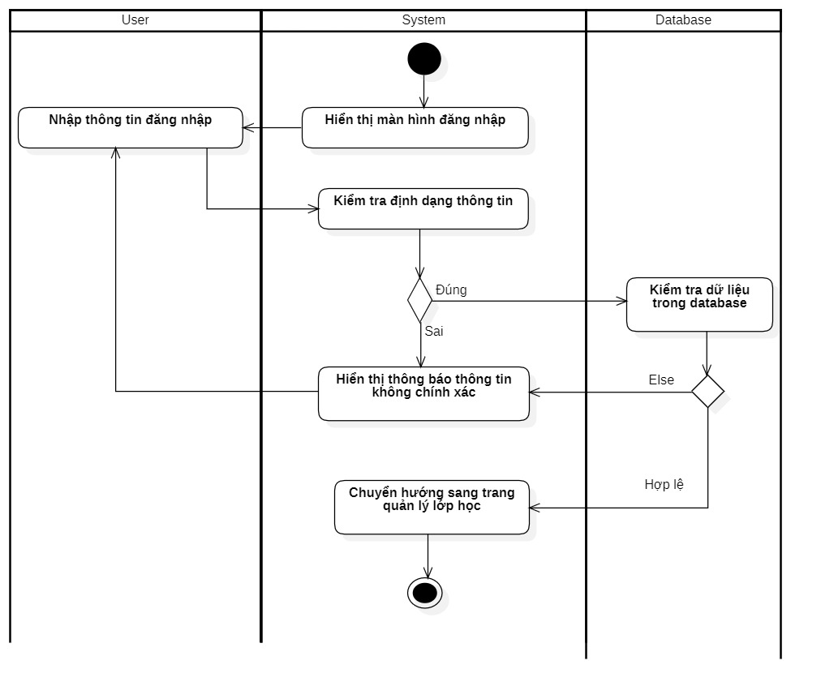

### Quản Lý Học Viên

#### Thêm học viên

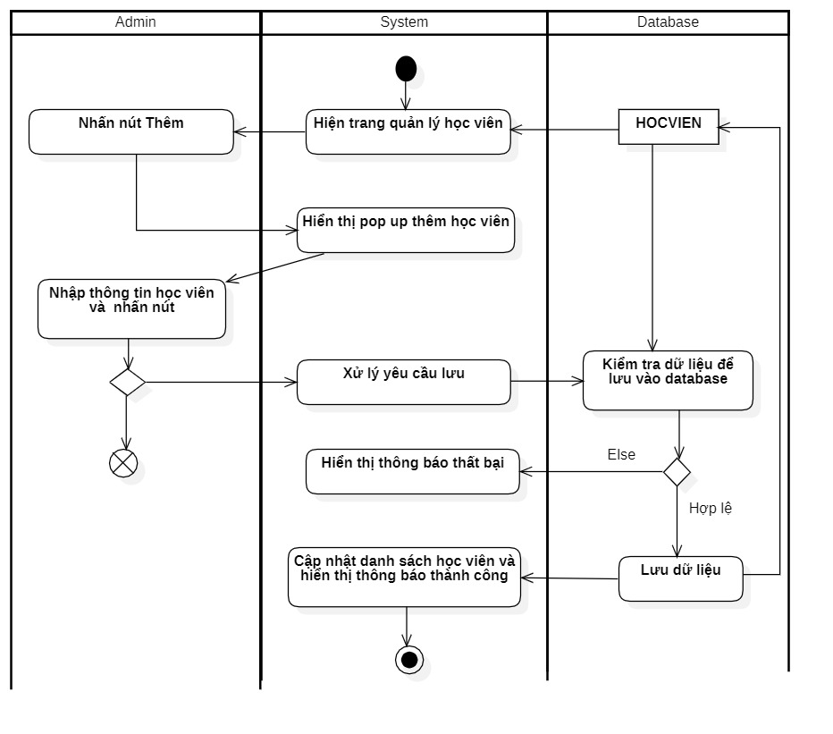

#### Xóa học viên

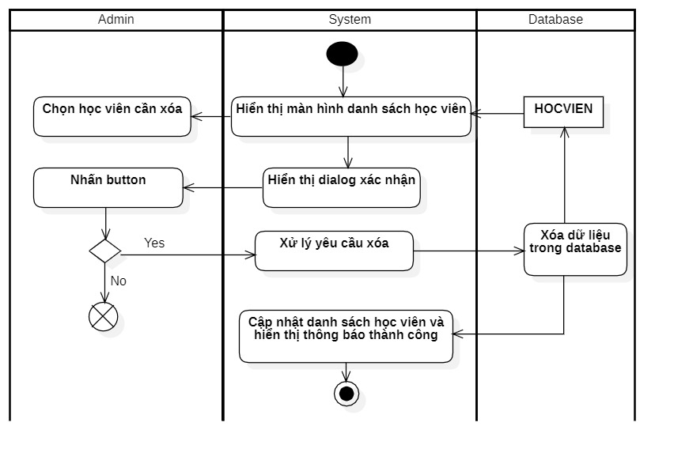

#### Sửa học viên

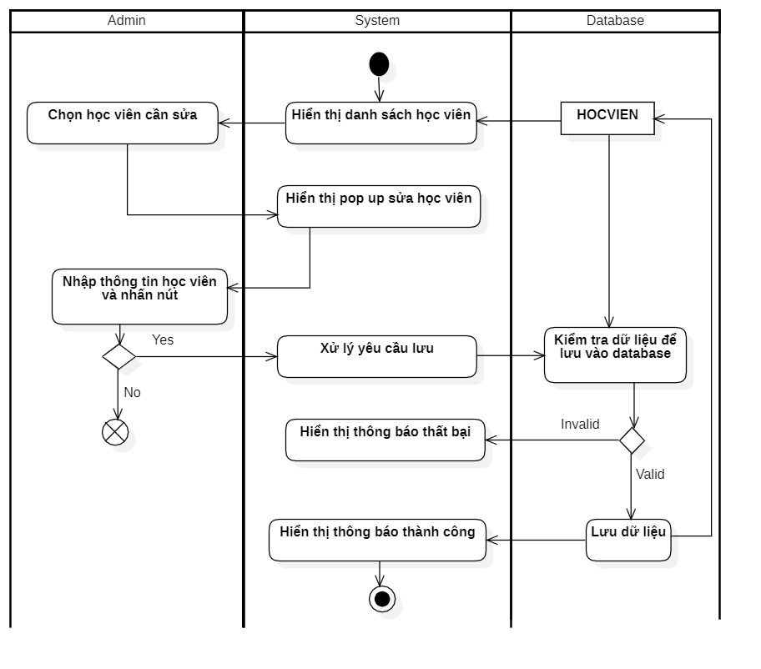

### Quản Lý Giảng Viên

#### Thêm giảng viên

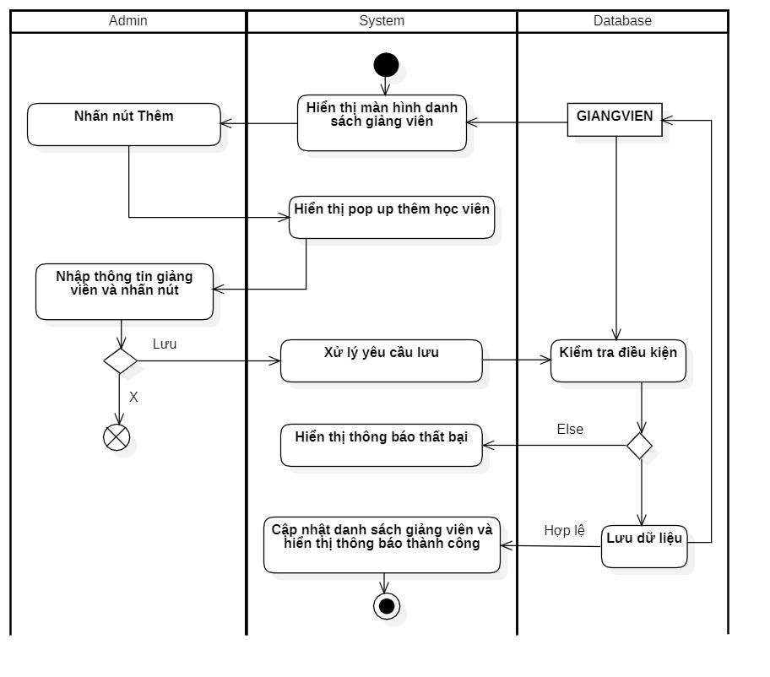

#### Xóa Giảng Viên

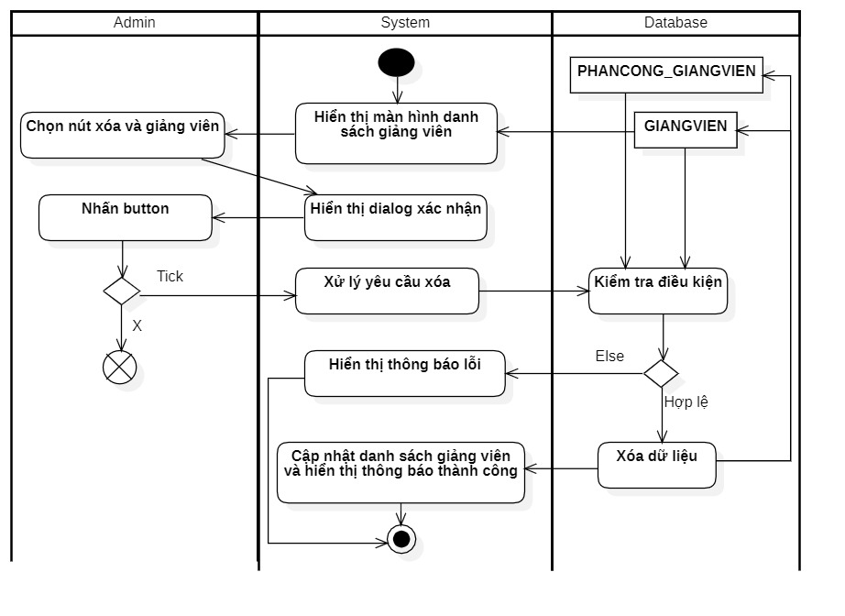

#### Tìm Giảng Viên

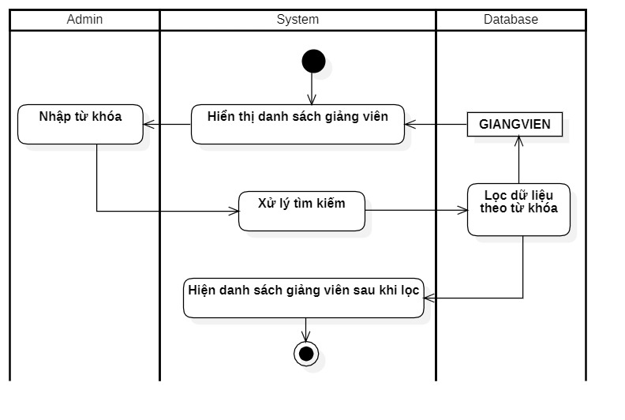

#### Điều chỉnh giảng viên

##### Xem thông tin giảng viên

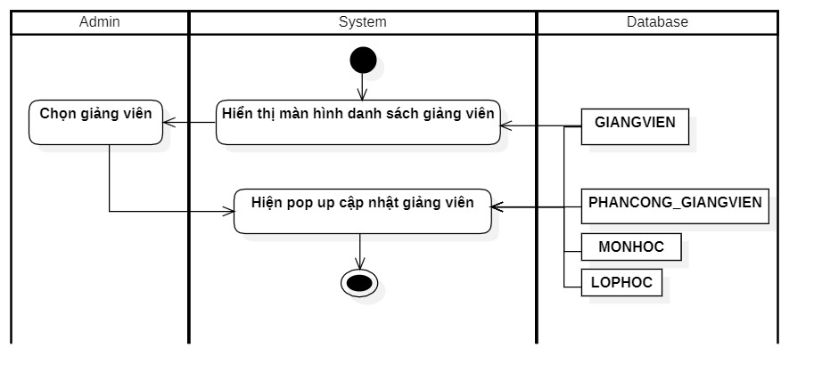

##### Thêm giảng viên phân công từ lớp

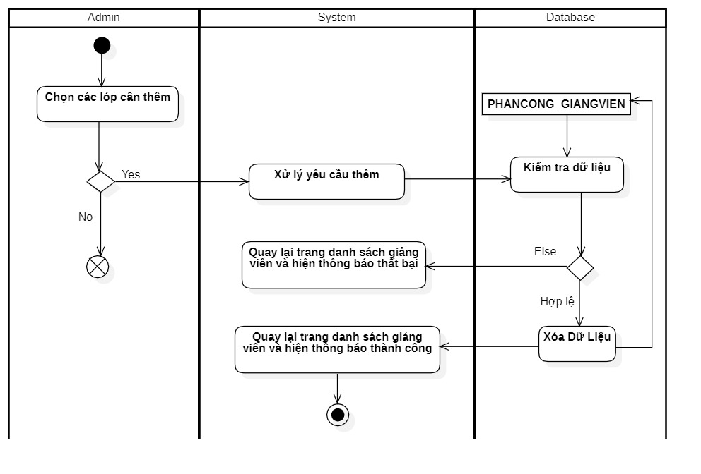

##### Xóa giảng viên phân công từ lớp

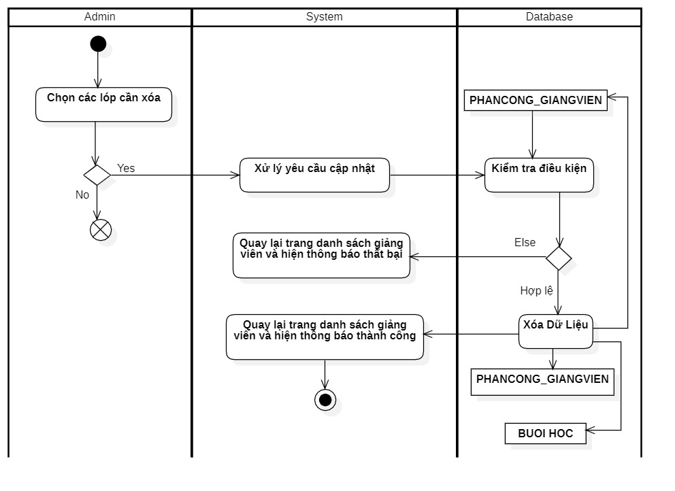

##### Sửa thông tin giảng viên

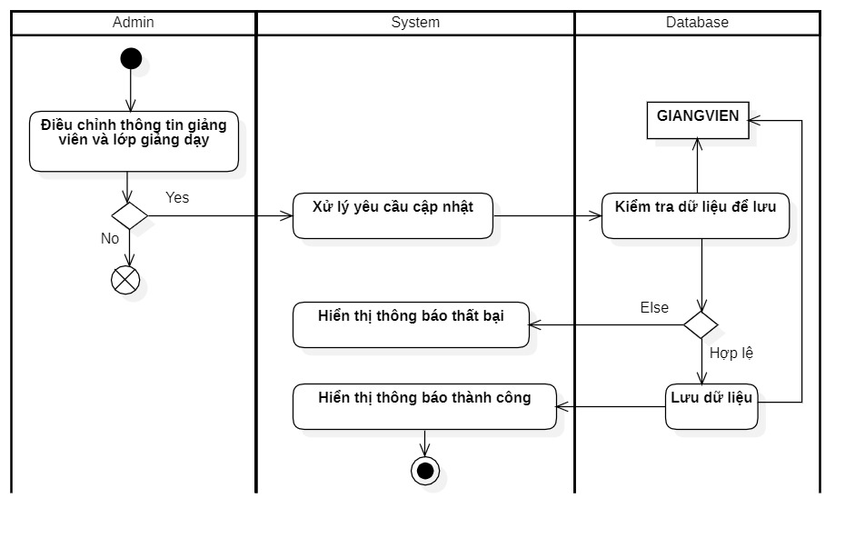

### Quản lý Lớp Học

#### Thêm lớp học

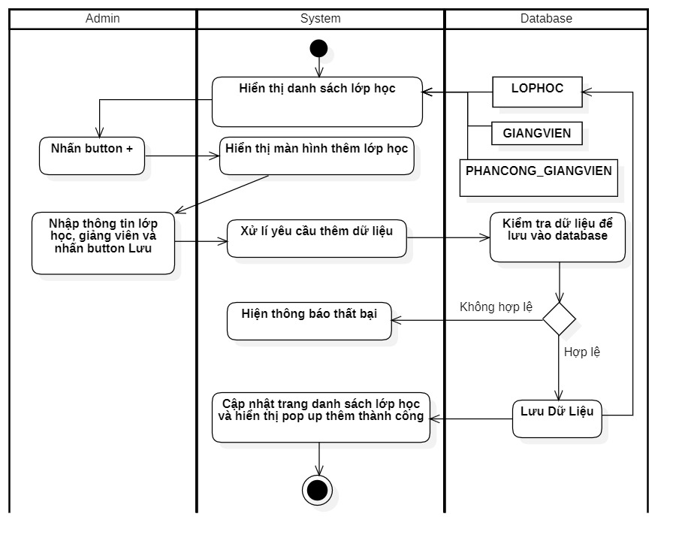

#### Xóa lớp học

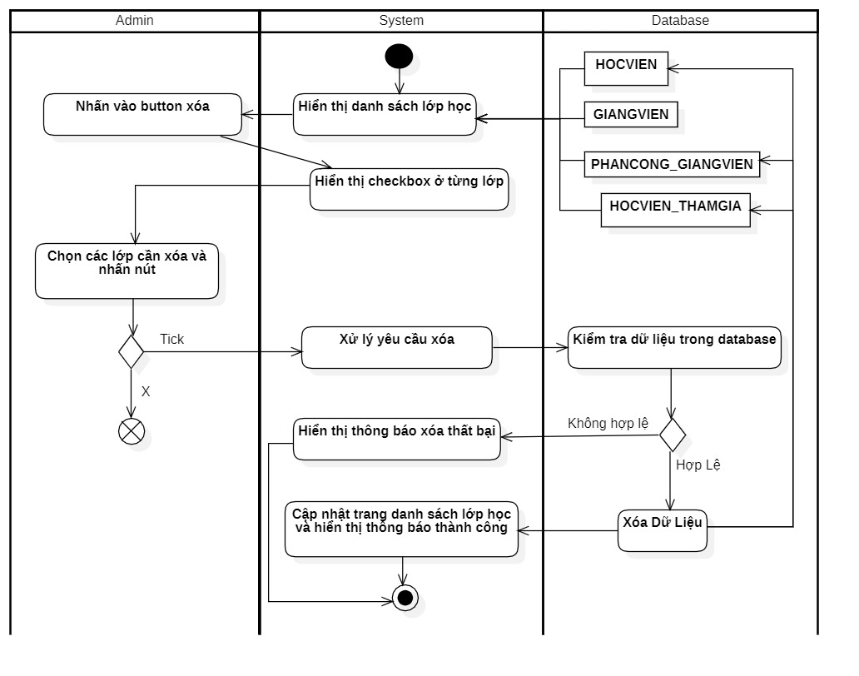

#### Tìm lớp học

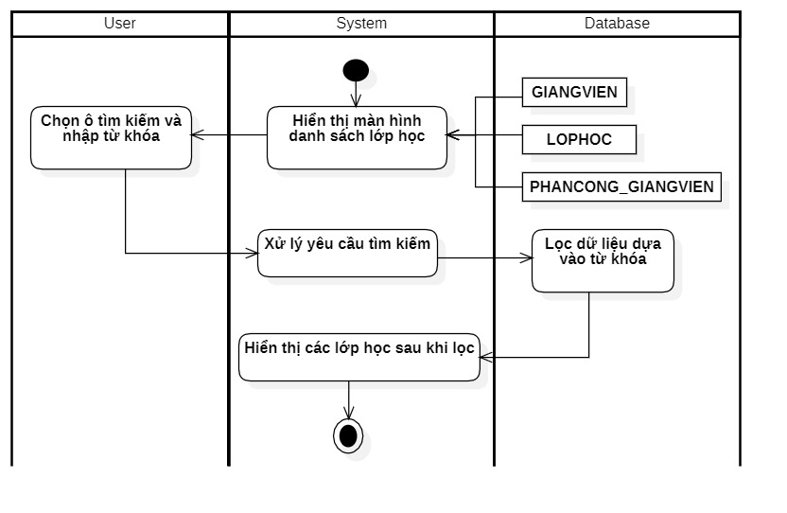

#### Điều chỉnh lớp học

##### Xem thông tin lớp học

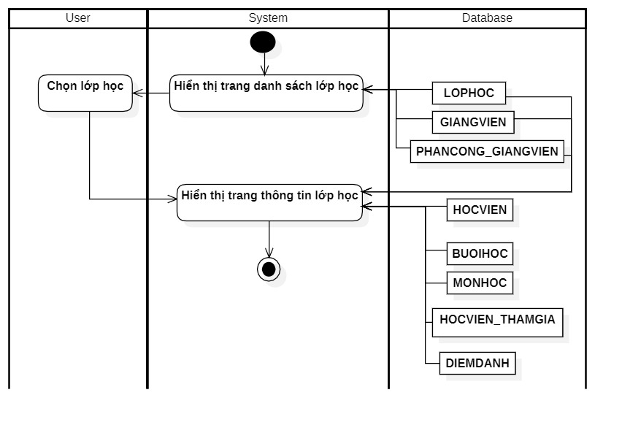

##### Sửa thông tin lớp học

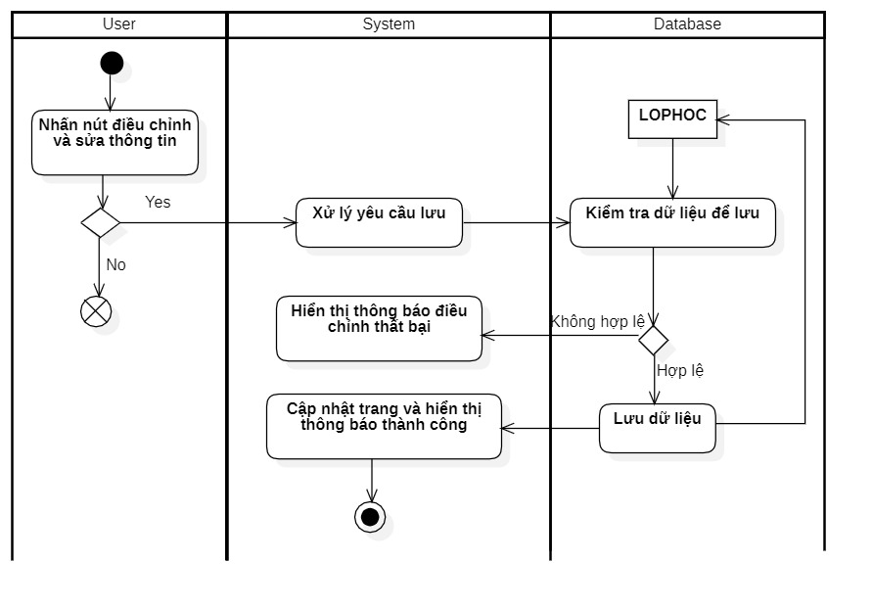

### Quản Lý Buổi Học

#### Thêm buổi học

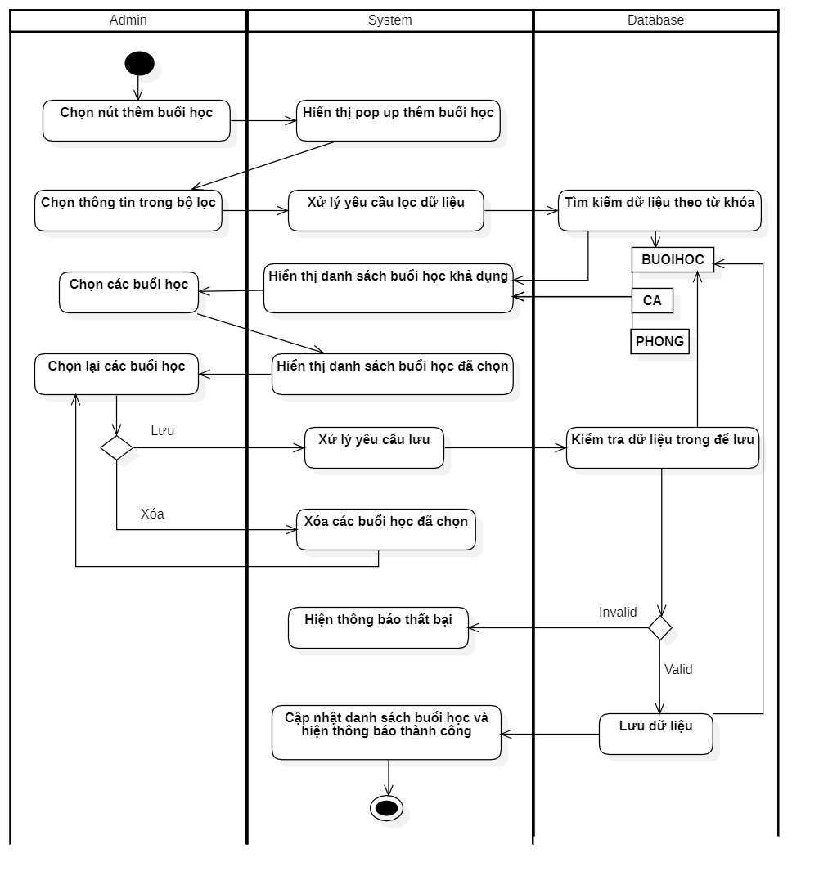

#### Xóa buổi học

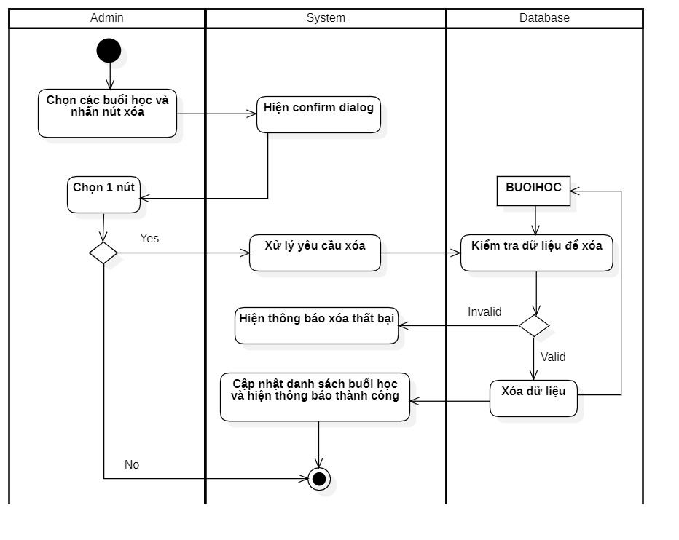

### Quản Lý Phân Công Giảng Viên

#### Thêm Phân Công Giảng Viên

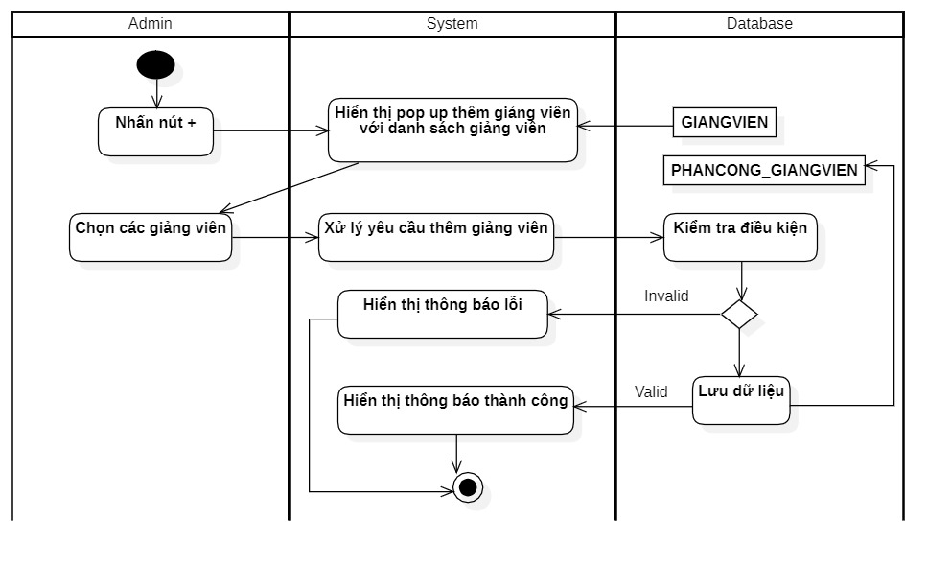

#### Xóa Phân Công Giảng Viên

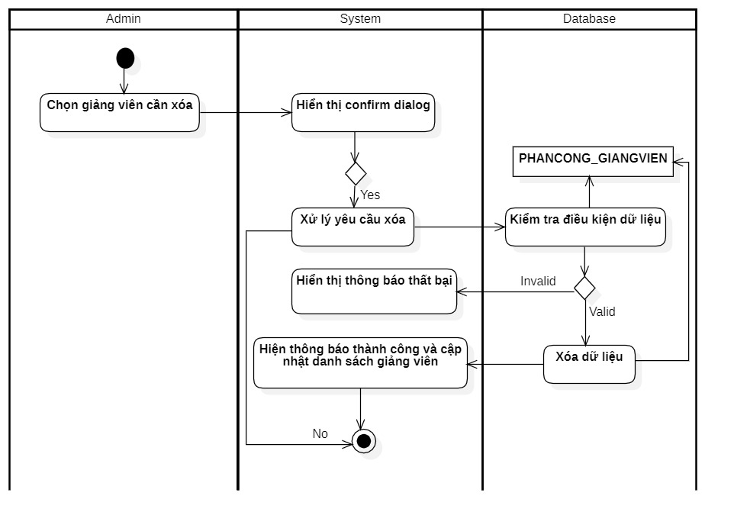

### Quản Lý Học Viên Tham Gia

#### Thêm học viên tham gia

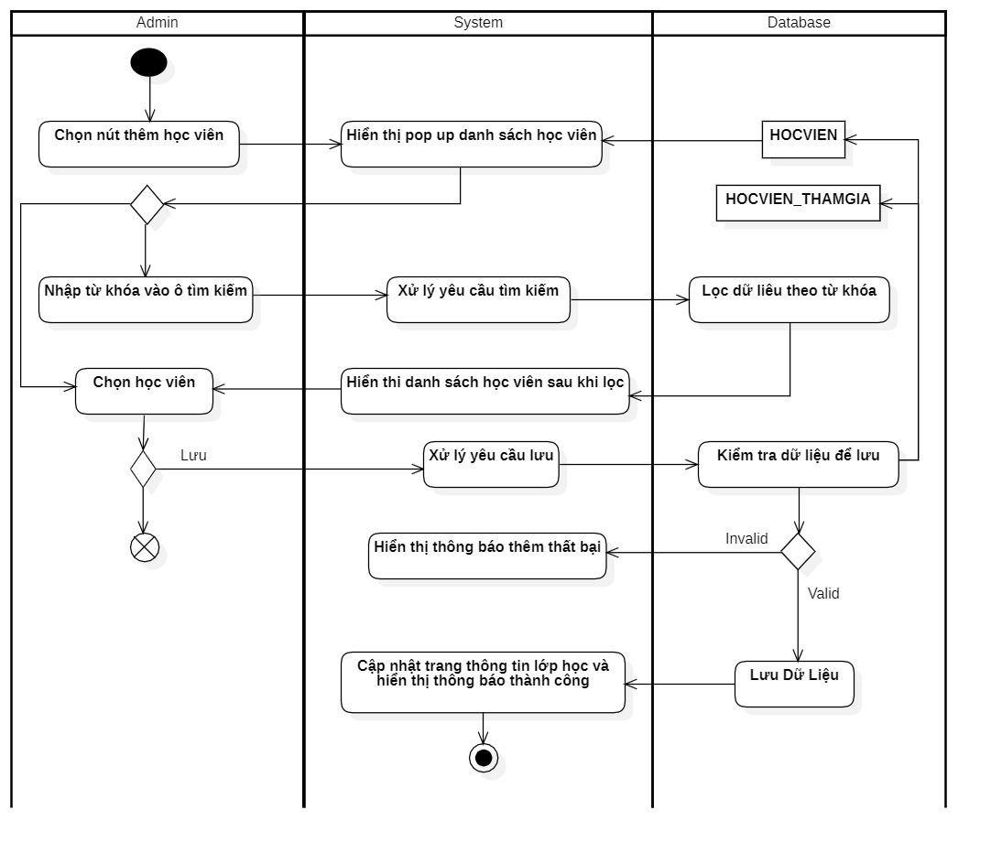

#### Xóa học viên tham gia

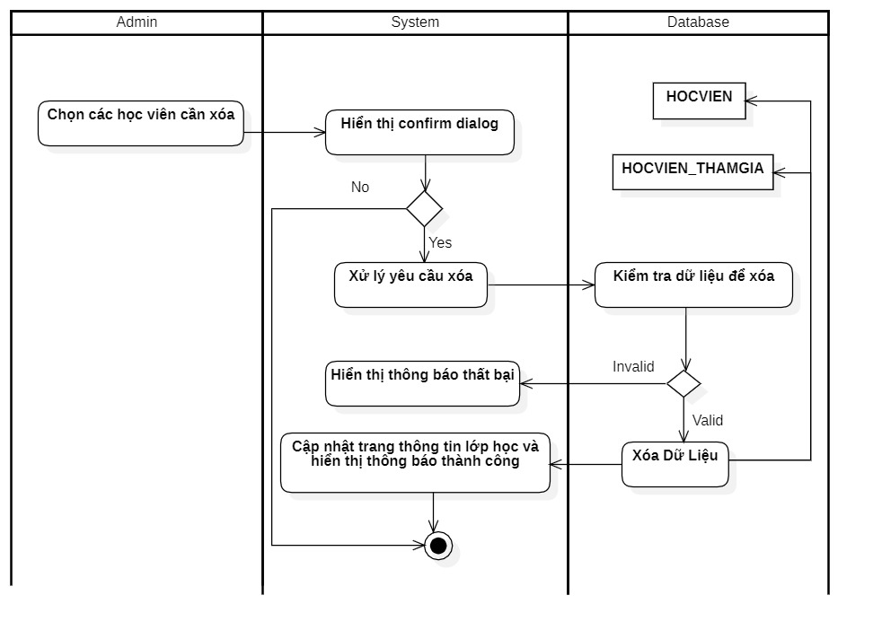

### Quản Lý Tài Nguyên

#### Thêm tài nguyên

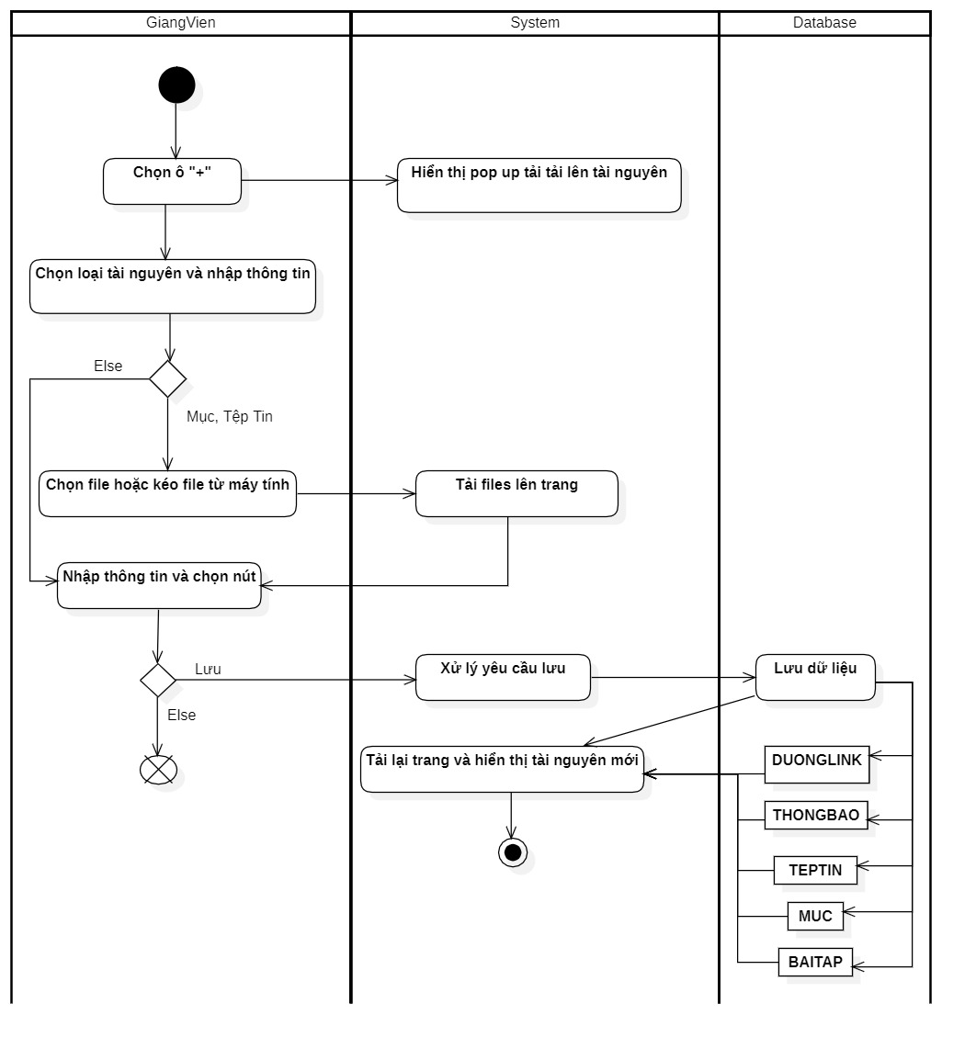

#### Xóa Tài Nguyên

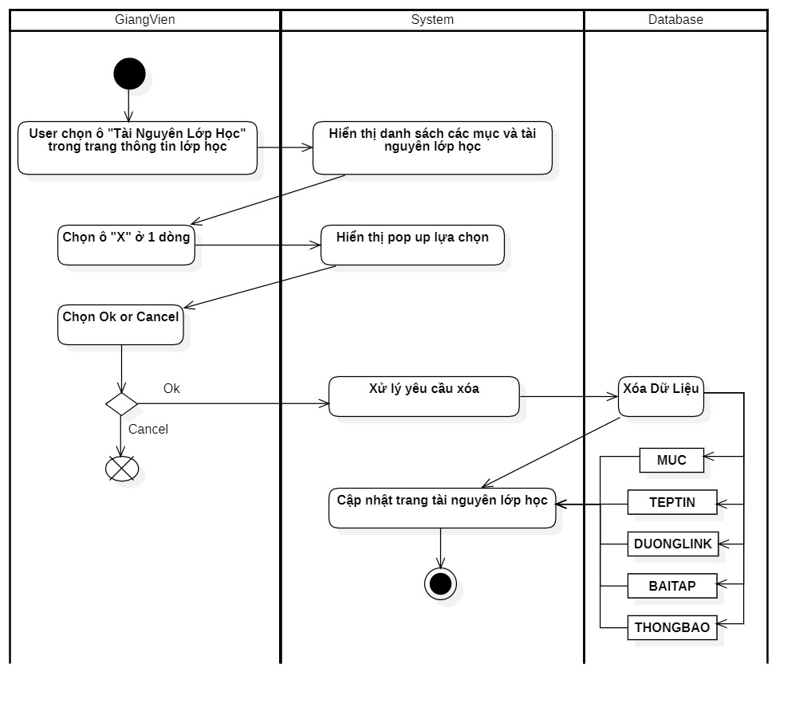

#### Điều chỉnh bài tập

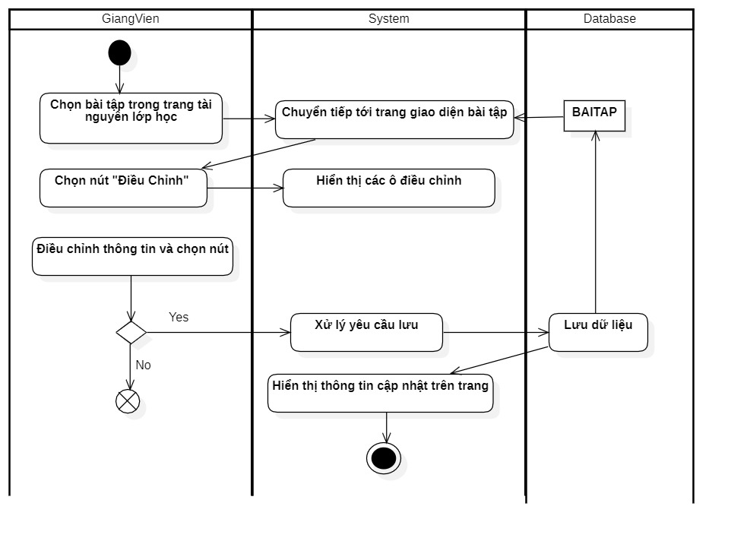

#### Xem thông tin tài nguyên

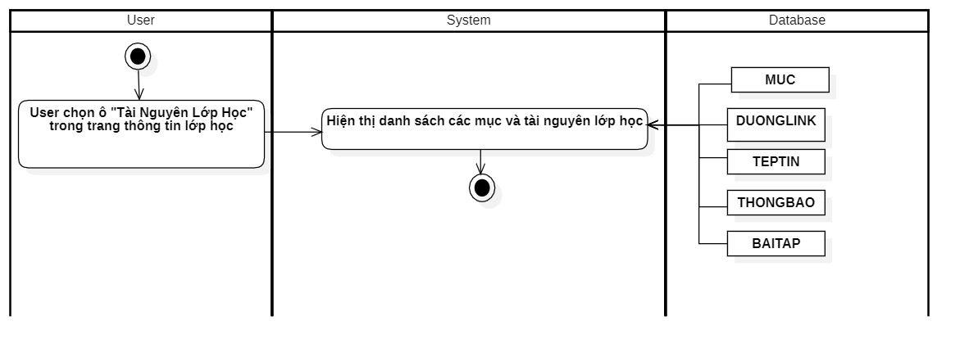

### Quản Lý Bài Nộp

#### Điều chỉnh bài nộp

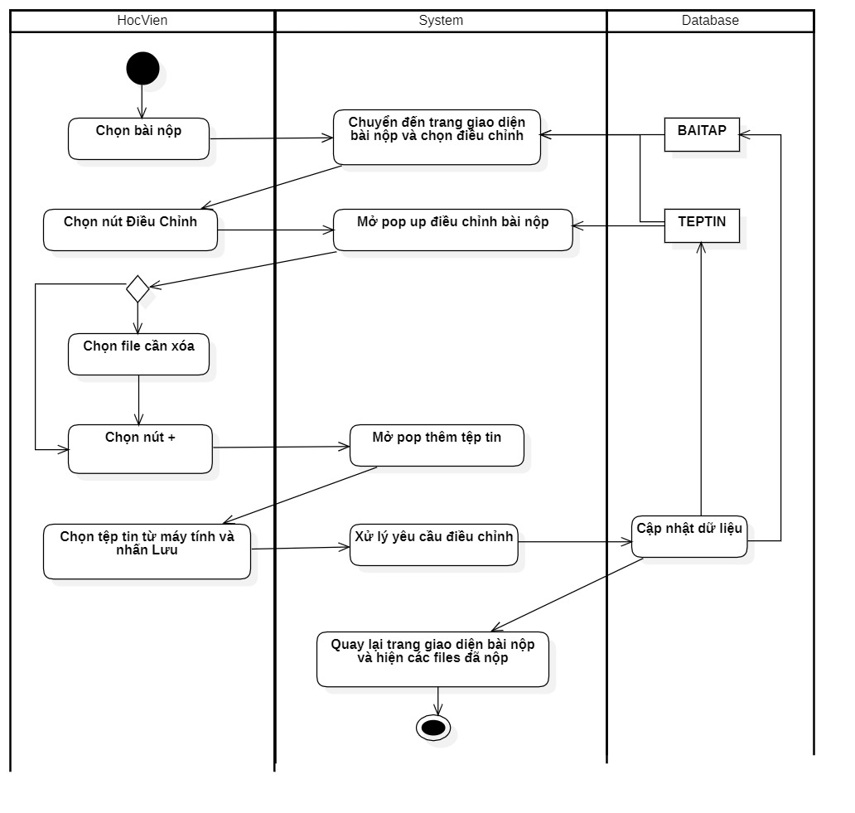

#### Xóa Bài Nộp

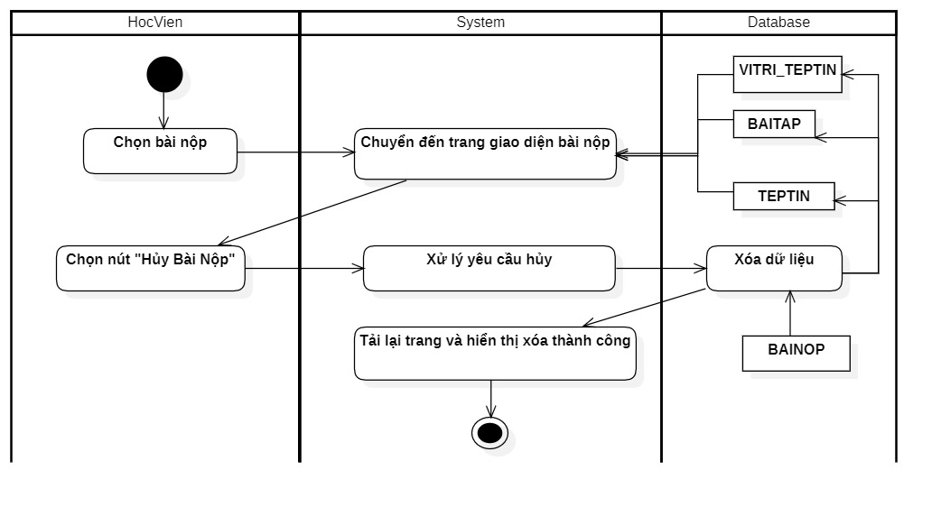

### Điểm danh

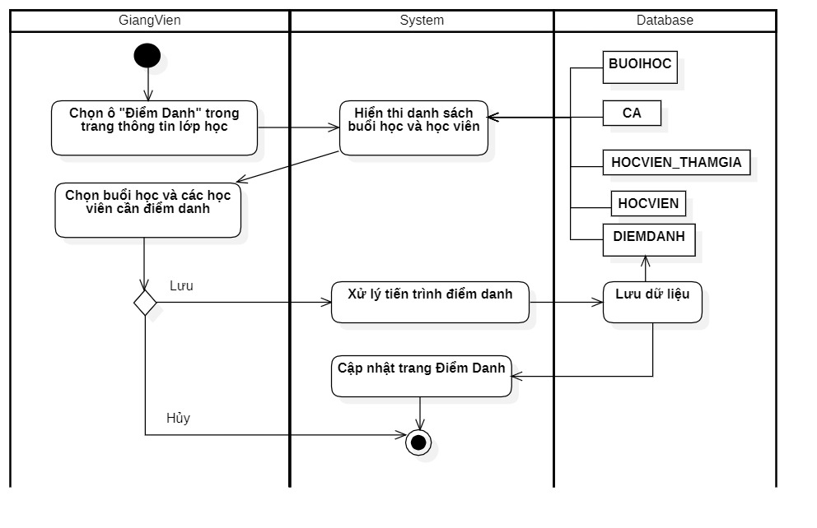

### Kênh chat chung

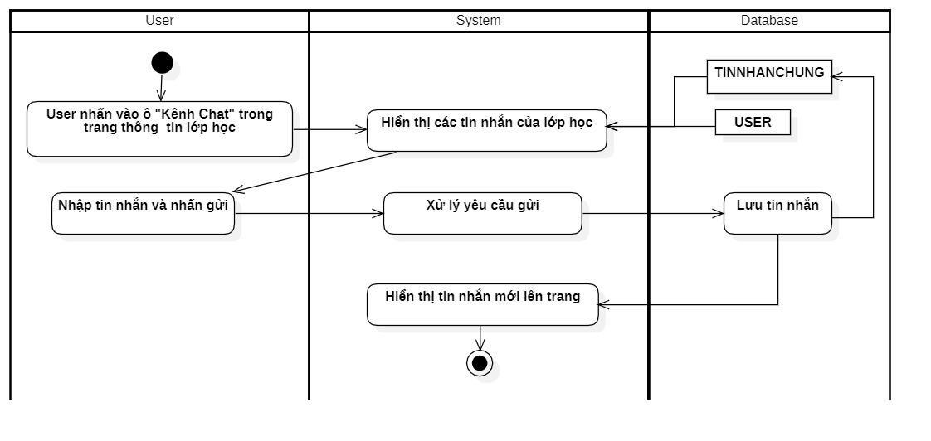

### Quản Lý Tài Khoản

#### Đổi mật khẩu

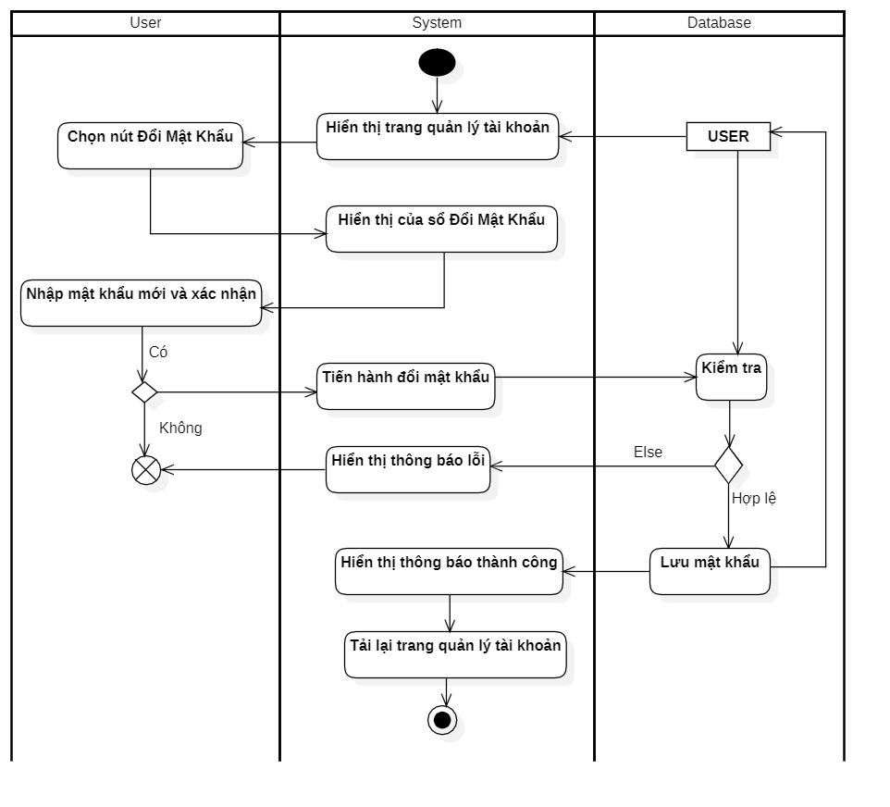

#### Xem hồ sơ

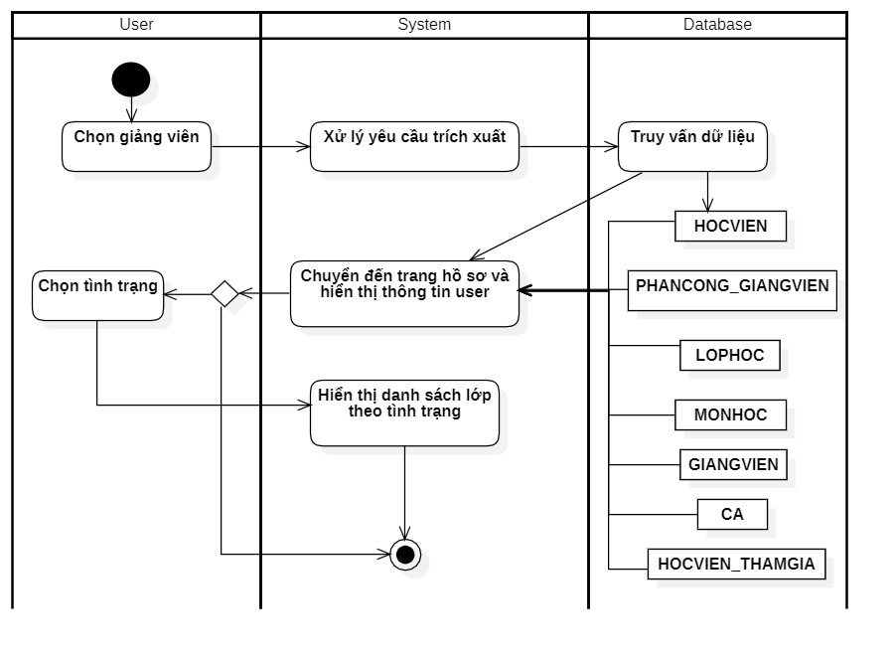

#### Đăng xuất

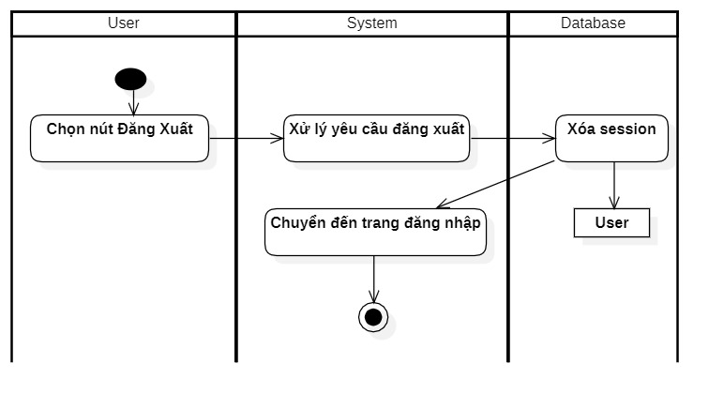

#### Thay ảnh đại diện

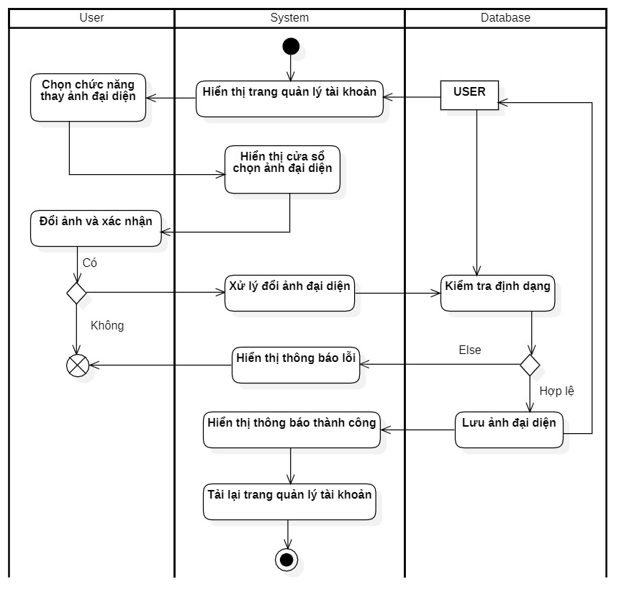

## Sequence Diagram

### Đăng nhập

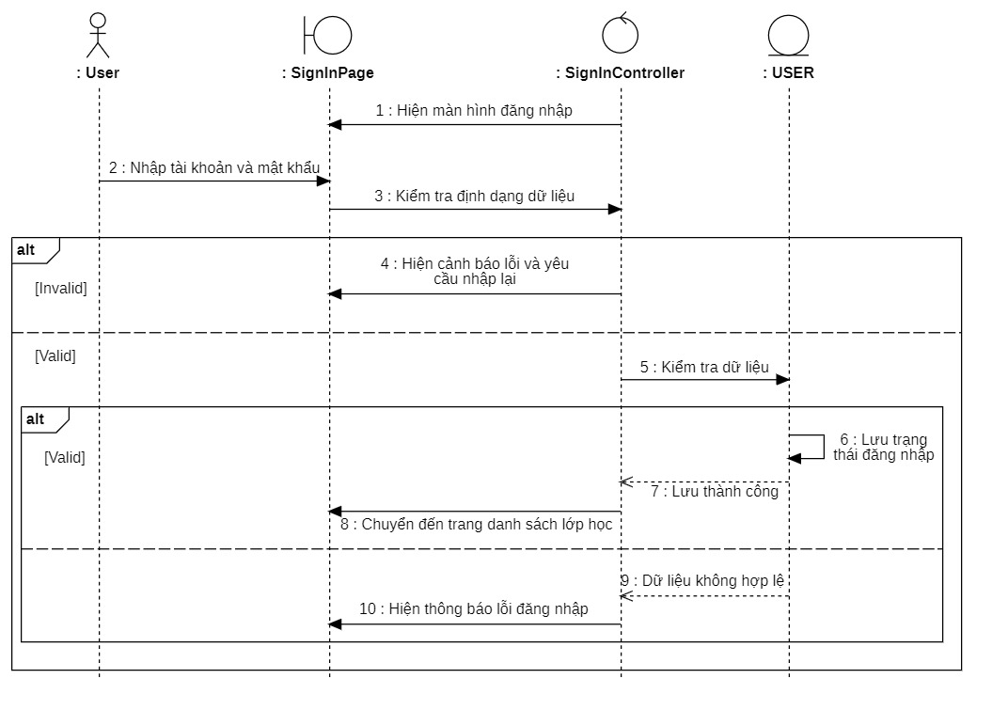

### Quản lý học viên

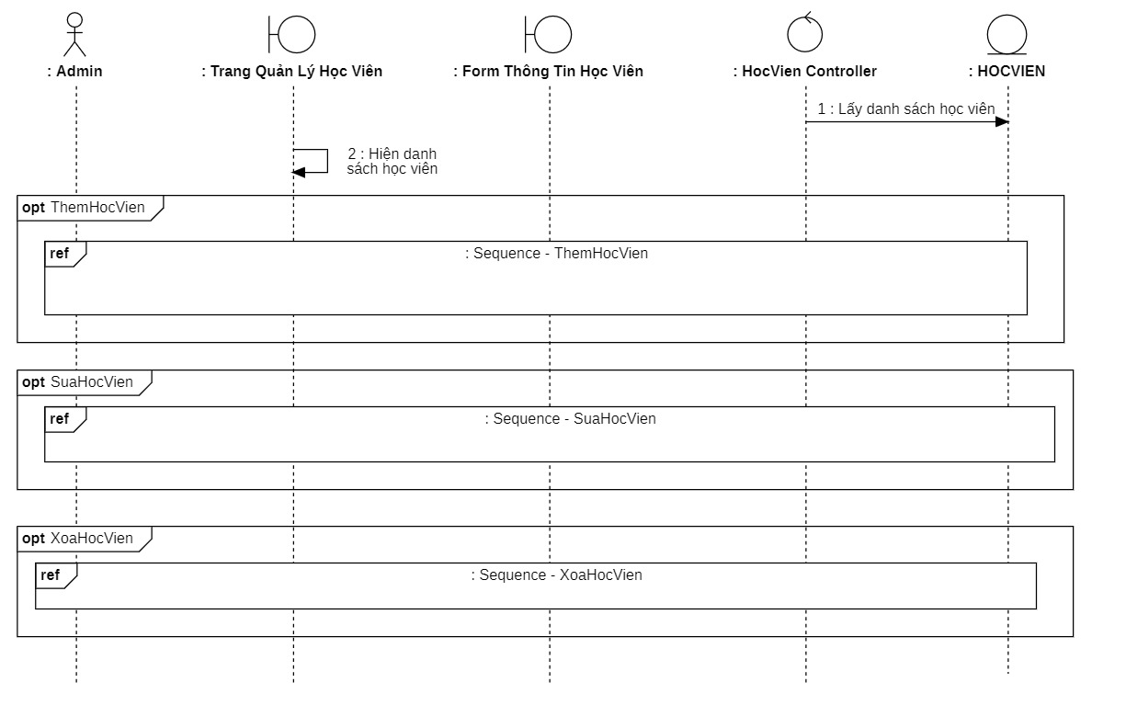

#### Thêm học viên

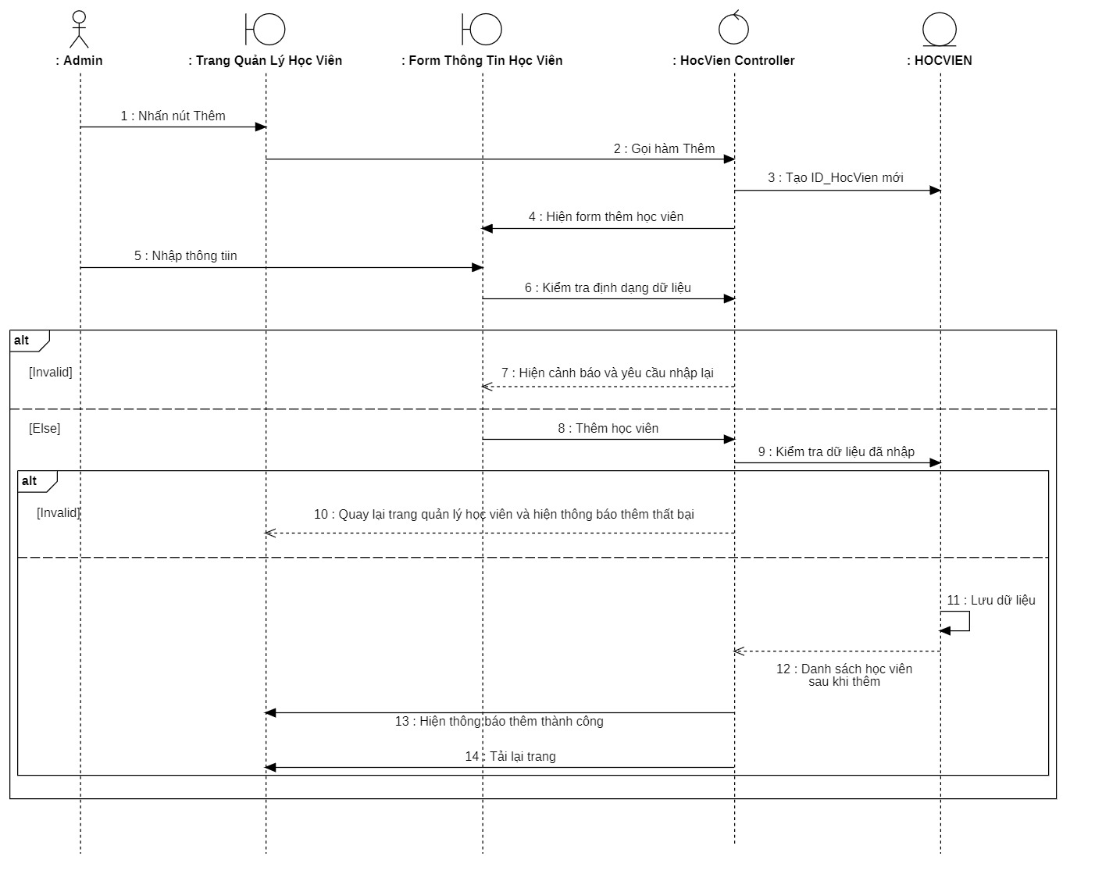

#### Xóa học viên

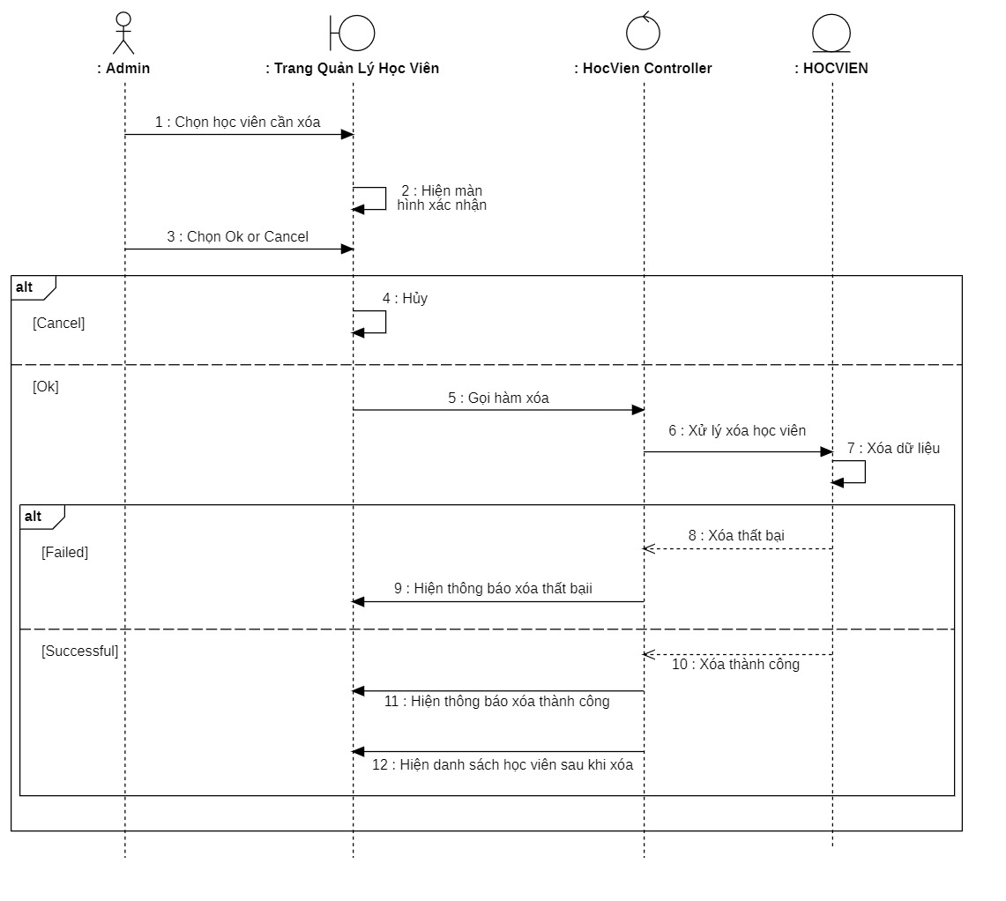

#### Sửa học viên

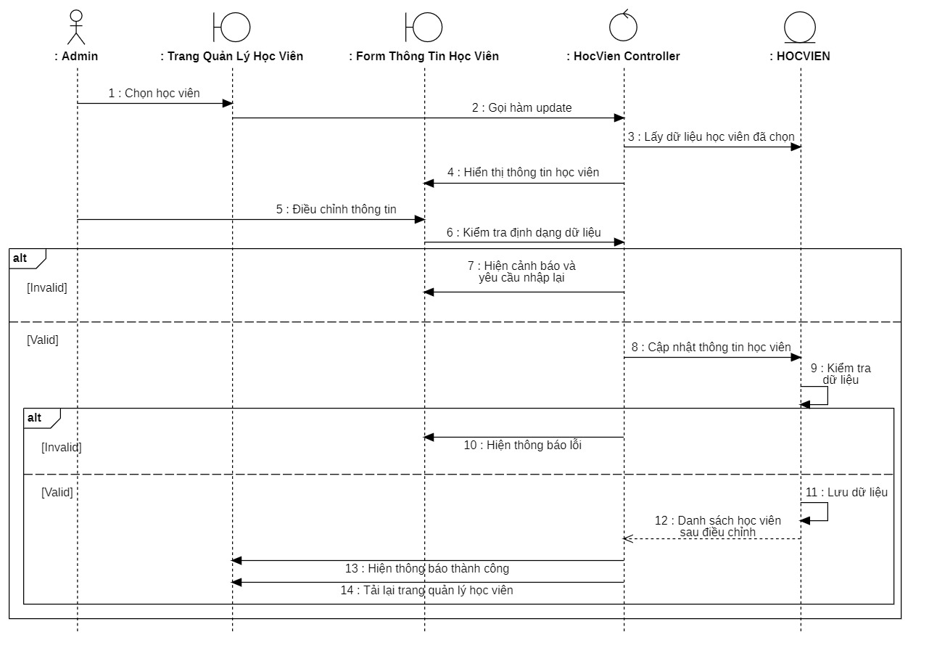

### Quản lý giảng viên

#### Thêm giảng viên

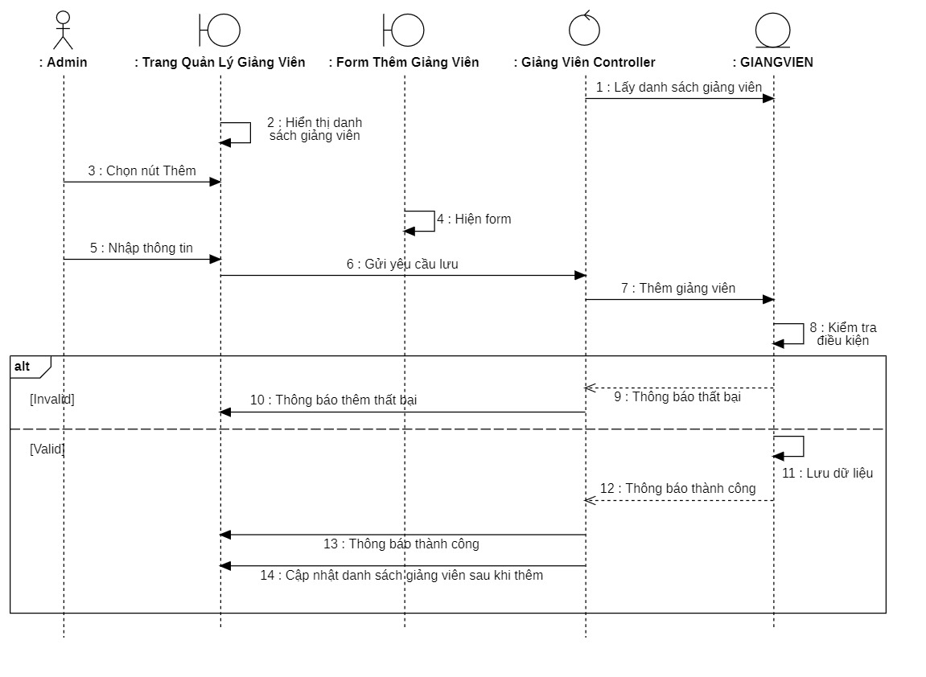

#### Xóa giảng viên



#### Tìm giảng viên

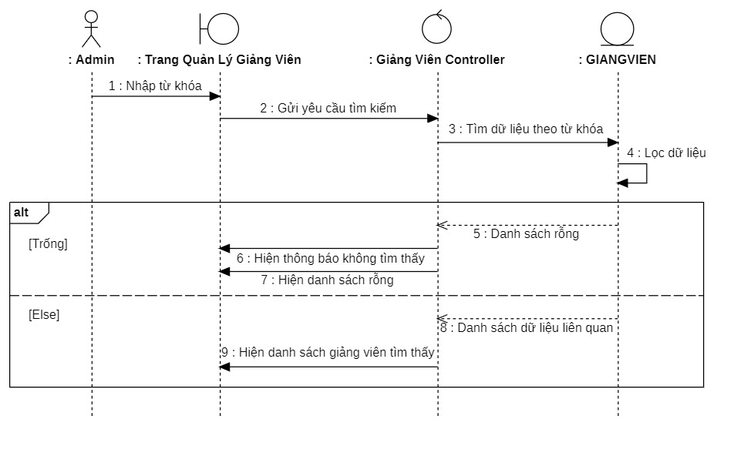

#### Điều chỉnh giảng viên

##### Xem thông tin giảng viên

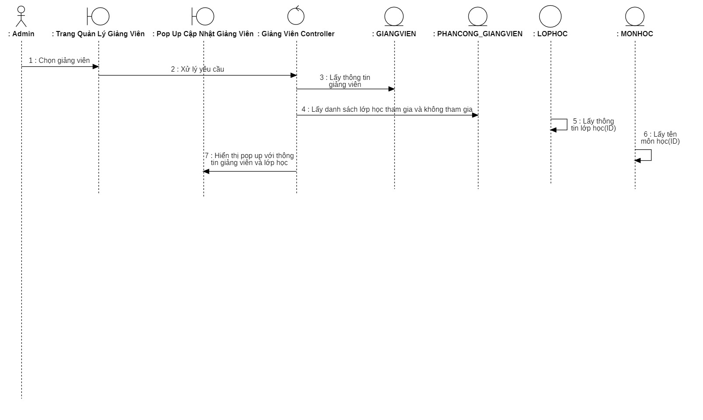

##### Sửa thông tin giảng viên

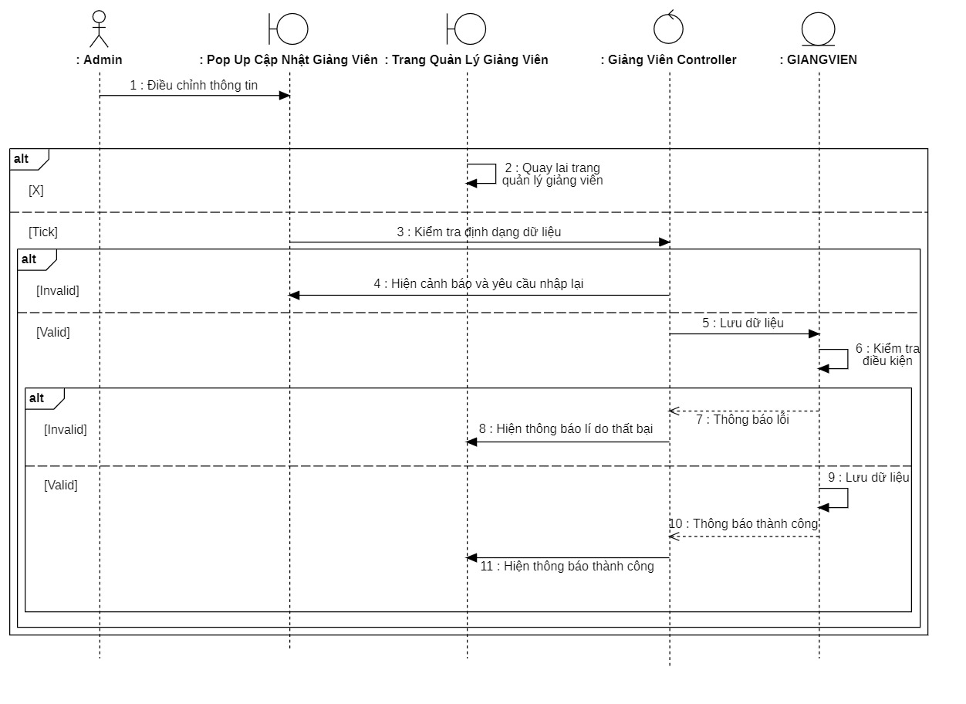

##### Thêm giảng viên phân công từ lớp

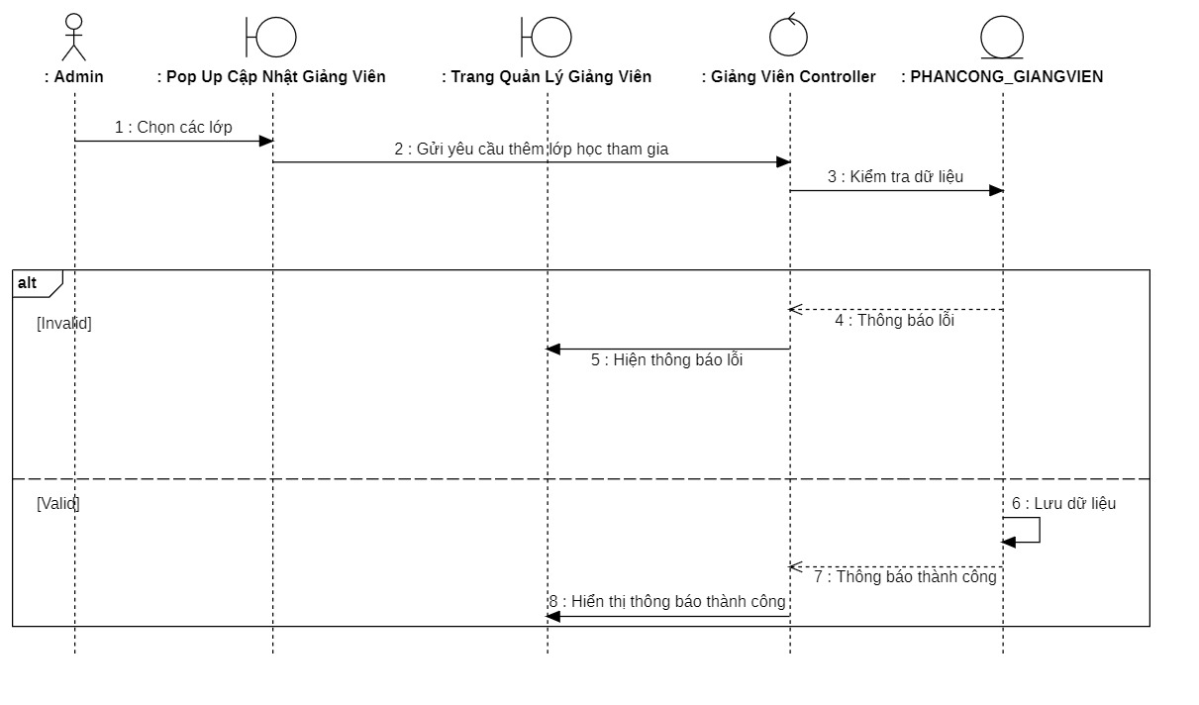

##### Xóa giảng viên phân công từ lớp

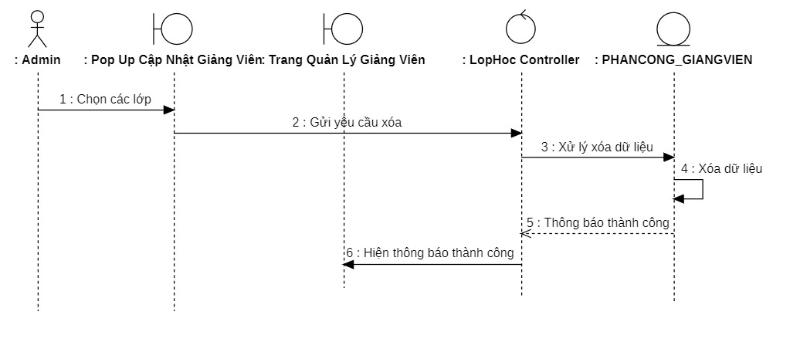

### Quản lý lớp học

#### Thêm lớp học

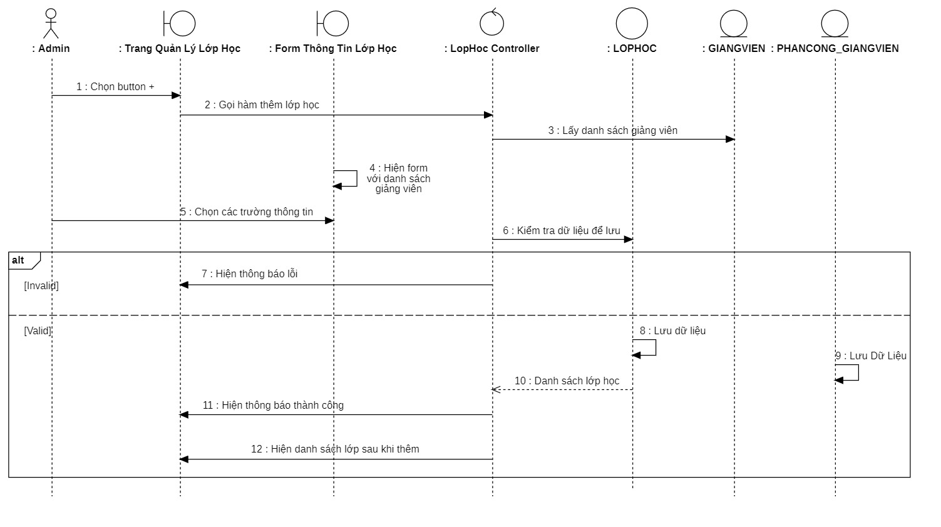

#### Xóa lớp học

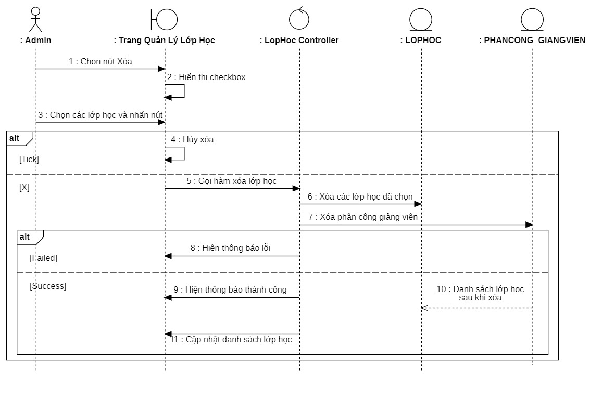

#### Tìm lớp học

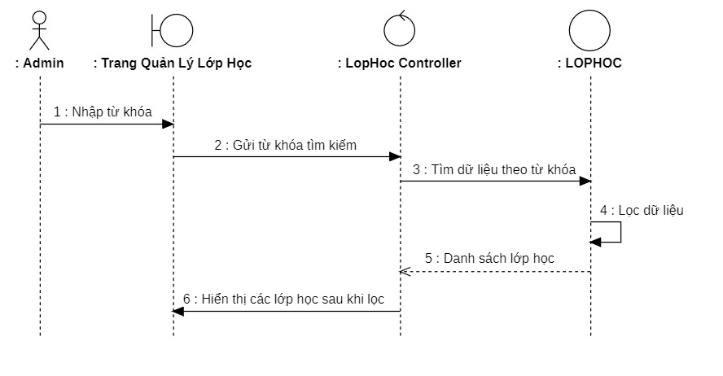

#### Điều chỉnh lớp học

##### Xem thông tin lớp học

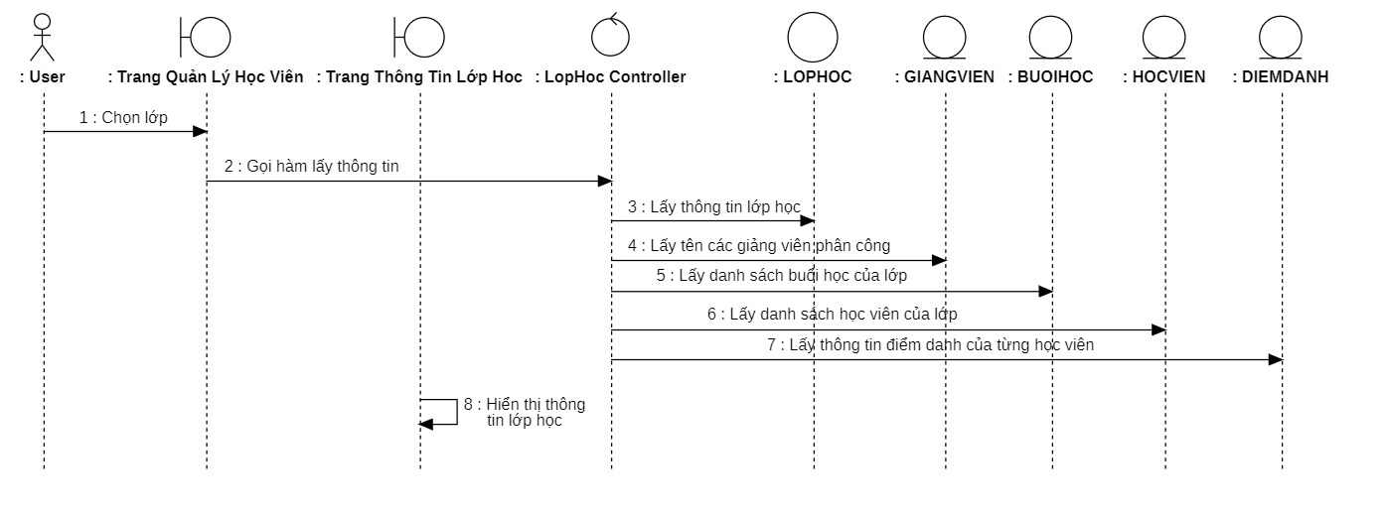

##### Sửa thông tin lớp học

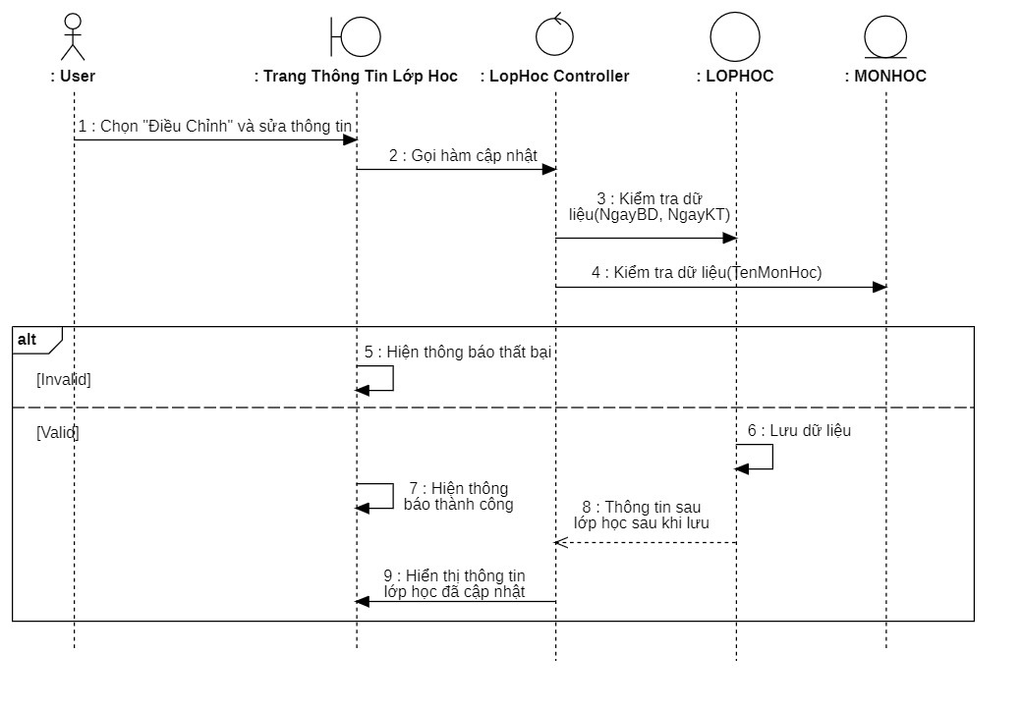

### Quản lý buổi học

#### Thêm buổi học

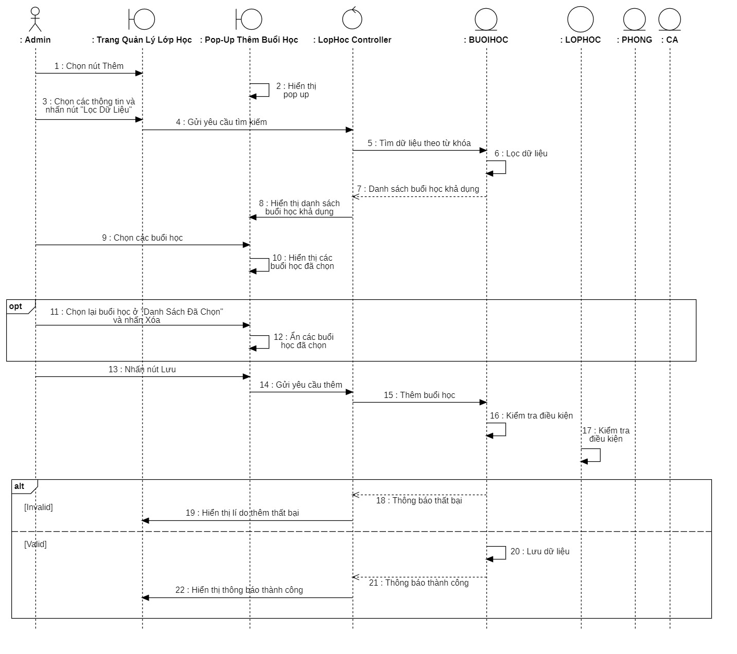

#### Xóa buổi học

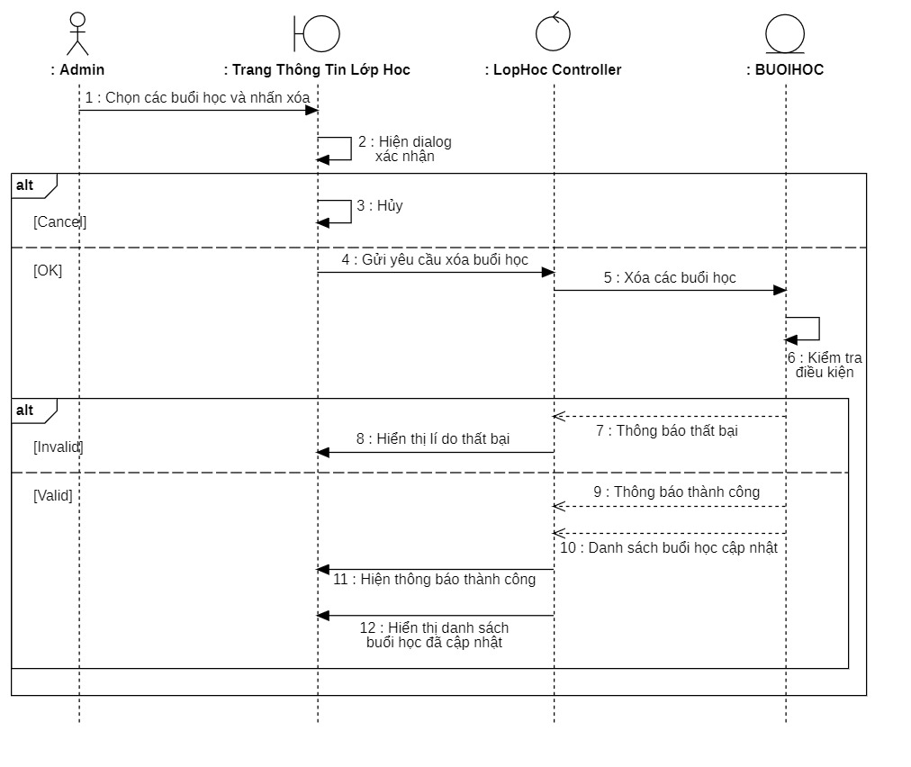

### Quản lý phân công giảng viên

#### Thêm phân công giảng viên



#### Xóa phân công giảng viên



### Quản lý học viên tham gia

#### Thêm học viên tham gia

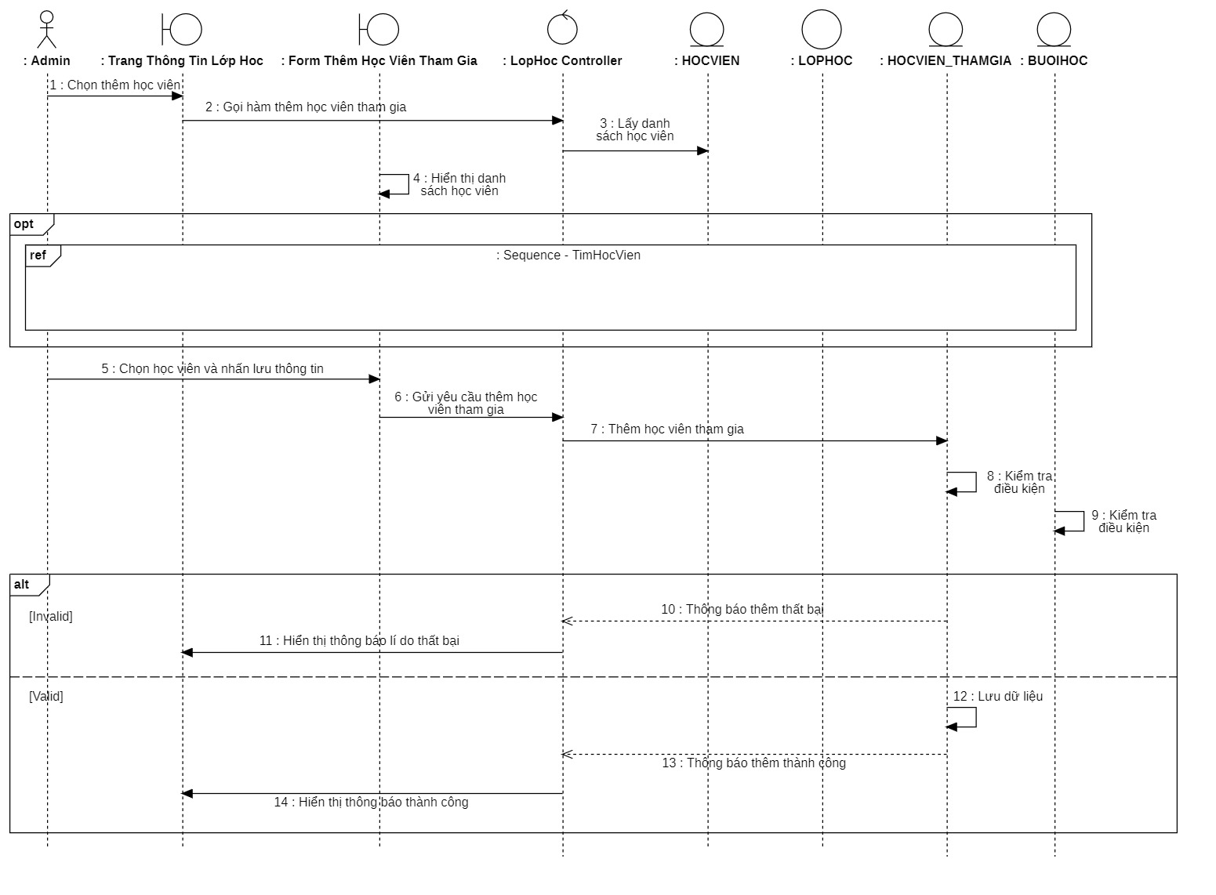

#### Xóa học viên tham gia

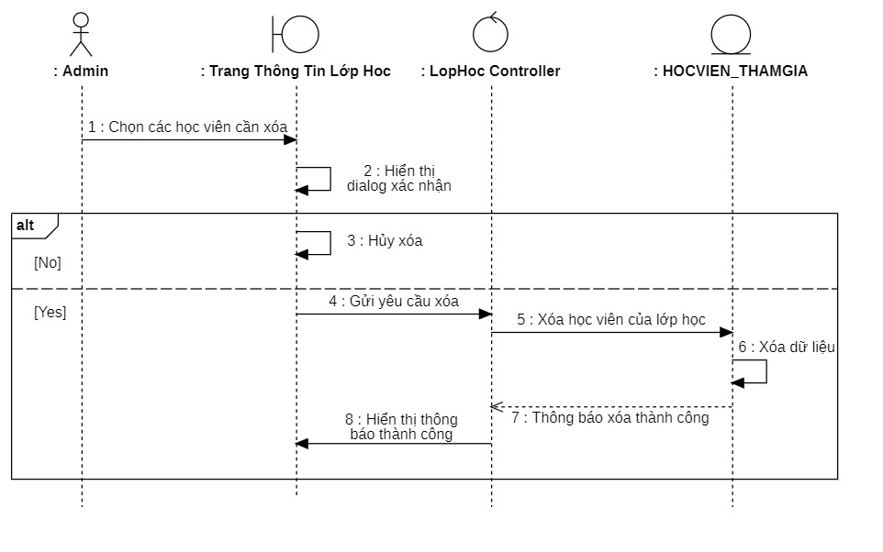

### Quản lý tài nguyên

#### Xem thông tin tài nguyên

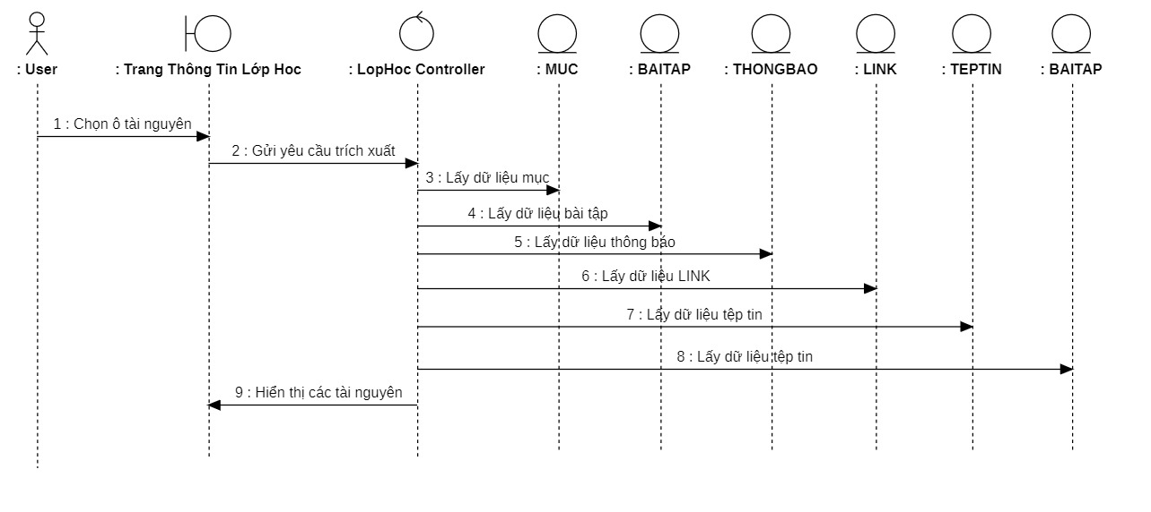

#### Thêm tài nguyên

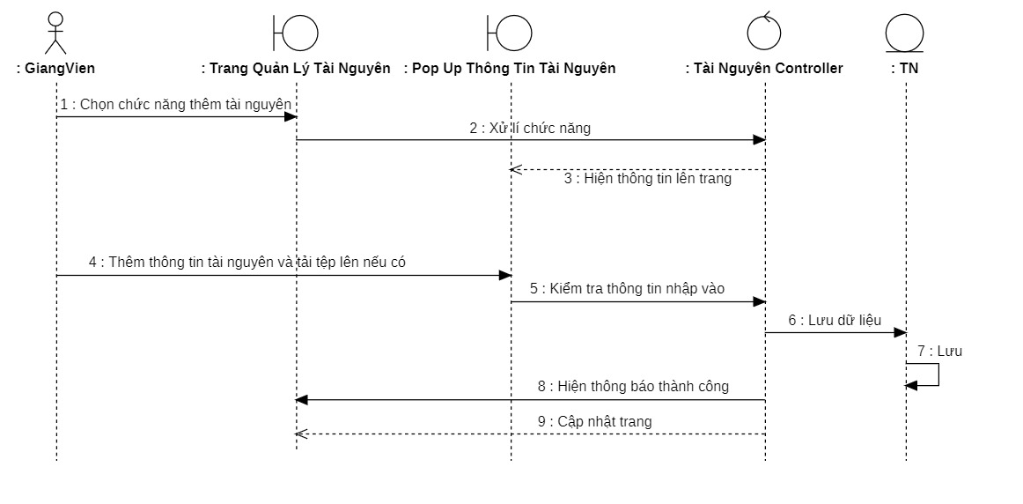

#### Xóa tài nguyên

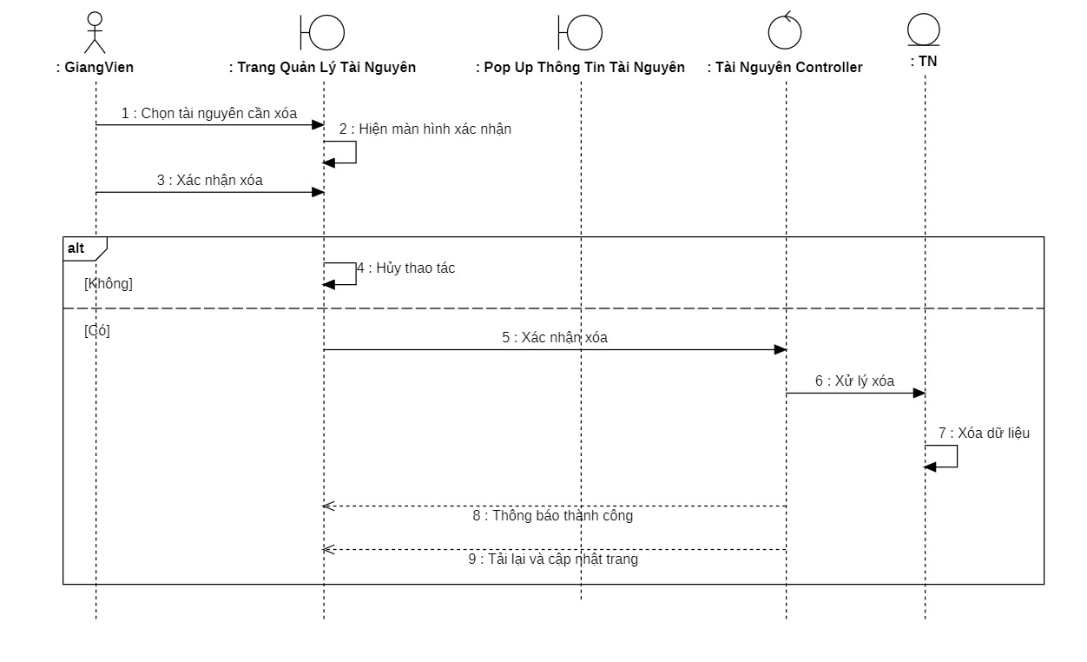

### Quản lý bài nộp

#### Điều chỉnh bài nộp

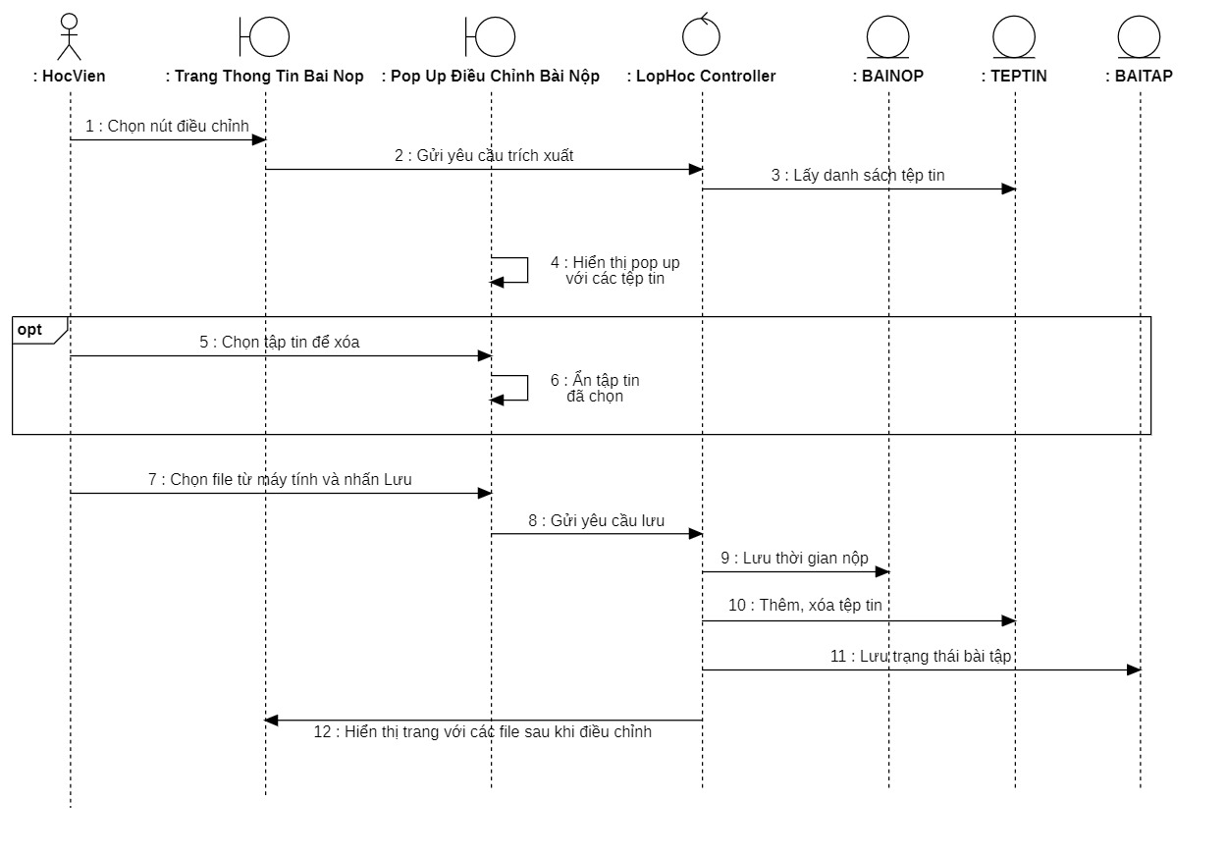

#### Xóa bài nộp

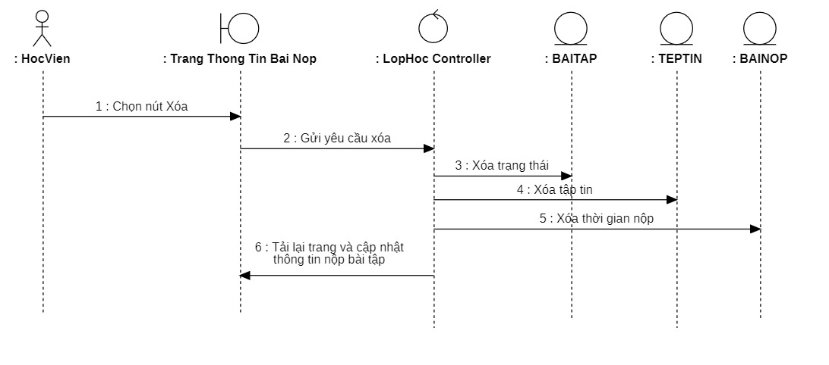

### Quản lý tài khoản

#### Đổi mật khẩu

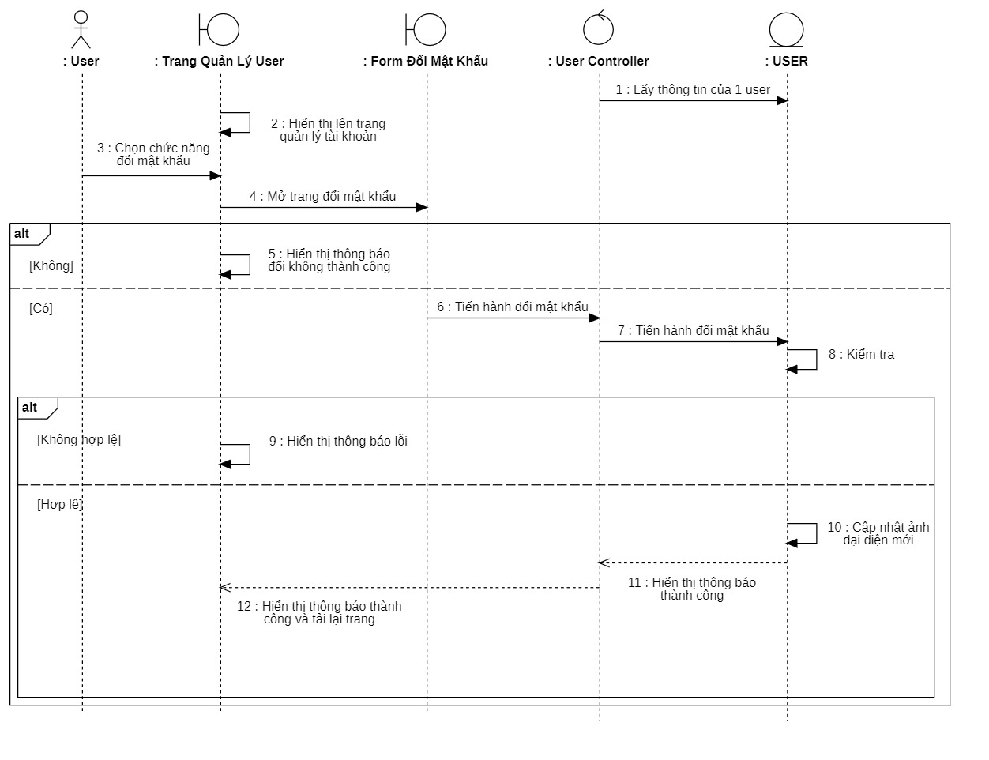

#### Thay ảnh đại diện

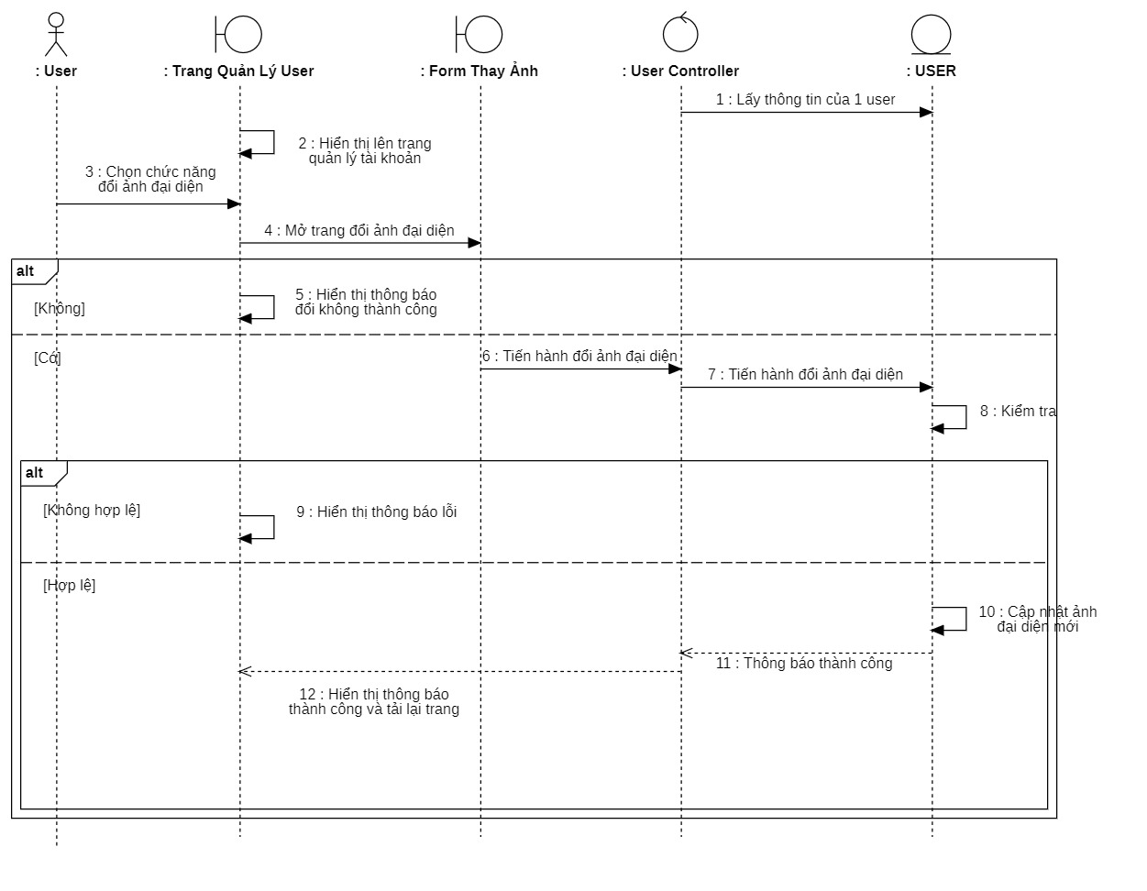

#### Đăng xuất

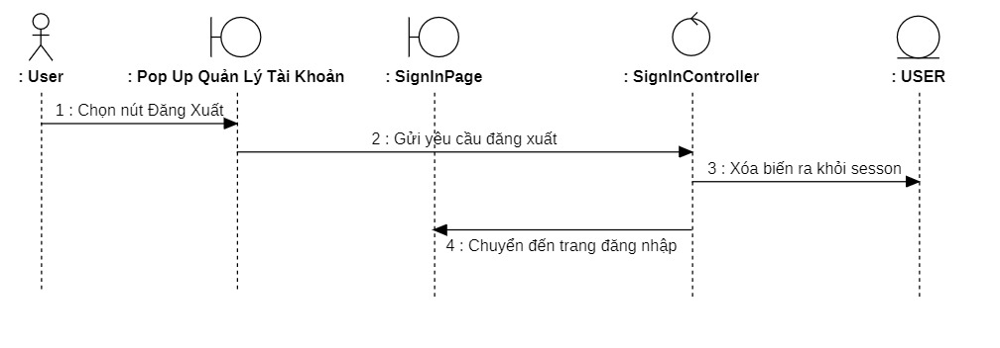

#### Xem hồ sơ

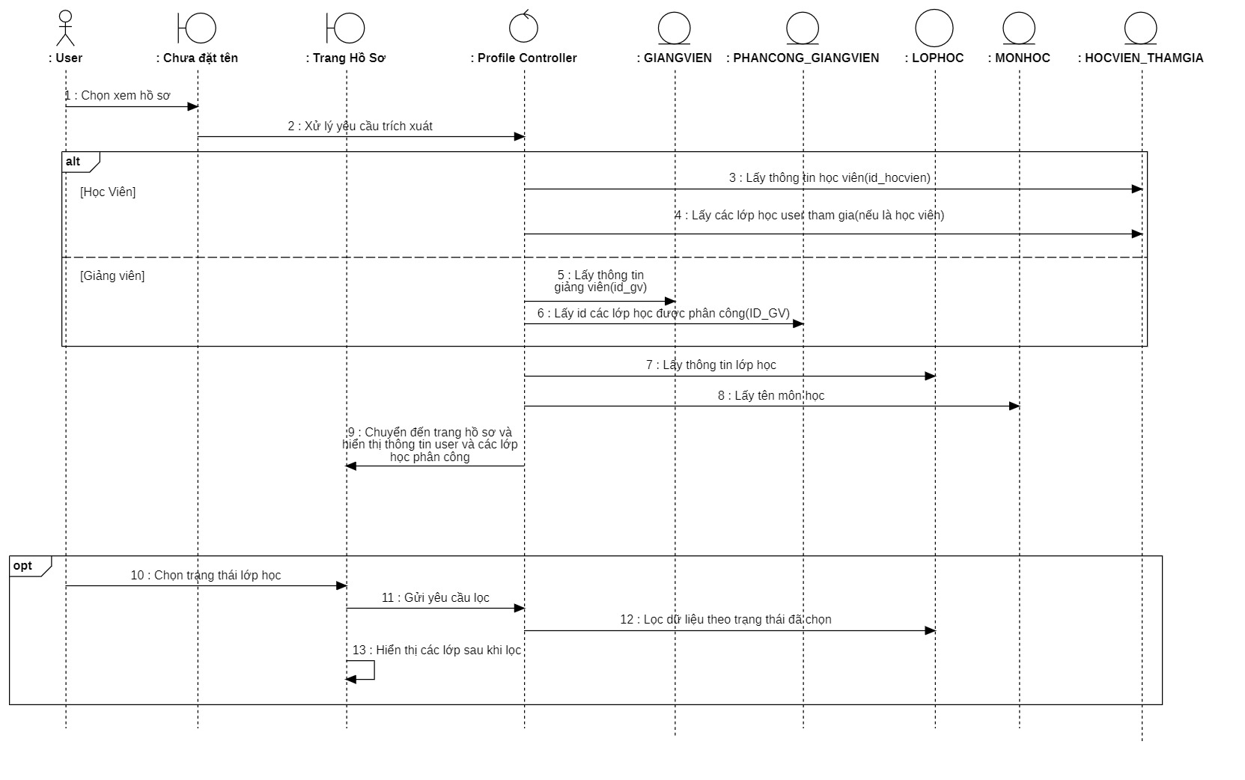

### Điểm danh

### Kênh chat chung

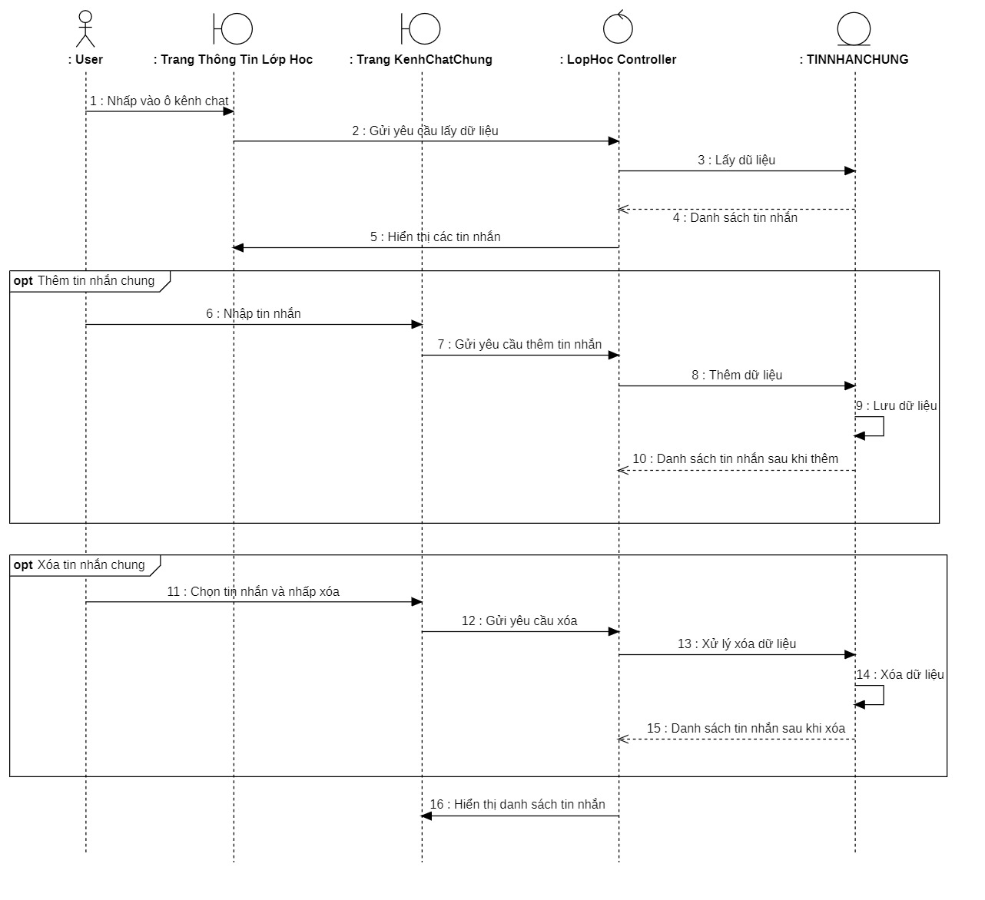

# Giao diện người dùng

## Chức năng đăng nhập:

Có 3 roles chính, gồm Admin, giảng viên, học viên.Mỗi role sẽ được cấp 1 user để đăng nhập vào trong giao diện sau:

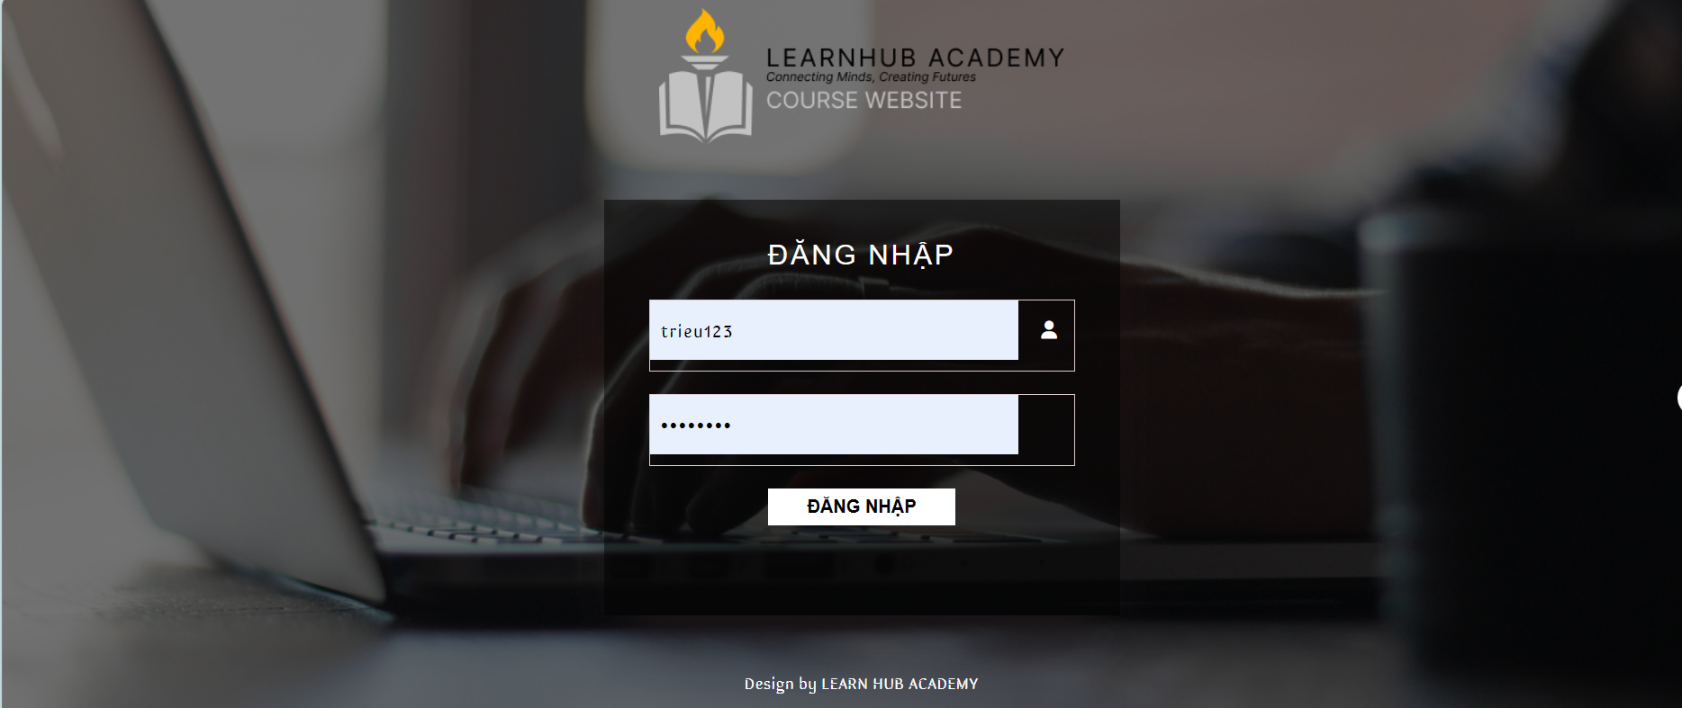

### Giao diện sau khi đăng nhập:

* Đối với Admin:

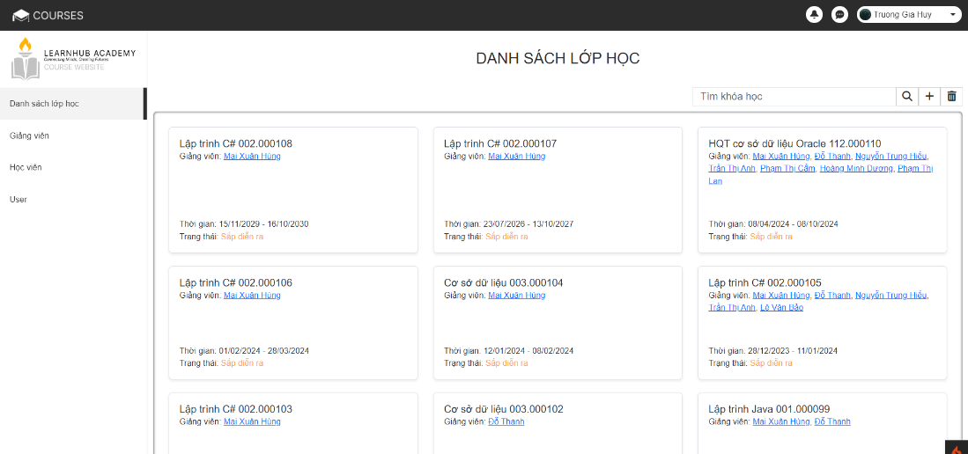

*Đối với giảng viên: Tương tự Admin nhưng sẽ mất thanh leftmenu, danh sách lớp học sẽ là các lớp giảng viên đang dạy:

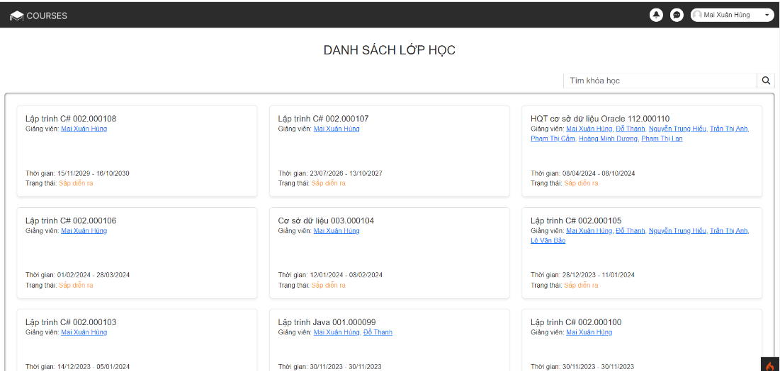

## Chức năng chỉnh sửa giảng viên,học viên và users:

-Chức năng này chỉ dành cho Admin:

### Chỉnh sửa giảng viên: tại thanh leftmenu ta nhấn vào giảng viên:

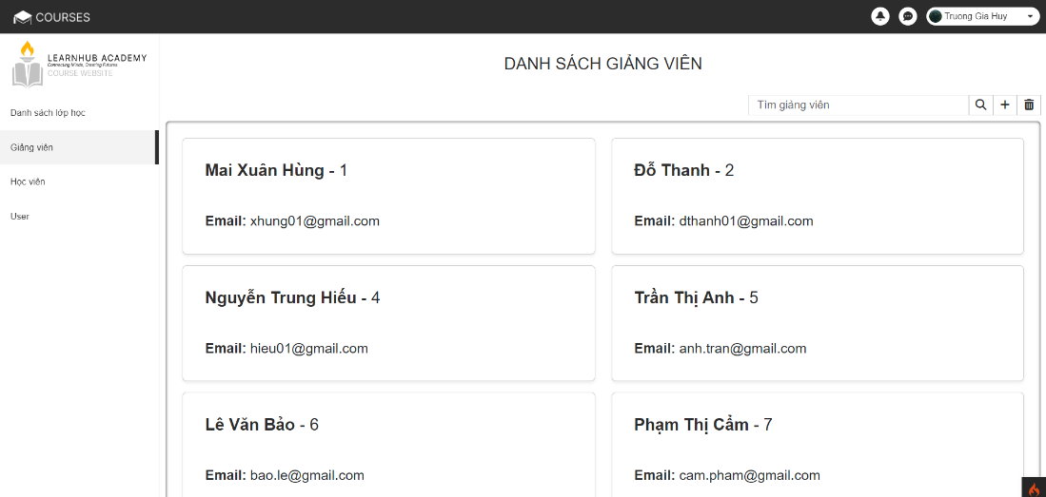

Đây là giao diện của danh sách giảng viên, tại đây ta có thể thêm, xóa, sửa giảng viên

* Thêm giảng viên: Bấm vào dấu 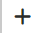 trên thanh menu góc trên bên phải



Tại đây sẽ xuất hiện giao diện thêm giảng viên:

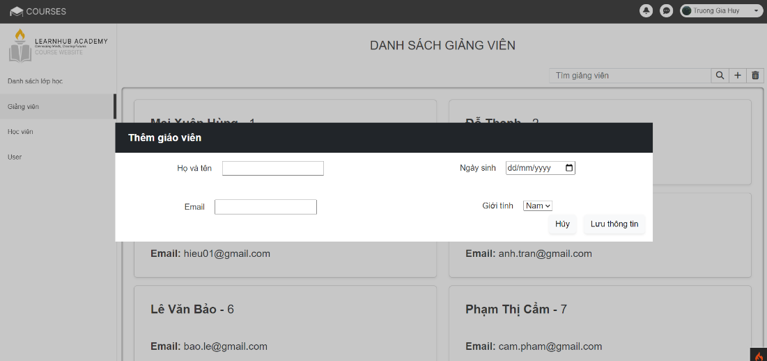

Nhập thông tin vào các inputText. Sau khi nhập xong bấm lưu thông tin để cập nhật, nếu không hãy bấm hủy:

Sau khi bấm lưu sẽ xuất hiện thông báo bên góc phải màn hình;

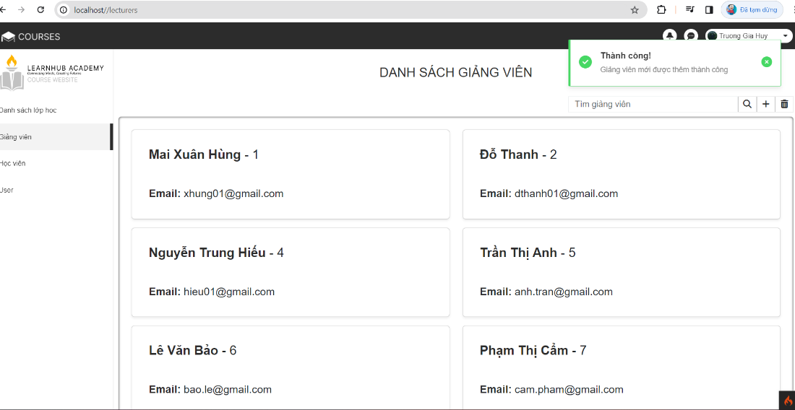

* Xóa giảng viên: Nhấn vào biểu tượng  để xóa giảng viên, tại đây sẽ xuất hiện các checkbox bên phải của các ô trong danh sách, click vào để chọn giảng viên cần xóa:

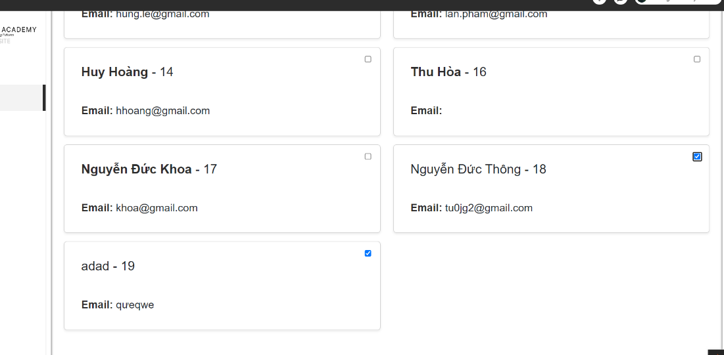

Sau khi chọn xong bấm tích xanh trong thanh chọn bên phải màn hình để xác nhận, nếu không nhấn tích đỏ



Thông báo sẽ xuất hiện khi xóa thành công:

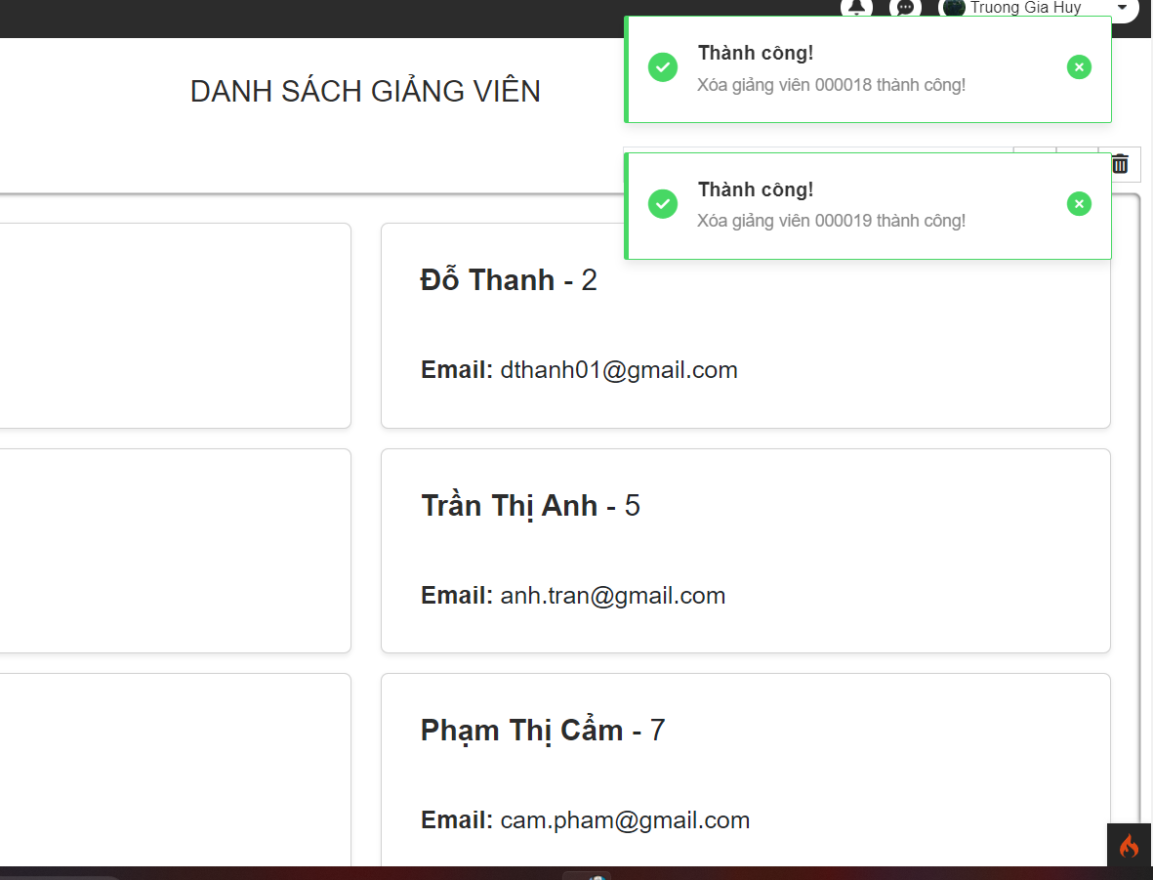

### Chức năng chỉnh sửa học viên:

Nhấn vào học viên ở dưới giảng viên, sau khi nhấn vào sẽ xuất hiện giao diện sau:

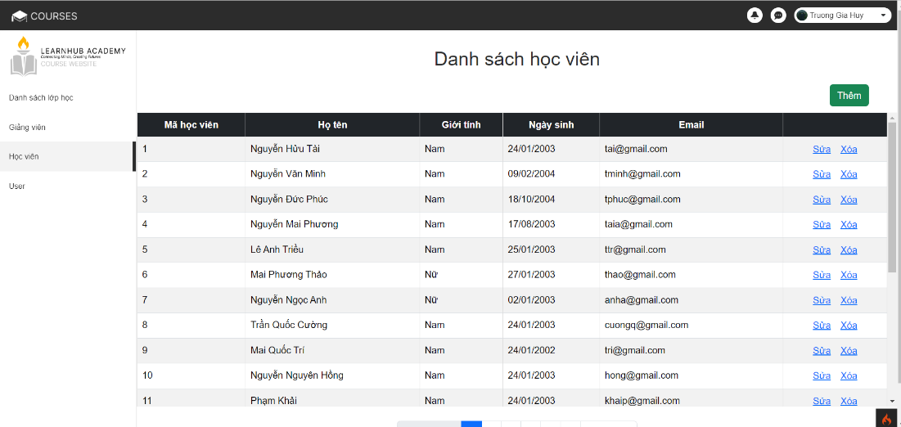

* Thêm học viên: Để thêm học viên ta bấm chữ thêm góc trên bên phải, sau khi nhấn vào sẽ xuất hiện giao diện sau

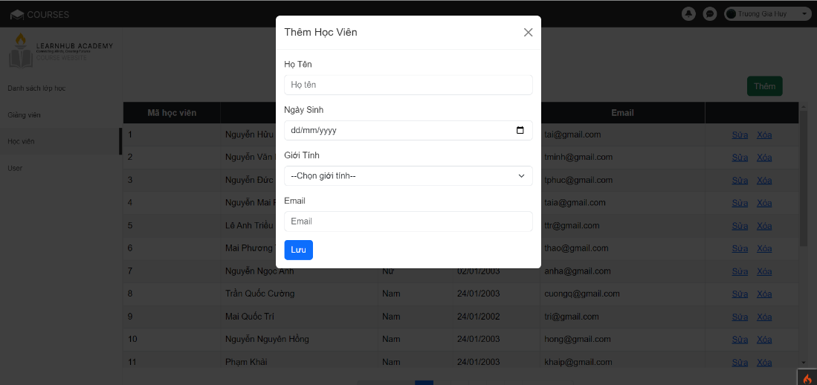

Nhập đầy đủ thông tin và nhấn lưu:

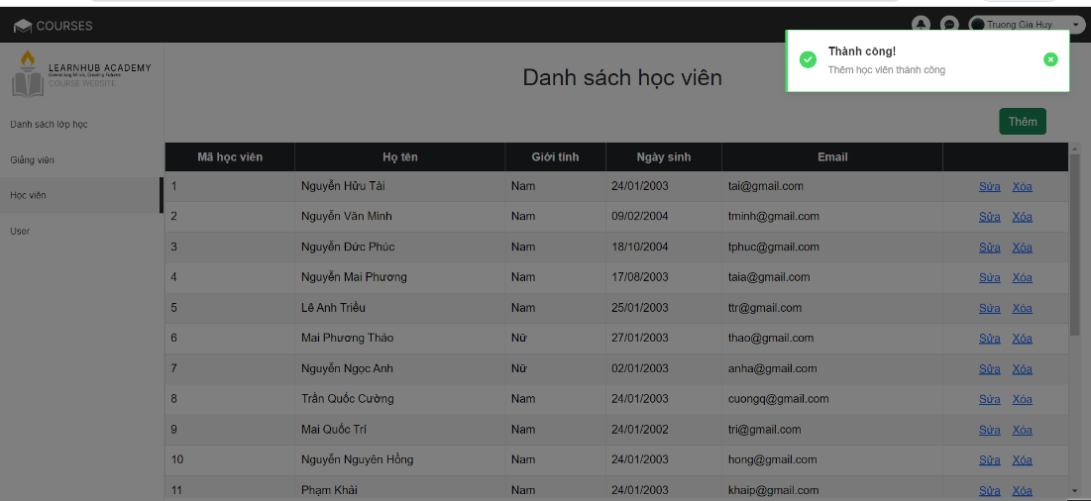

* Xóa học viên:

Nhấn chữ xóa bên cạnh mỗi học viên để thực hiện



Sau khi nhấn xong sẽ xuất hiện thông báo

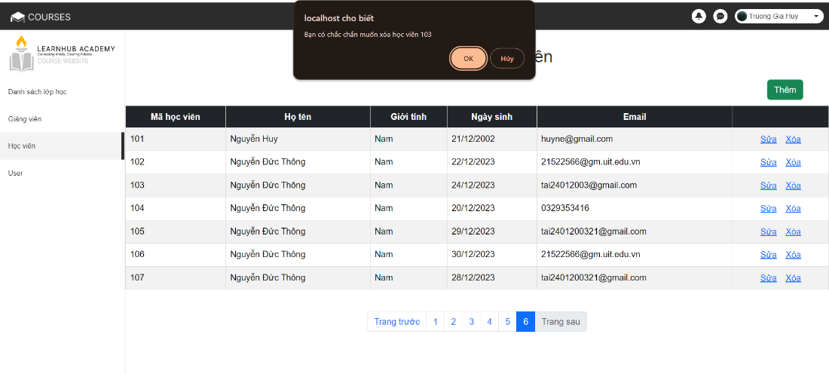

Nhấn OK để xóa, còn không nhấn hủy.

* Chỉnh sửa học viên:

Nhấn vào sửa trên mỗi dòng học viên:

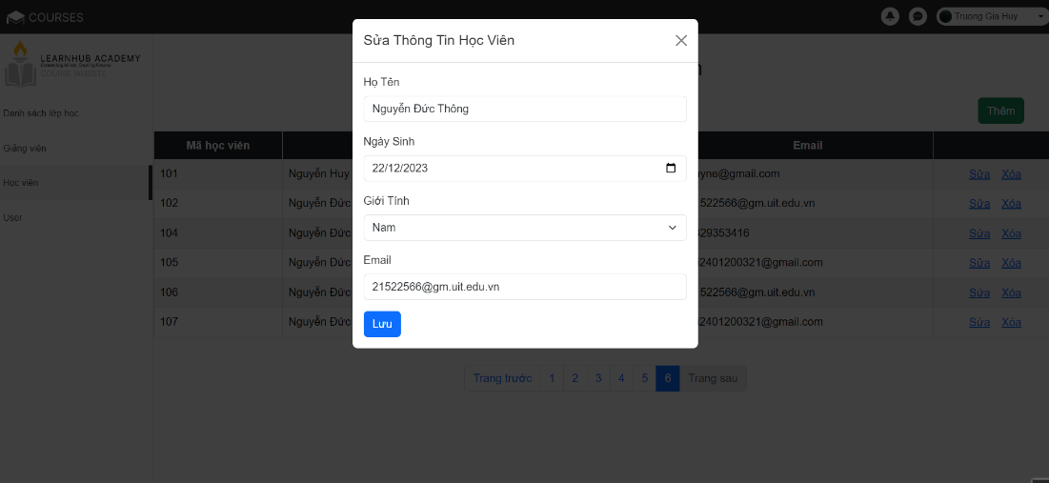

Thực hiện sửa theo mong muốn của bạn, sửa xong bấm lưu để cập nhật thay đổi:

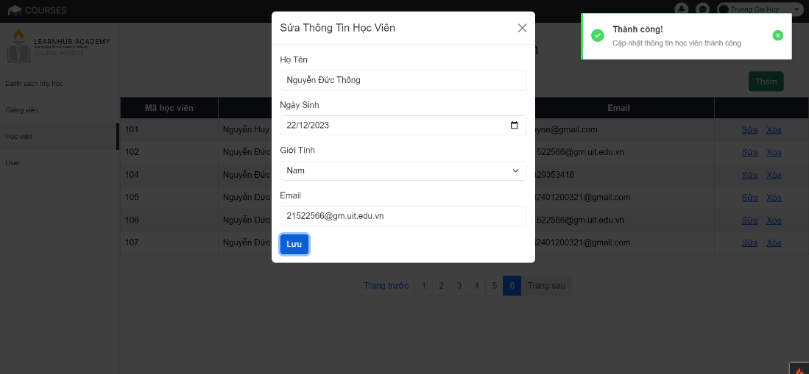

Sẽ có thông báo nếu bạn cập nhật thành công.

**2.3. Chức năng chỉnh sửa users**

Tương tự đối với học viên, ta sẽ vào giao diện sau để thực hiện thêm xóa sửa user

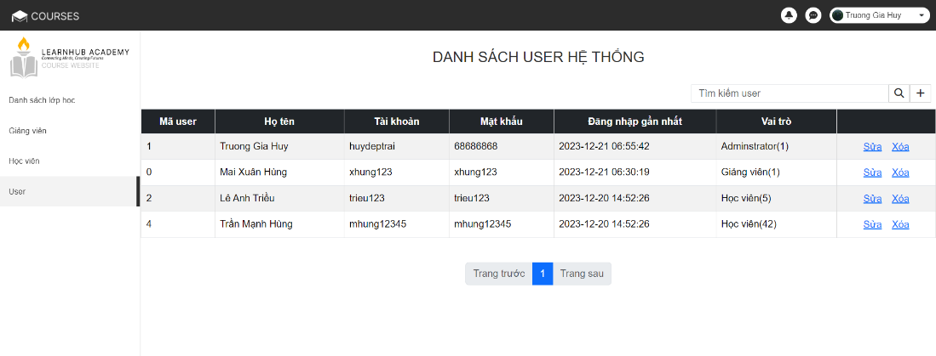

## Chức năng chỉnh sửa khóa học:

Đây là chức năng chỉ dành cho Admin, đối với giảng viên và học viên chỉ có thể xem:

Trước tiên ta trở lại danh sách lớp học:

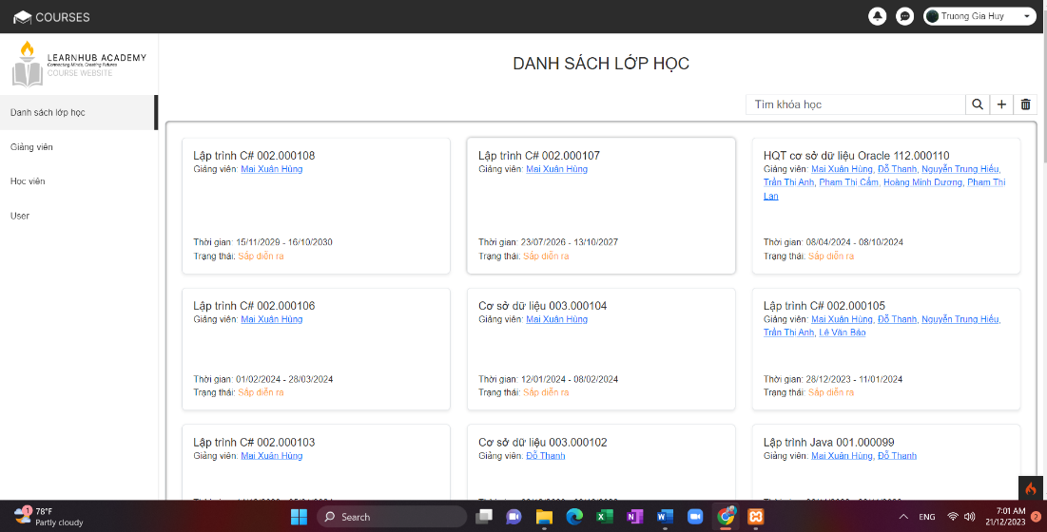

Nhấn dấu 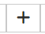 để thêm buổi học: sau khi nhấn vào sẽ xuất hiện giao diện thêm khóa học

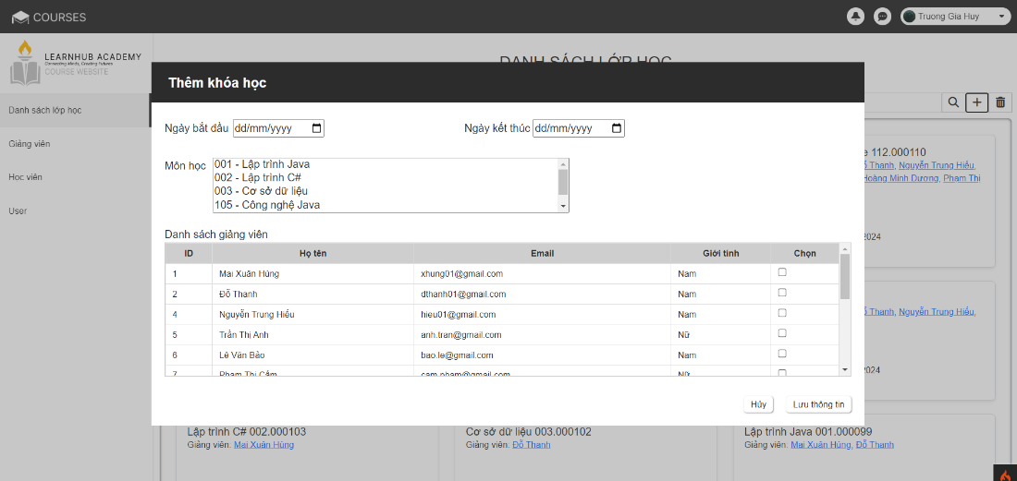

Tại giao diện này ta nhập đủ thông tin:

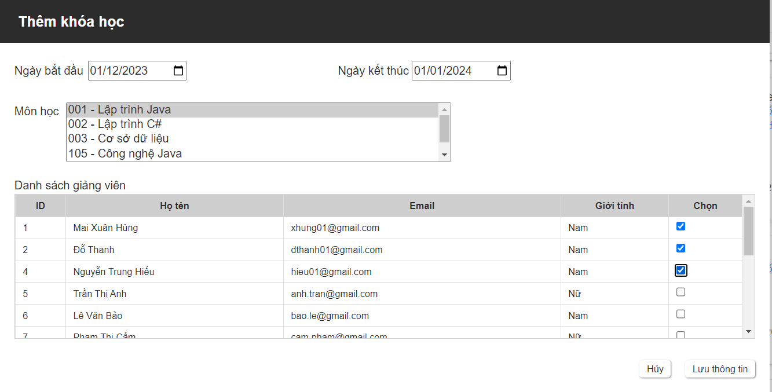

Bấm lưu thông tin để tiến hành thêm khóa học, nếu không hãy bấm hủy:

Xuất hiện thông báo khi thêm buổi học thành công:

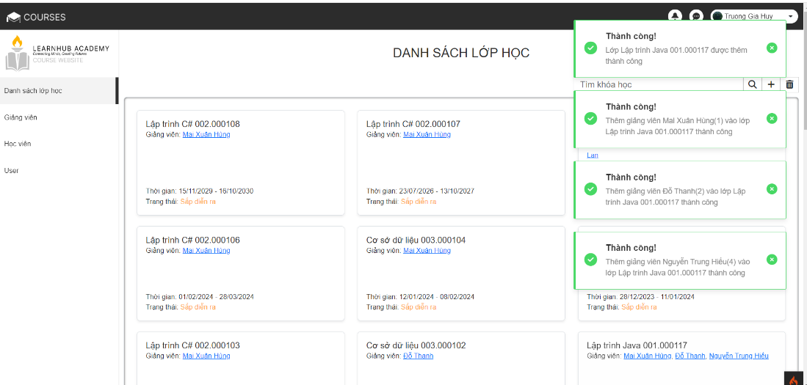

*Xóa khóa học: chọn biểu tượng  để xóa buổi học, sau khi nhấn vào, các icon sẽ được cập nhật thêm 2 dấu tích xanh và đỏ, góc phải các khóa học sẽ xuất hiện checkbox:

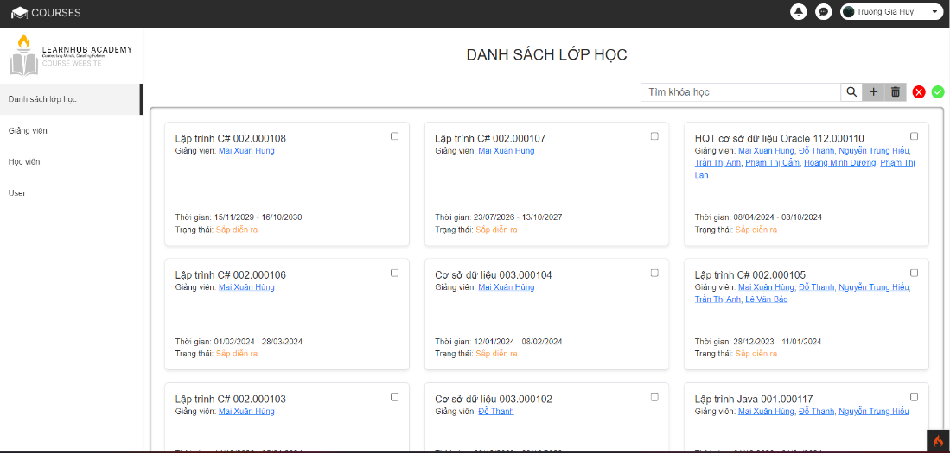

Chọn khóa học cần xóa bằng cách tích vào checkbox và nhấn tích xanh, nếu không hãy nhấn tích đỏ.

Sau khi nhấn tích xanh sẽ xuất hiện giao diện khi xóa thành công.

Nếu xóa không thành công vì bất kỳ lý do gì sẽ xuất hiện thông báo:

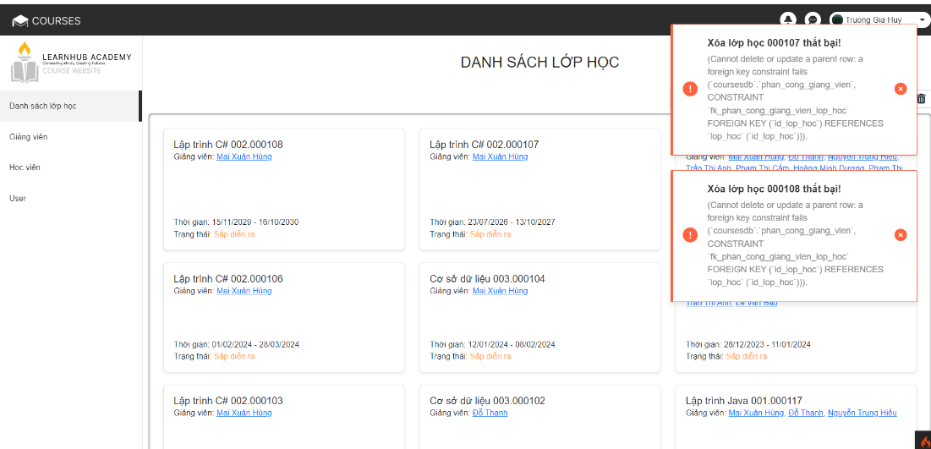

## Chức năng chỉnh sửa chi tiết buổi học:

Nhập vào khóa học bạn muốn chỉnh sửa, tại đây sẽ xuất hiện giao diện như sau đối với admin:

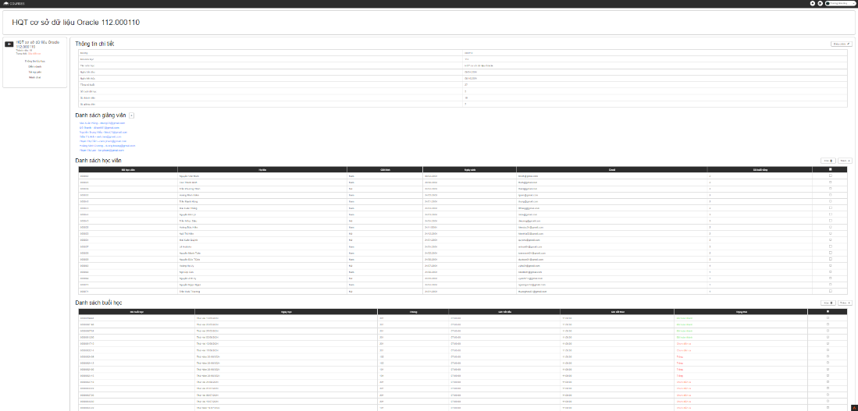

Đối với giảng viên và học viên, sẽ không có cách nút thêm xóa sửa. Tại chức năng này, 2 vai trò kia chỉ có thể xem.

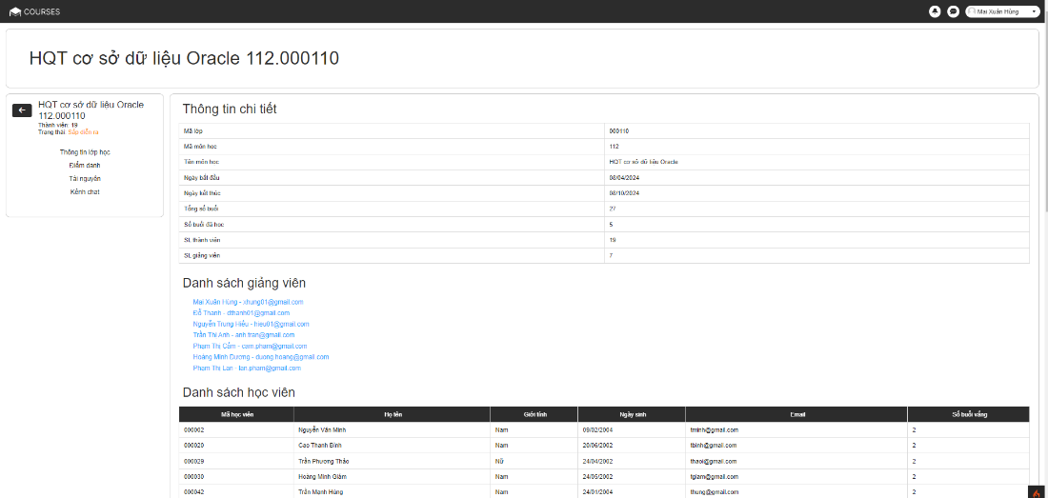

### Chỉnh sửa thông tin chi tiết

Admin có thể thay đổi thông tin của khóa học tại đây, đối với thông tin chỉ tiết ta bấm Điều chỉnh:

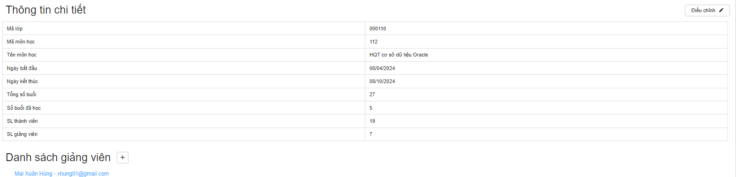

Khi bấm vào sẽ có các thay đổi như sau:

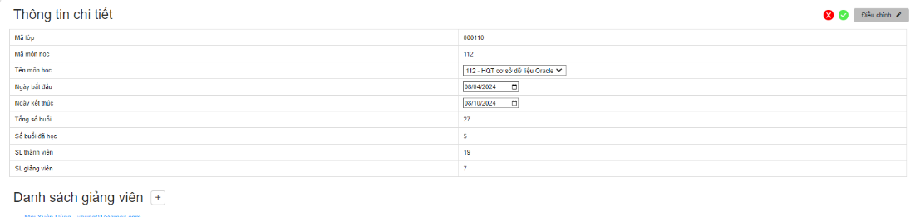

Chỉnh sửa theo mong muốn và nhấn vào tích xanh để xác nhận, nếu không hãy nhấn tich đỏ:

Khi cập nhật thành công sẽ có thông báo sau:

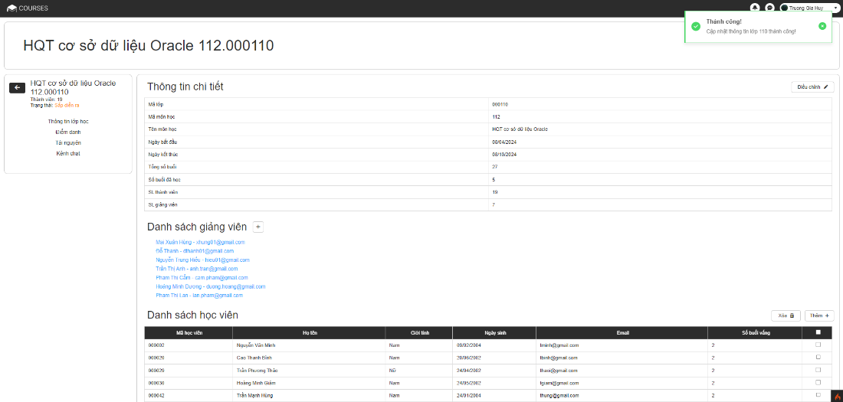

### Chỉnh sửa giảng viên trong khóa học:

Cuộn chuột xuống ta sẽ có danh sách giảng viên. Tại đâu bấm nút  để thực hiện

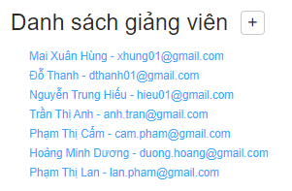

Giao diện để thêm giảng viên như sau:

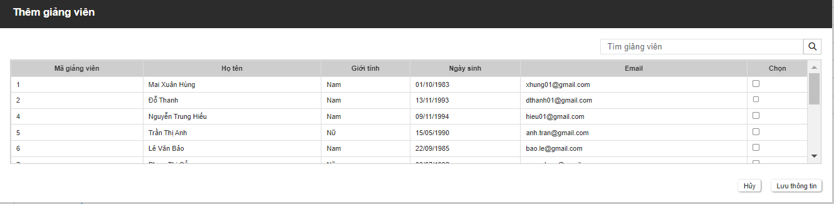

Tích vào checkbox giảng viên cần thêm và nhấn lưu thông tin

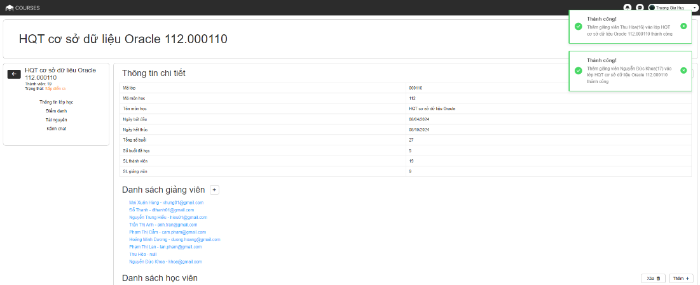

Như vậy ta đã thấy thông báo cập nhật thành công và danh sách giảng viên đã được cập nhật.

### Chỉnh sửa Danh sách học viên:

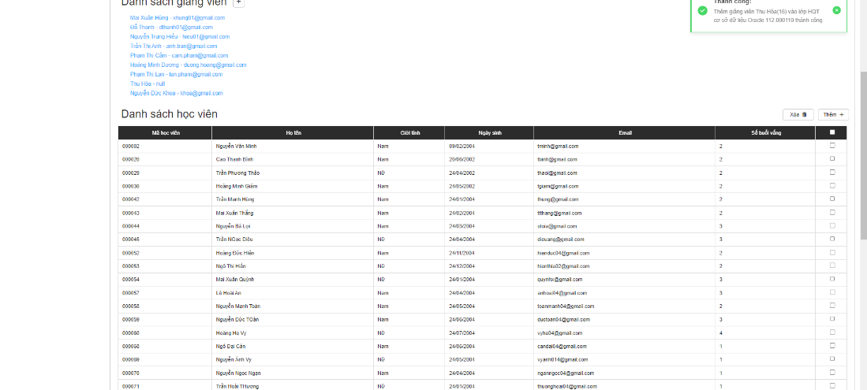

*\*Để thêm học viên ta bấm nút thêm góc trên bên phải, xuất hiện giao diện tương tự thêm giảng viên. Tại đây ta thực hiện tương tự như phần giảng viên và bấm lưu thông tin.*

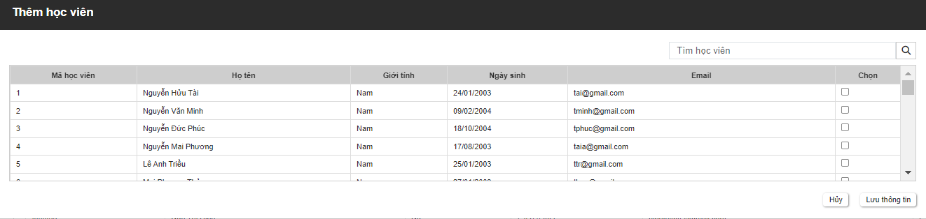

Sẽ có thông báo thêm học viên thành công

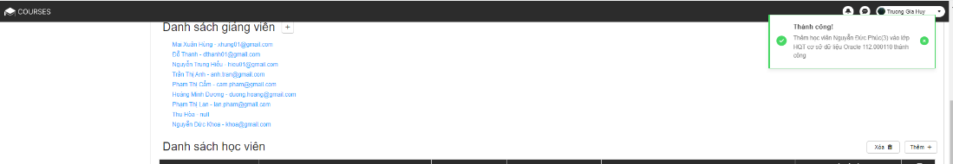

*Xóa học viên: ta chỉ cần tích vào checkbox bên cạnh mỗi học viên như sau

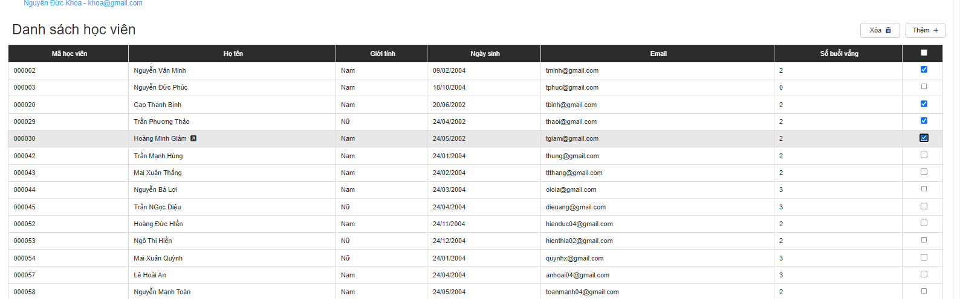

Có thể chọn hết bằng checkbox tổng trên hàng properties của bảng:

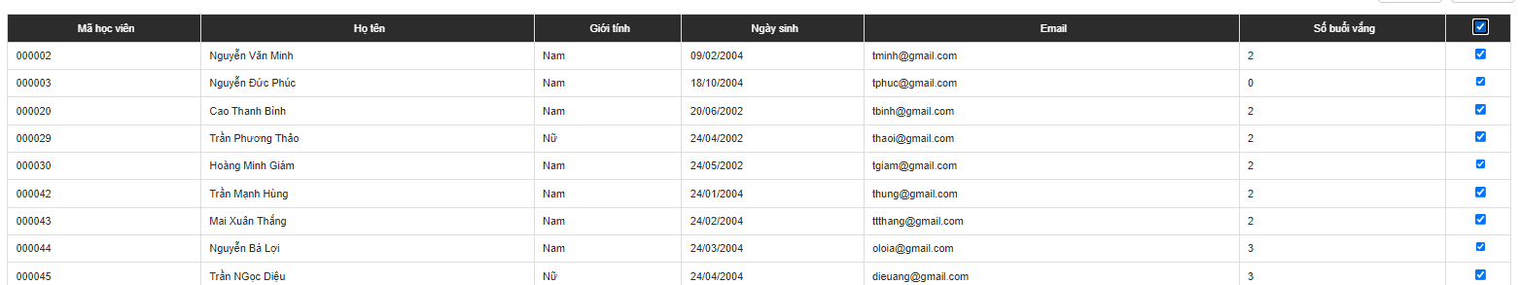

Sau khi chọn xong ta bấm xóa, sẽ có thông báo để xác nhận hành động

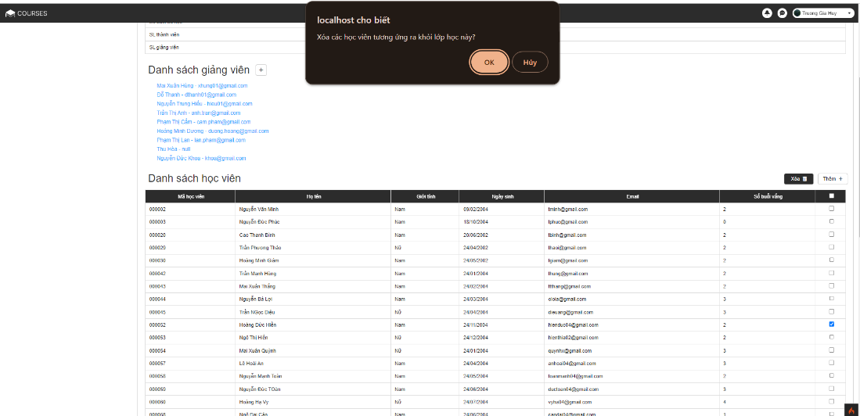

Cuối cùng là thông báo thực hiện thành công:

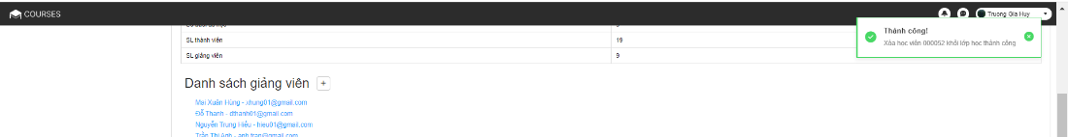

### Chỉnh sửa buổi học:

-Kéo chuột xuống dưới ta sẽ có danh sách buổi học, tại đây ta thực hiện việc thêm xóa sửa buổi học

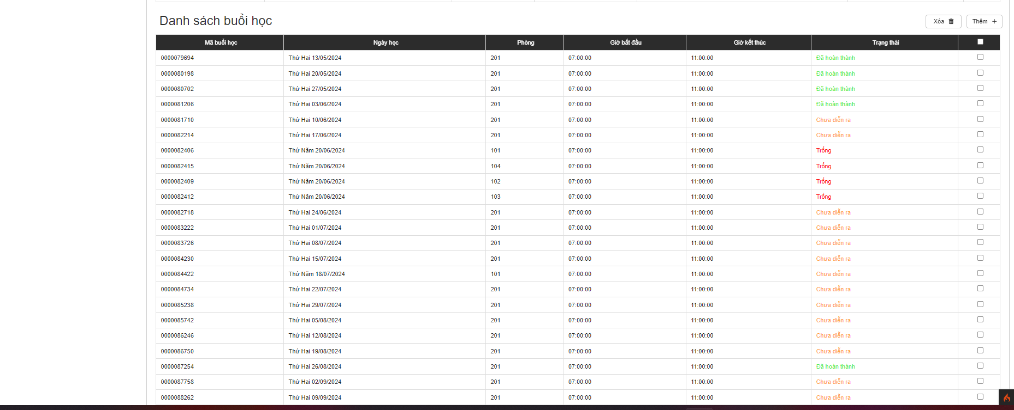

* *Thêm buổi học: Để thêm buổi học ta bấm chứ thêm góc trên bên phải:*

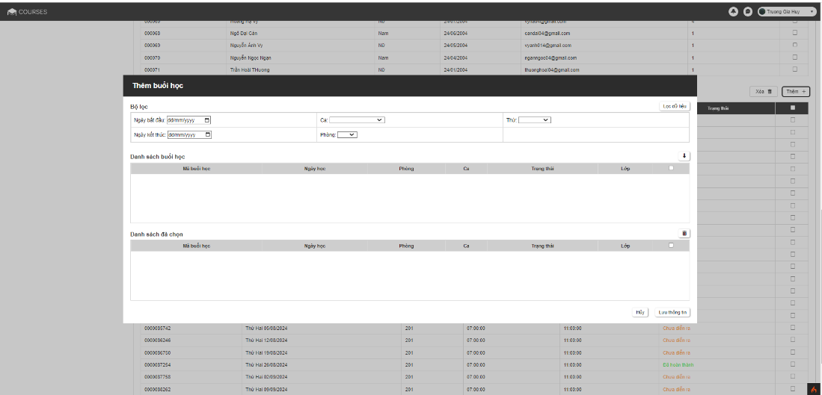

Điền vào đầy đủ thông tin trong bộ lọc và bấm lọc dữ liệu

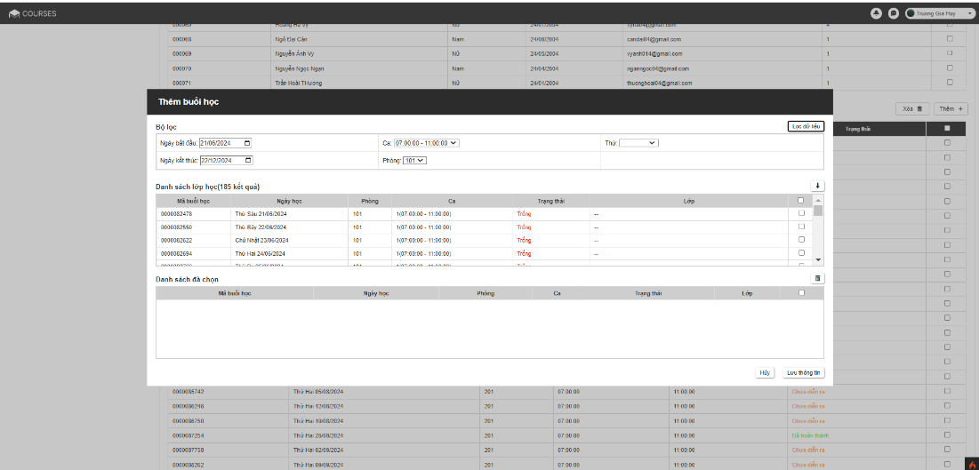

Chọn buổi học cần thêm vào trong danh sách lọc được và bấm vào 

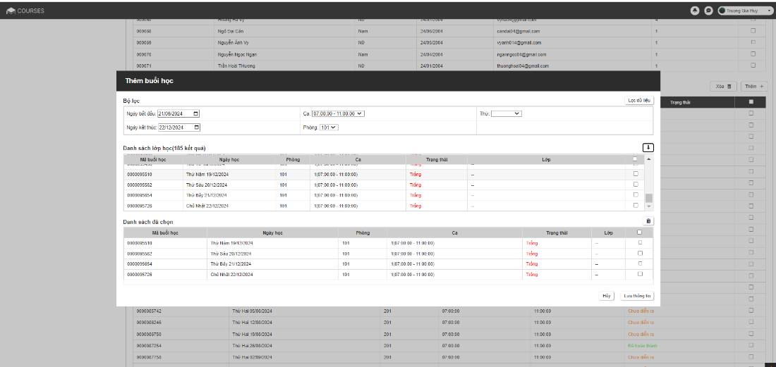

*Sau khi có danh sách đã chọn, ta có thể xóa bớt bằng cách tích vào checkbox và bấm vào biểu tượng thùng rác. Nếu không hãy bấm lưu thông tin để xác nhận hành động*

Nếu cập nhật lỗi sẽ xuất hiện thông báo sau:

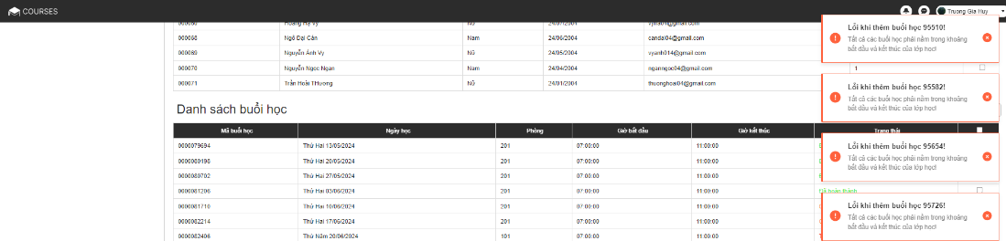

Nếu thêm thành công sẽ có thông báo sau:

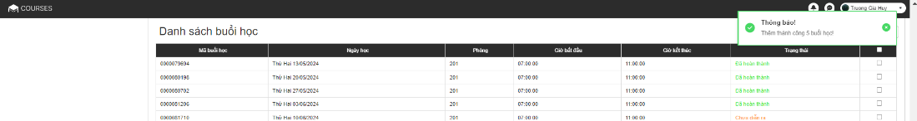

* Xóa buổi học: Tương tự như xóa học viên, ta chỉ cần tích vào buổi học cần xóa và bấm xóa

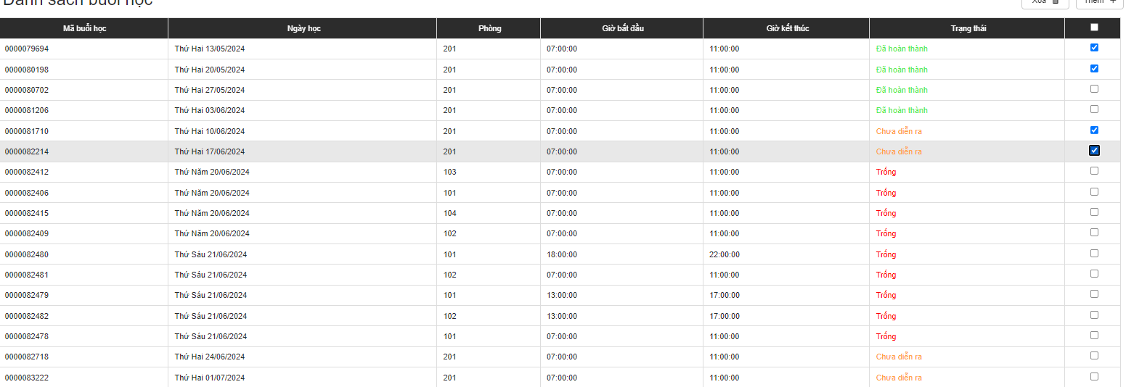

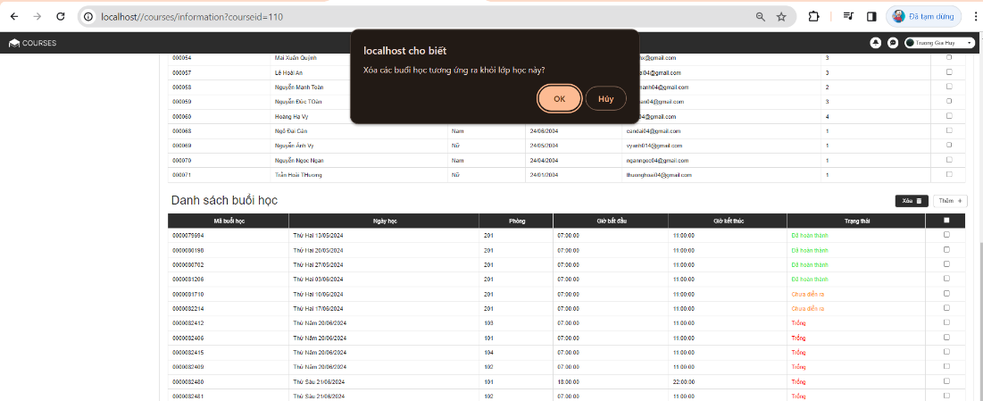

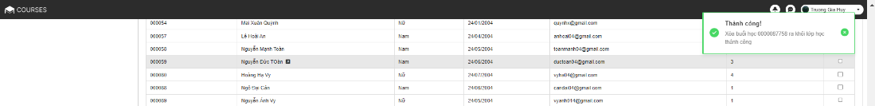

## Chức năng điểm danh

Đây là chức năng chỉ dành cho Admin và giảng viên, vai trò học viên chỉ có thể xem

Nhấn vào Điểm danh ở thanh menu bên trái

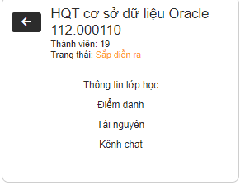

Tại đây ta nhấn vào điểm danh:

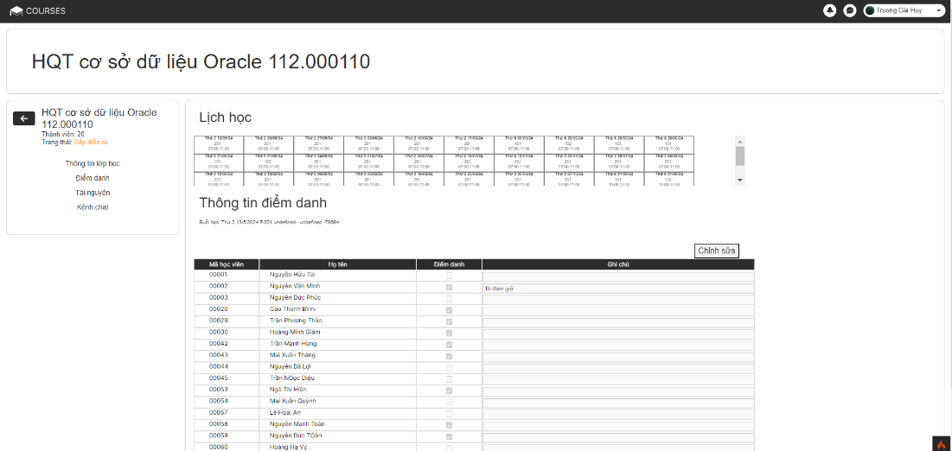

Tại đây sẽ xuất hiện trang với thông tin lịch học, thông tin điểm danh và bảng điểm danh.

Đối với buổi học đã điểm danh sẽ có màu xanh tại ô đó:

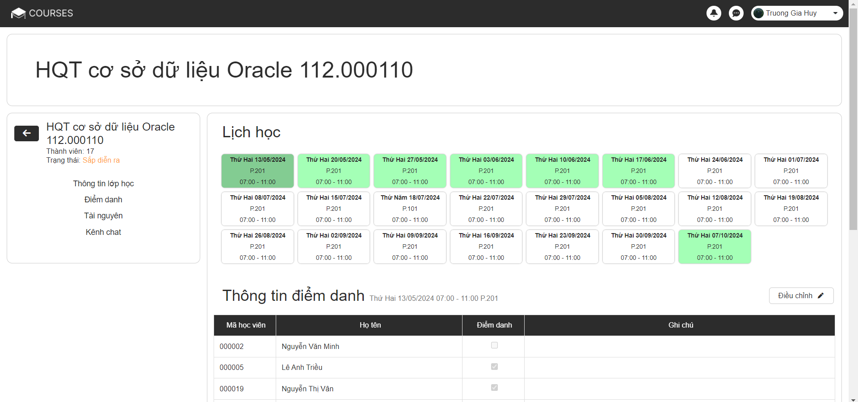

* Thực hiện điểm danh.

Chọn buổi học cần điểm danh trên lịch học, sau đó chọn chỉnh sửa:

Tại đây các checkbox và inputText được able để chỉnh sửa, nhấn tích để điểm danh. Nhập ghi chú nếu có:

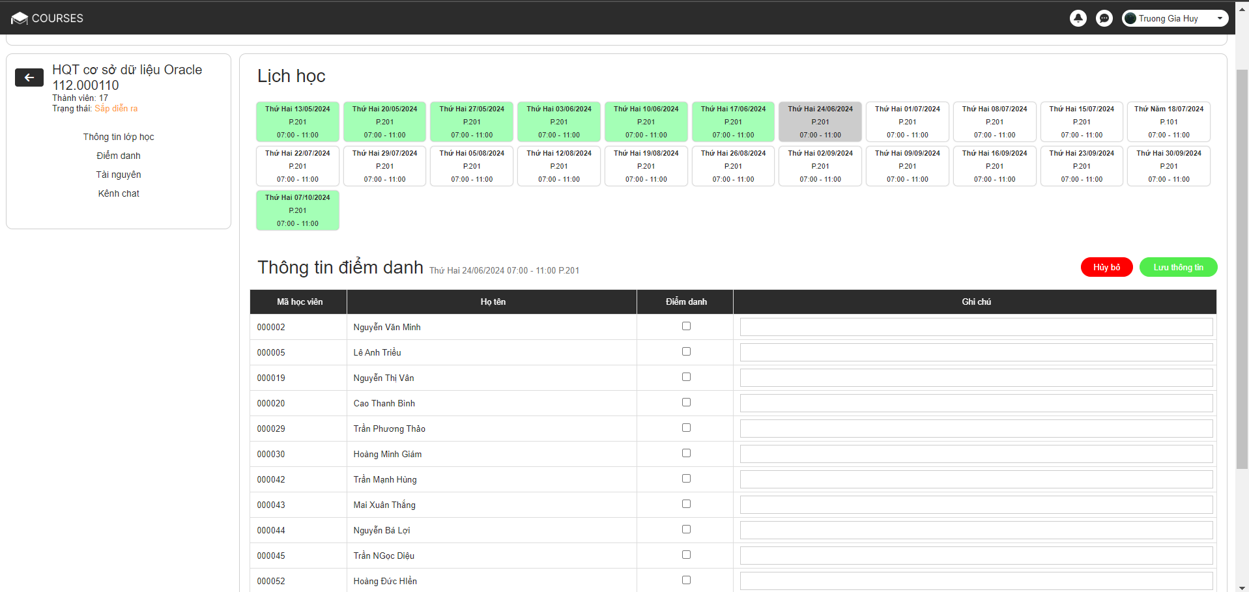

Nhấn lưu thông tin để xác nhận điểm danh, nếu không hãy hủy bỏ. Sau khi lưu thông tin sẽ xuất hiện thông báo sau:

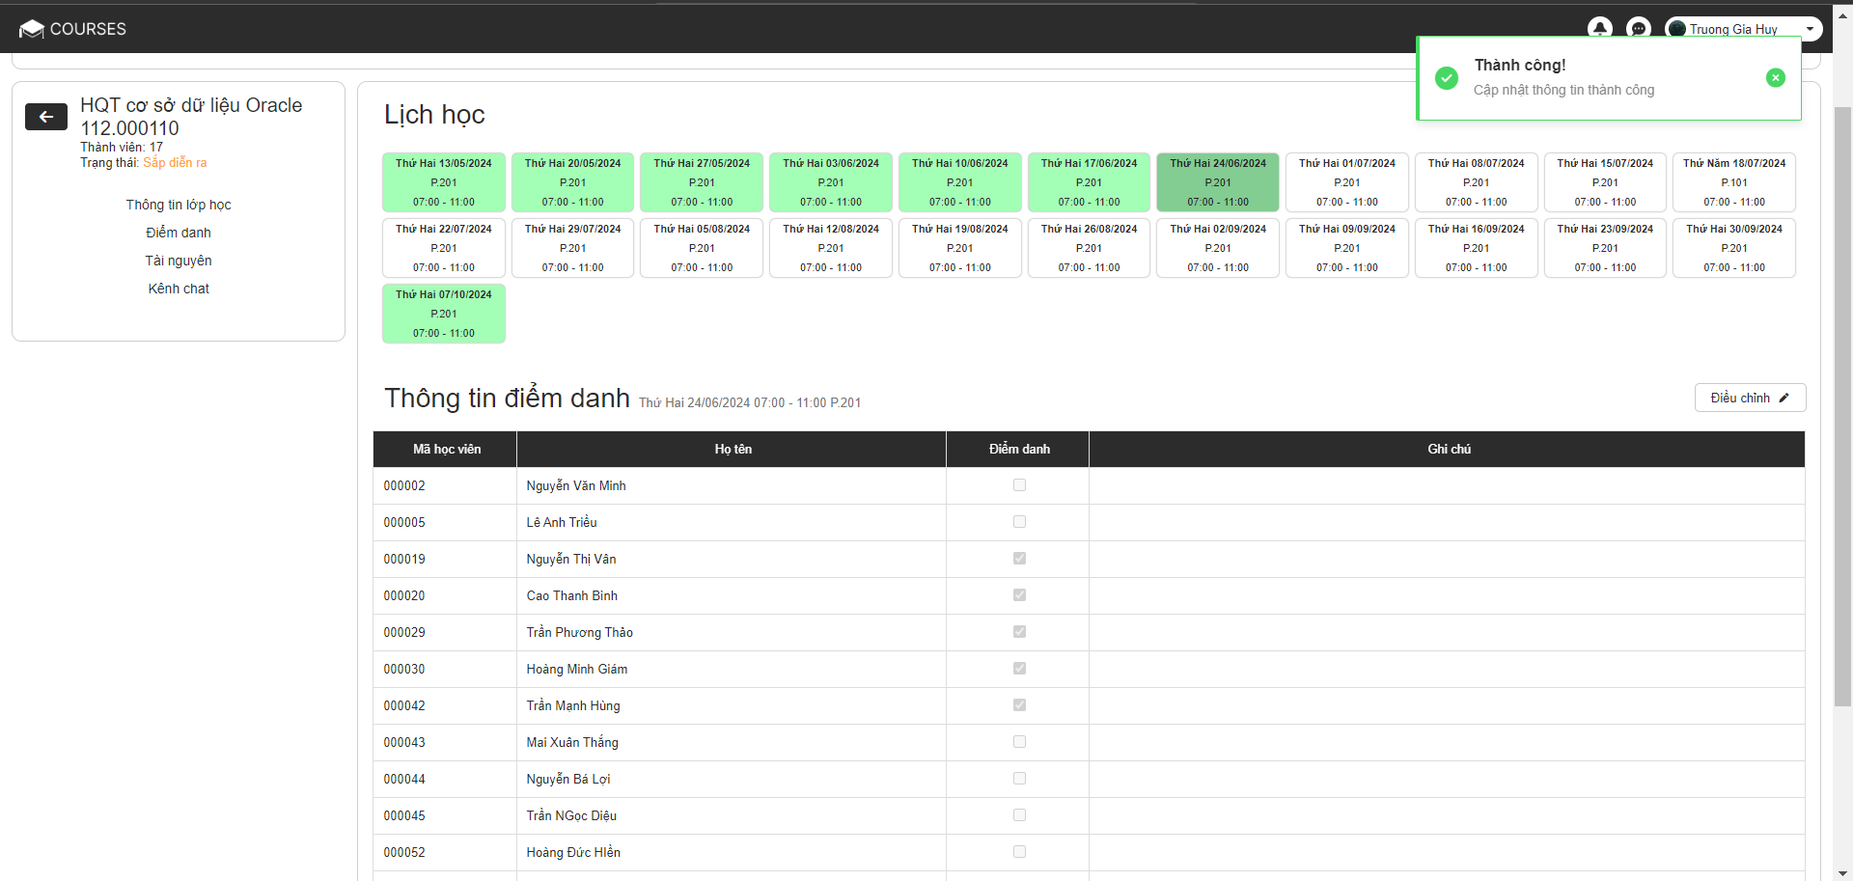

Và các checkbox và inputText sẽ bị disable.

## Kiểm tra tài nguyên

Nhấn vào tài nguyên ở bên dưới Điểm danh:

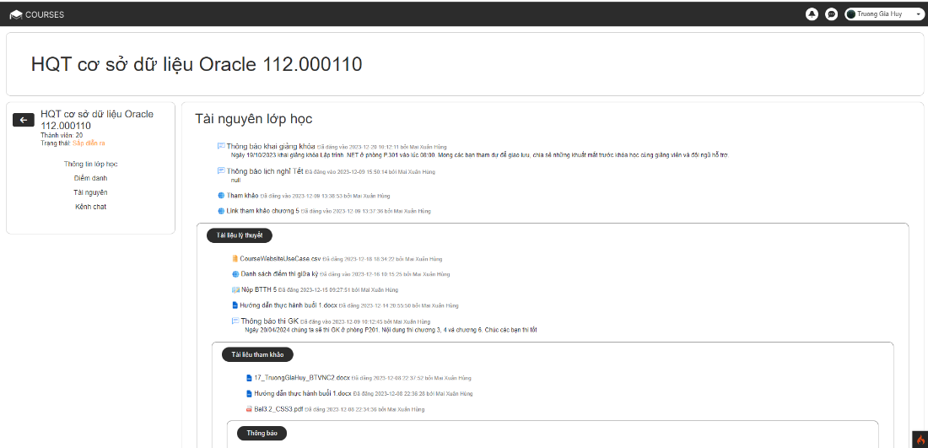

Nhấn vào tệp để download về máy

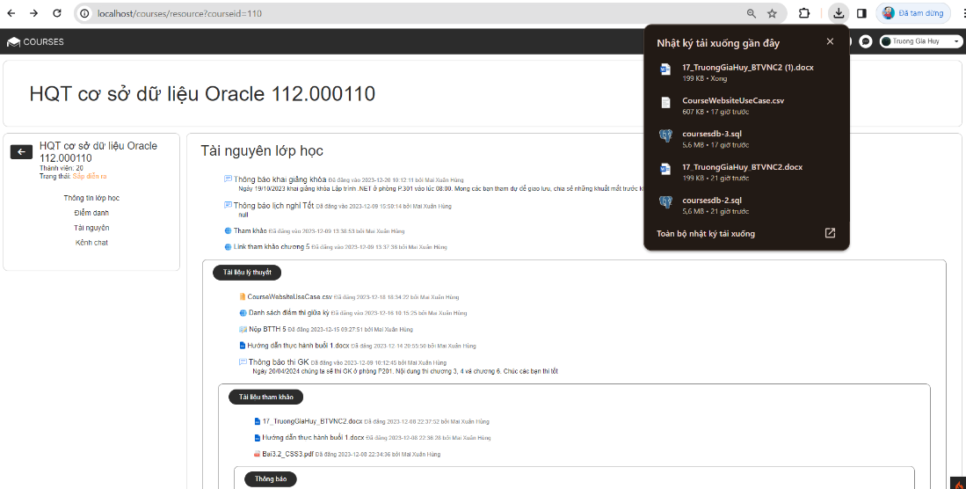

Nhấn vào tham khảo để được dẫn tới trang khác.

## Chức năng quản lý bài tập

***Giảng viên:***

Giảng viên đăng nhập vào và vào lớp muốn đăng bài tập, sau đó chọn biểu tượng “+” ở mục nào mà bài tập sẽ được thêm vào

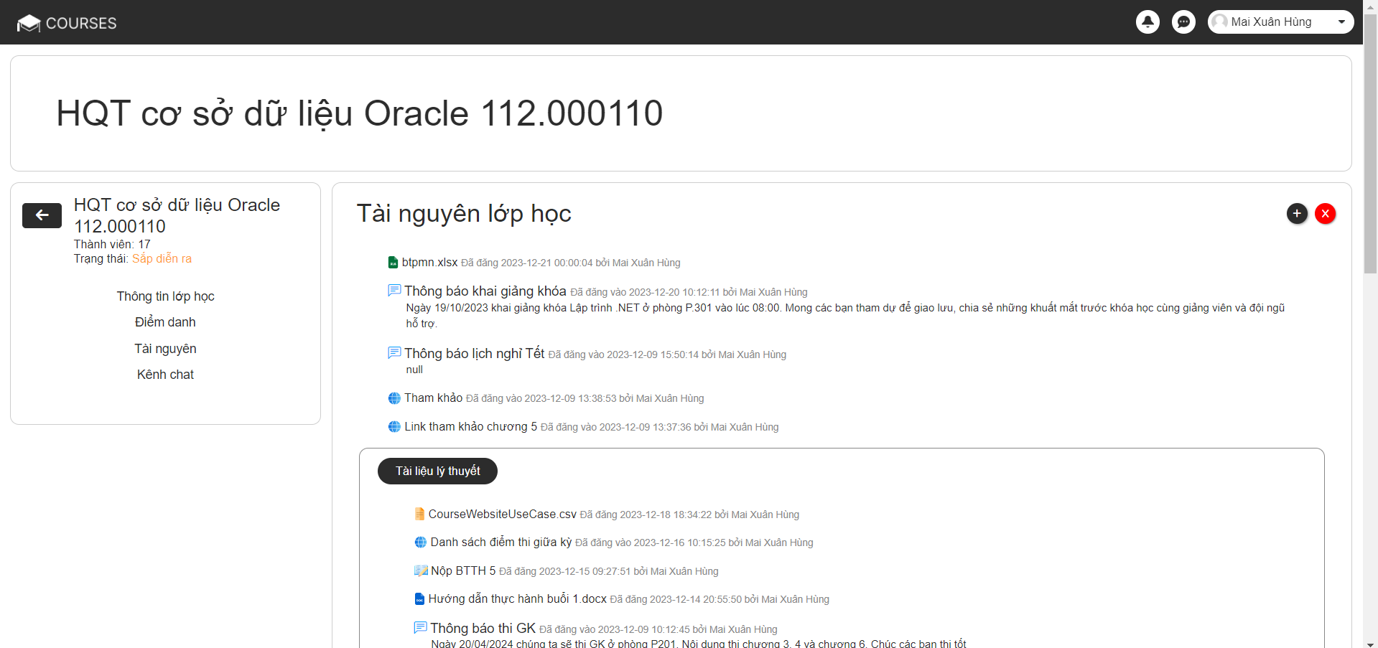

Một cửa sổ thêm tài nguyên sẽ mở ra, chọn “Assignment”

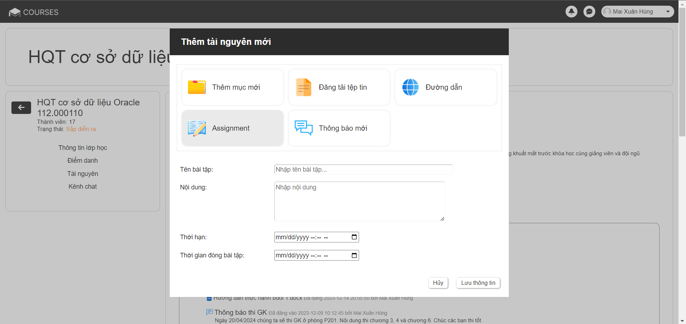

Nhập thông tin cần thiết và bấm lưu thông tin để thêm 1 bài tập mới. Giảng viên có thể quản lý các bài nộp hoặc chỉnh sửa thông tin bài nộp khi nhấn vào 1 bài tập cụ thể.

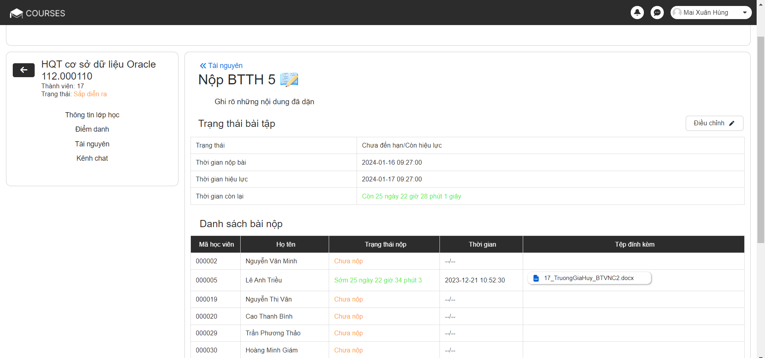

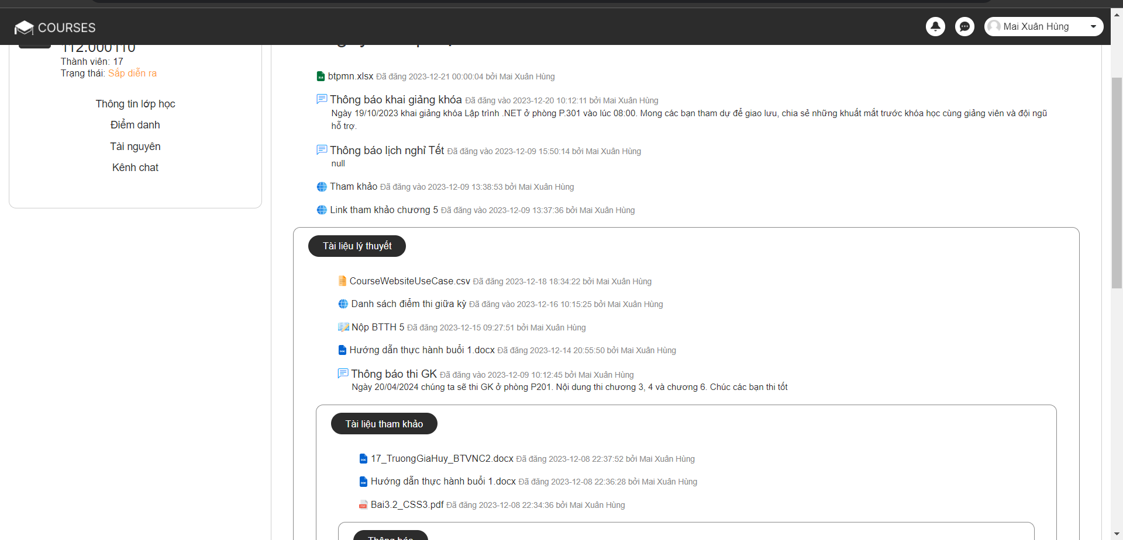

***Học viên:***

Đăng nhập vào học viên có trong lớp để nộp bài sau đó chọn 1 bài tập do giảng viên đã đăng. Màn hình nộp bài sẽ hiện ra

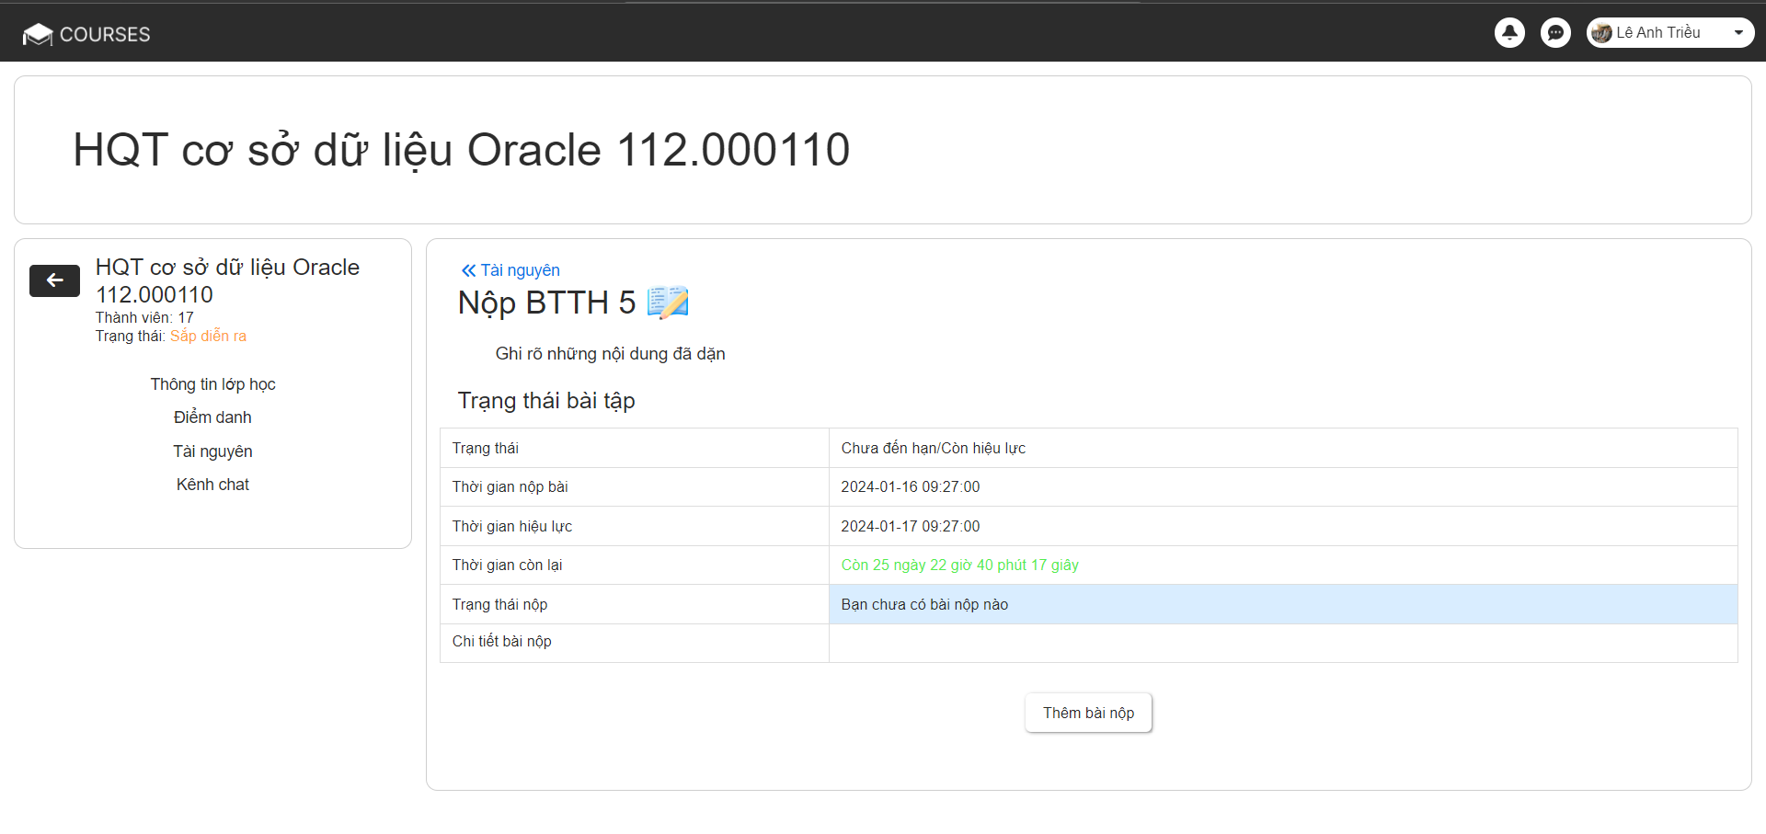

Nhấn thêm bài nộp, của sổ chọn tệp đính kèm sẽ mở ra

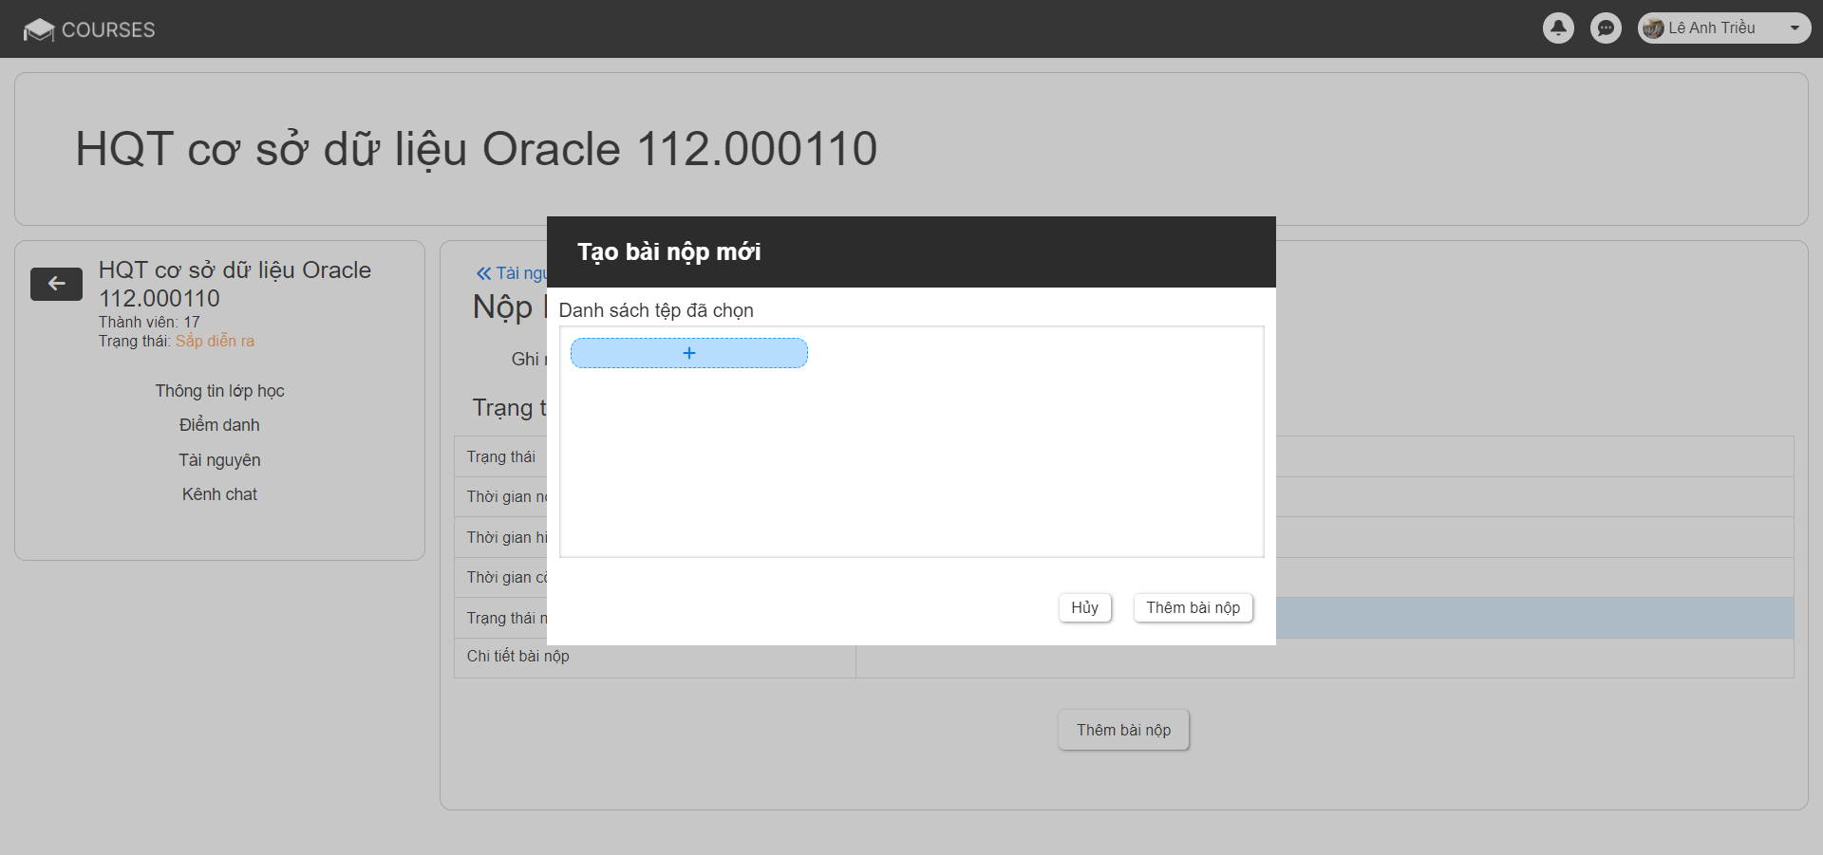

Nhấn vào biểu tượng “+” để chọn tệp của user hoặc tải tệp tin lên

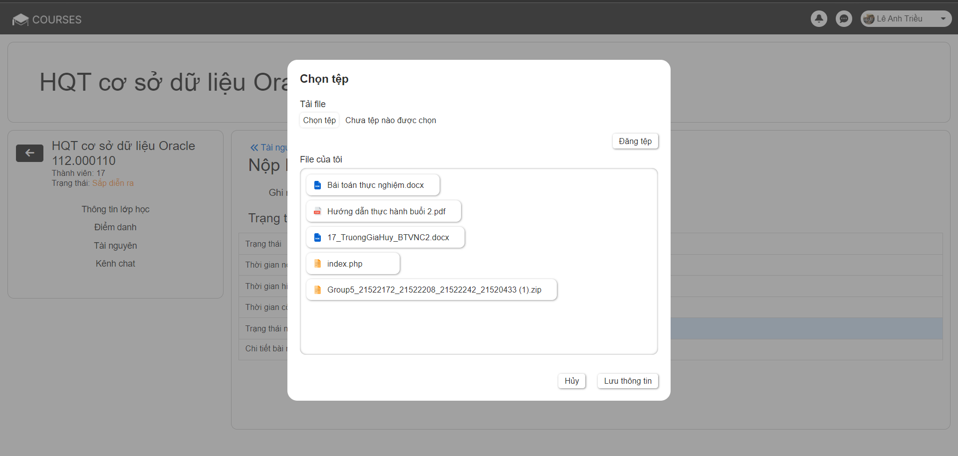

User có thể chọn file đã tải lên trước đó

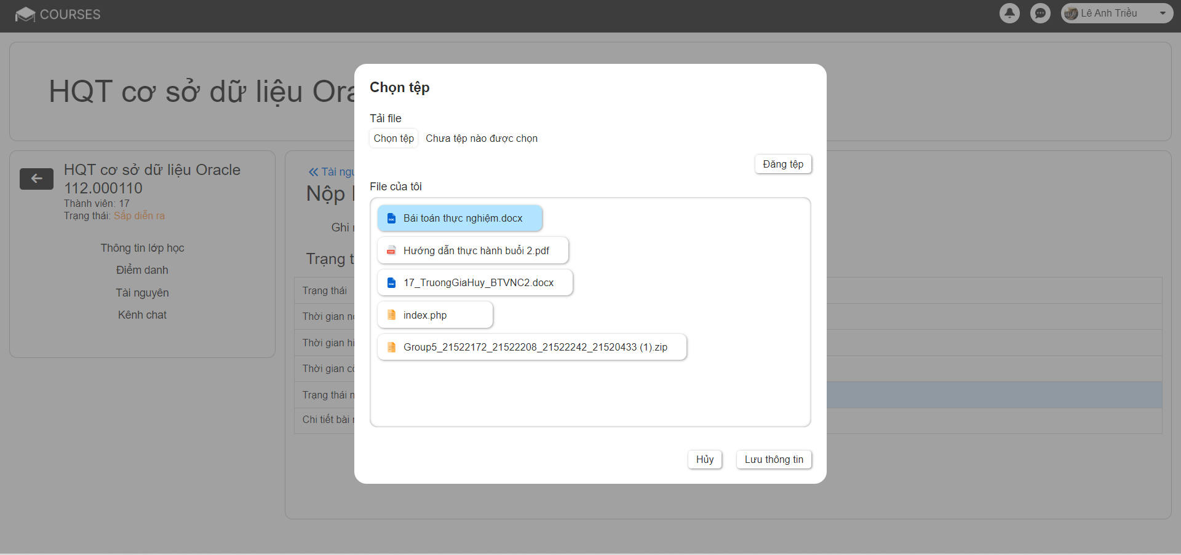

Hoặc cũng có thể chọn 1 file mới từ máy để tải lên:

Bấm chọn tệp

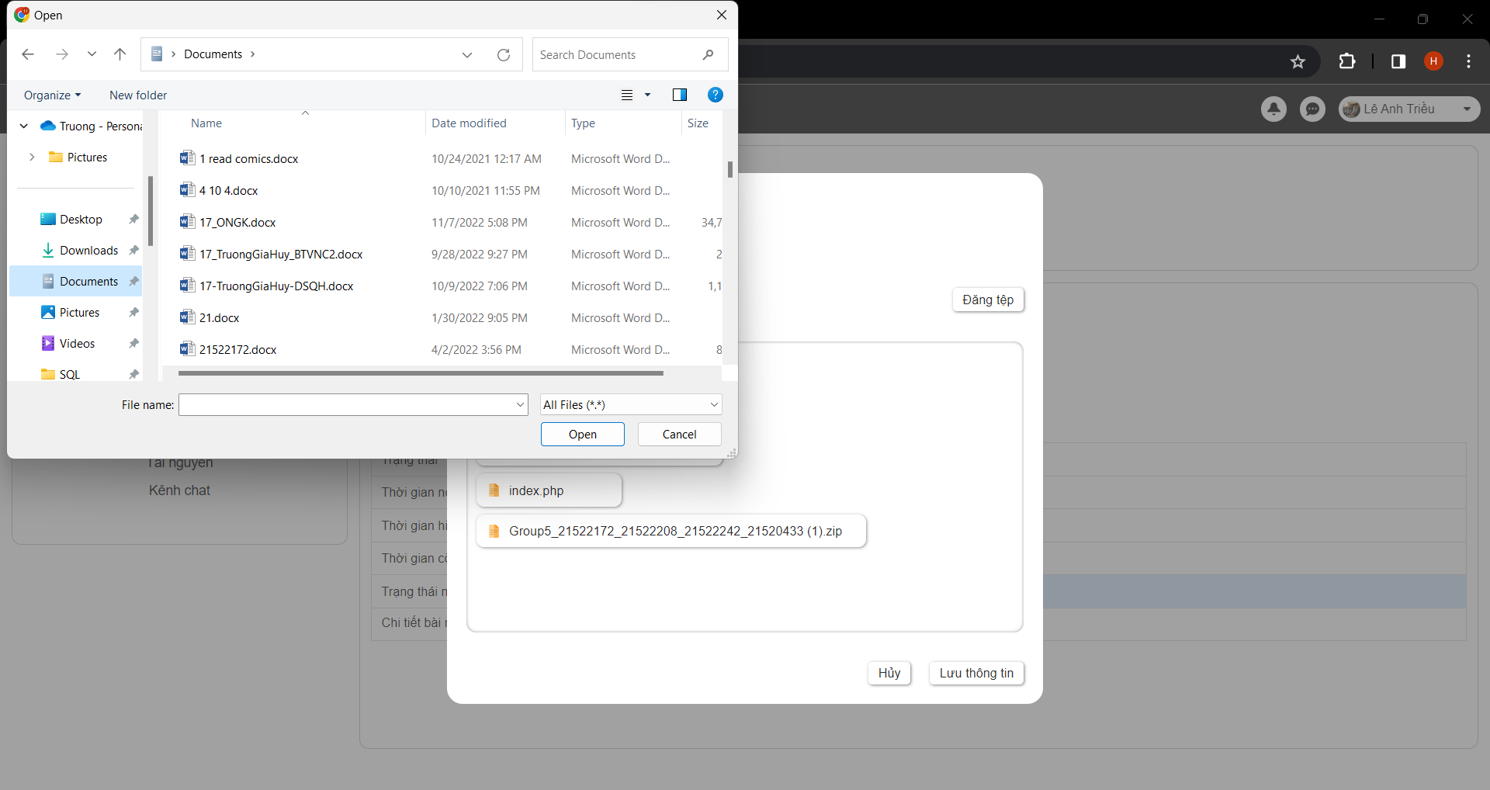

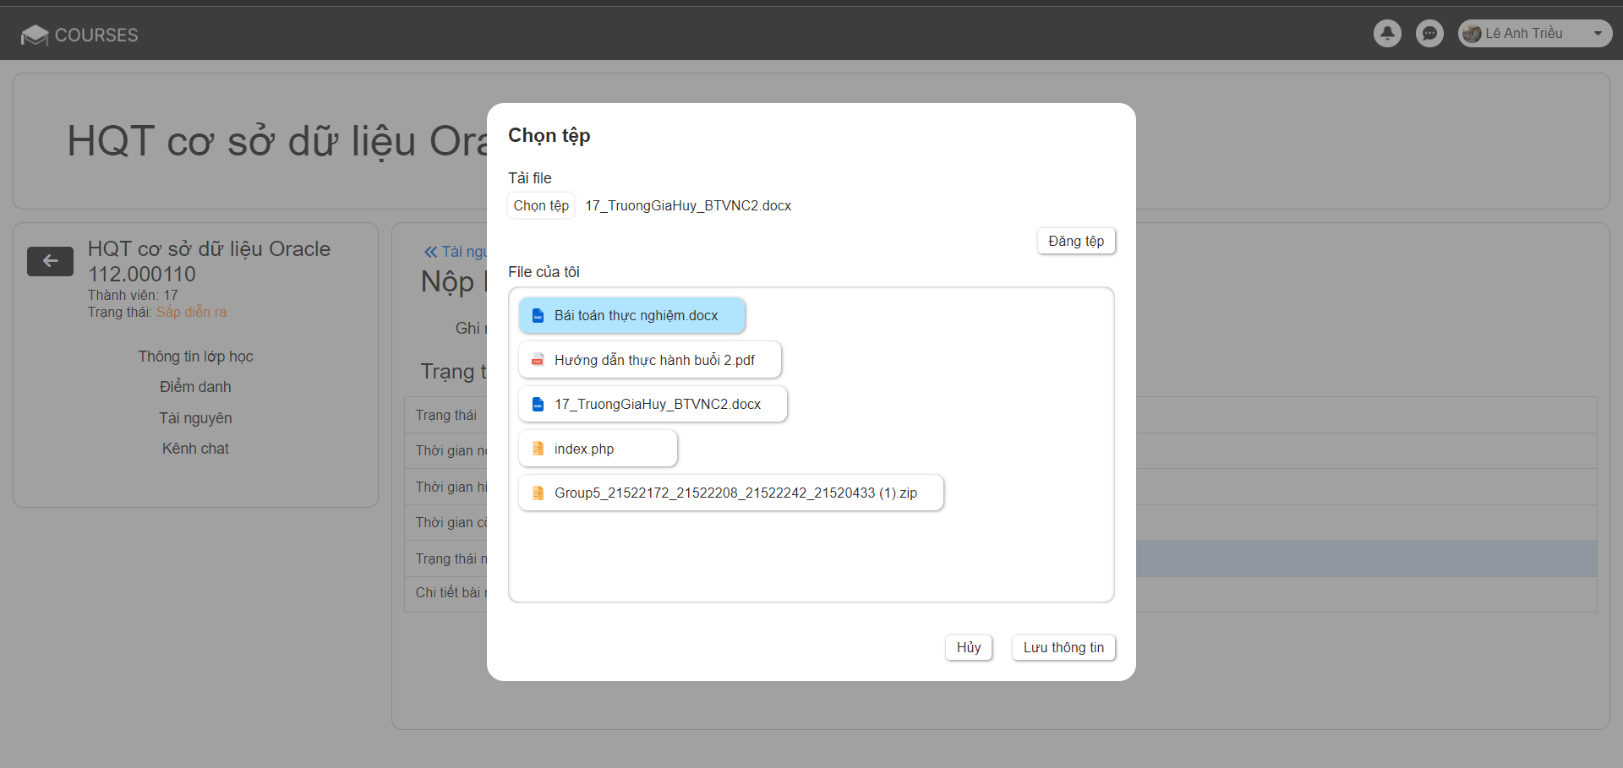

Nhấn “Đăng tệp” để tải tệp tin lên

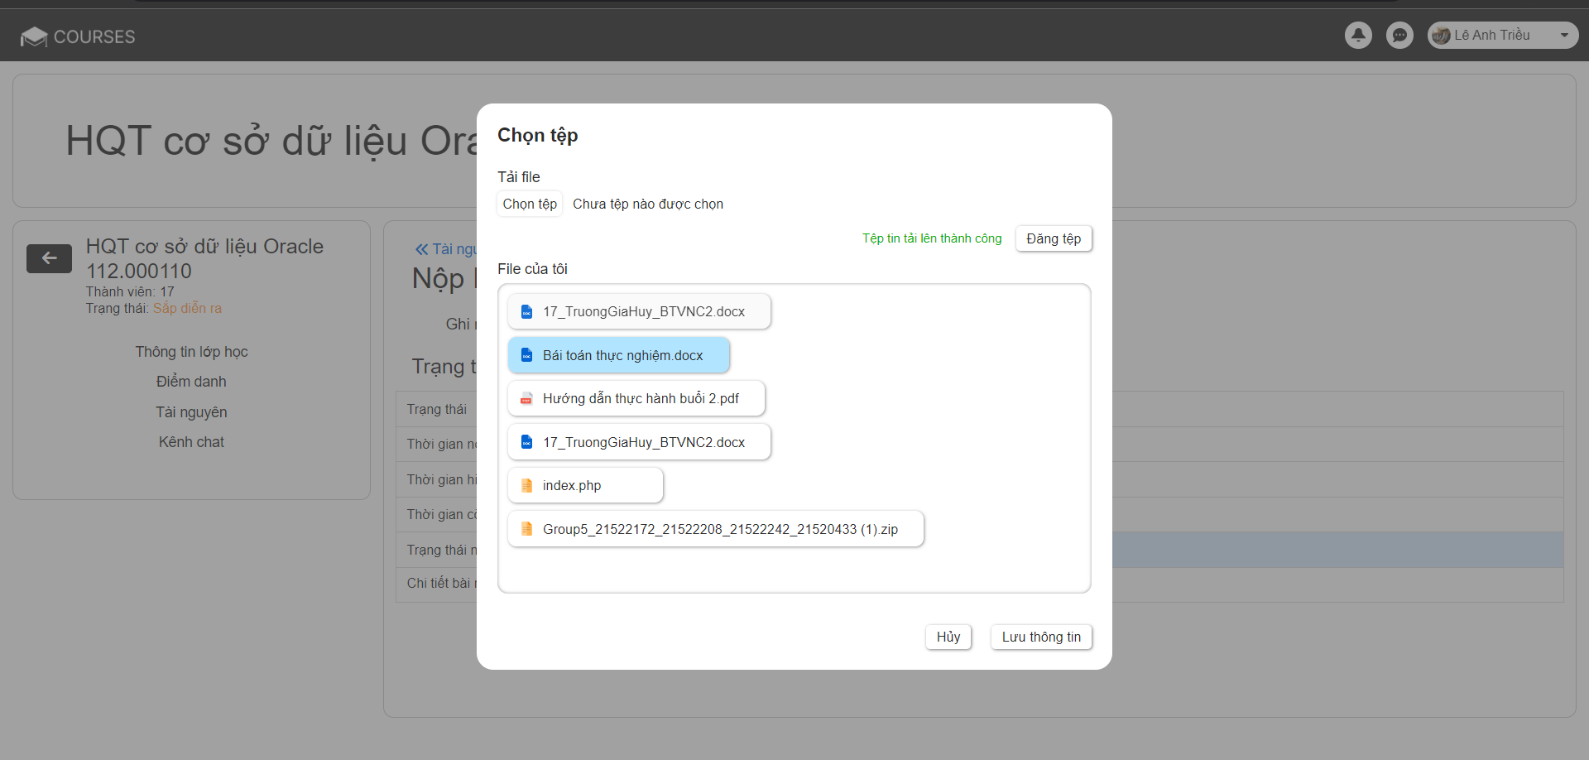

Nhấn “Lưu thông tin” để thêm tệp tin sẽ được đính kèm trong bài nộp

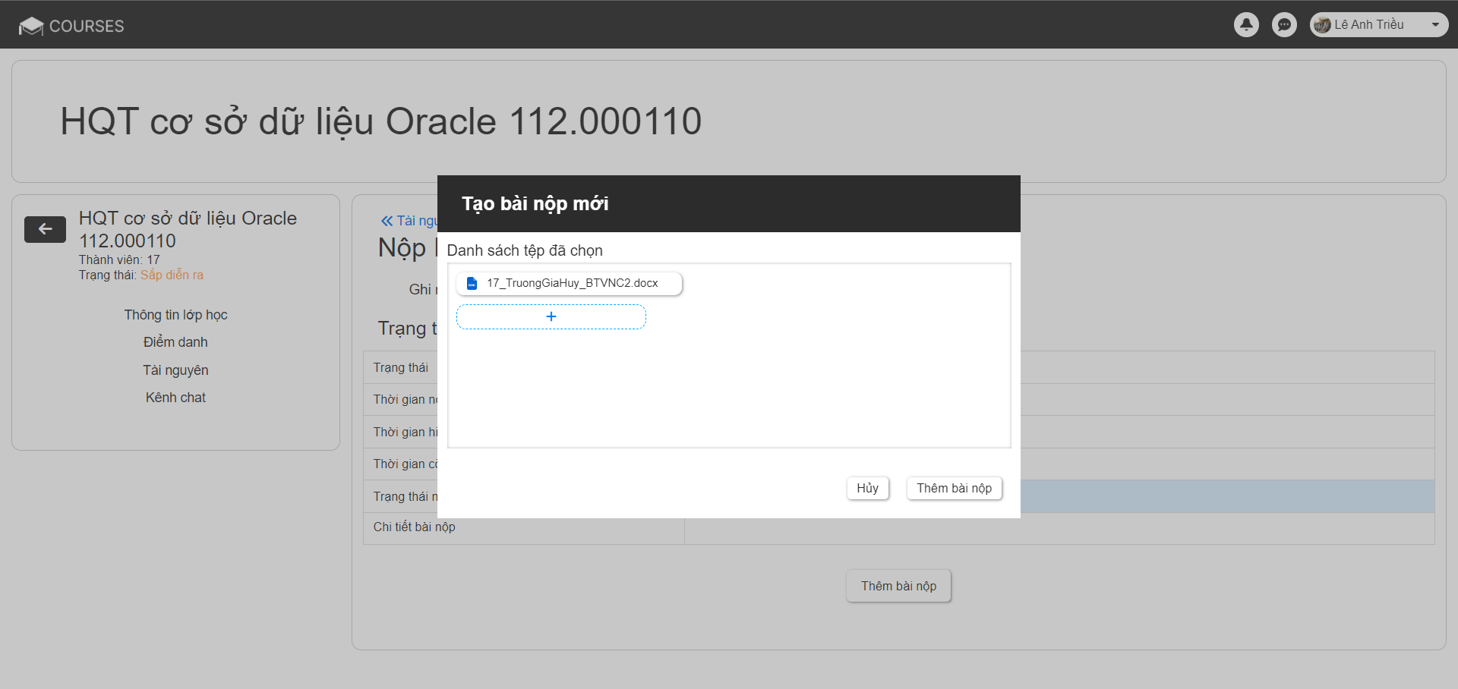

Nhấn thêm bài nộp để nộp bài

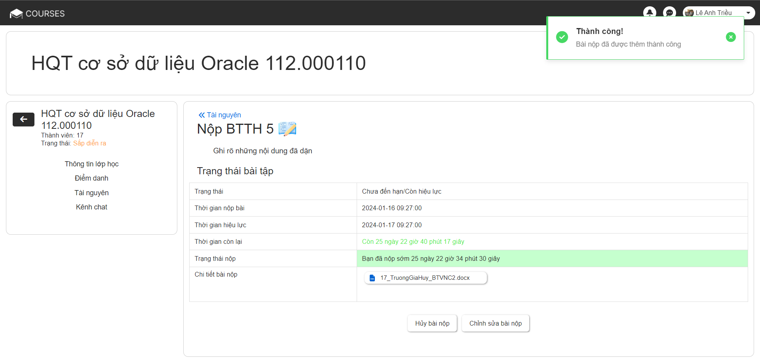

# Kết luận

## Kết quả đạt được

- Hoàn thiện trang quản lí giúp admin quản lí được thông tin học viên, giảng viên, thống kê số liệu...

- Hoàn thiện giao diện và responsive cho trang web: giao diện sáng, dễ thao tác, phù hợp với người dùng

- Những chức năng quan trọng đã được hoàn thành: đăng nhập/đăng kí, tham gia lớp học,...

- Sử dụng công cụ lập trình ajax tăng trải nghiệm người dùng khi sử dụng trang web.

## Hạn chế

* Các kết quả đạt được tuy còn hạn chế, nhưng những chức năng cốt lõi đã được hoàn thiện, cho phép người học cũng như giảng viên có thể cùng tham gia thảo luận, trao đổi học tập và kiểm tra trình độ, đăng tải các bài giảng e-learning, tải các tài liệu, các câu hỏi trắc nghiệm, các hình ảnh,..

## Hướng phát triển

* Hướng phát triển sắp tới, chúng em sẽ tiếp tục xây dựng, bổ sung những tính năng mới, giúp cho dự án ngày càng trau chuốt, hoàn thiện.
* Khắc phục những lỗi còn tồn tại.
* Cập nhập giao diện tương thích với người dùng.

# Phân công và tài liệu tham khảo

Tài liệu tham khảo:

* Thao khảo giao diện và tính năng của trang web:
* [https://courses.uit.edu.vn](https://courses.uit.edu.vn/admin/tool/dataprivacy/summary.php) : website học tập của trường đại học Công nghệ Thông tin
* [https://fullstack.edu.vn](https://fullstack.edu.vn/courses/html-css) : website học lập trình F8
* Một số tài liệu tham khảo để xây dựng trang web:
* [https://freetuts.net](https://freetuts.net/hoc-codeigniter) : Tài liệu về Codegniter framework
* [https://www.codeigniter.com](https://www.codeigniter.com/) : Tài liệu về Codegniter framework

[https://cafedev.vn](https://cafedev.vn/mien-phi-100-series-tu-hoc-php-tu-co-ban-toi-nang-cao/) : tài liệu lập trình PHP